Stiri 11 martie 2021

Cursul de schimb 18.03.2021
1 EUR | 4.8876
1 USD | 4.0931

Alertă ANM de ninsori abundente – în vigoare în mai multe județe! Ramona Dascălu - 18 martie 2021

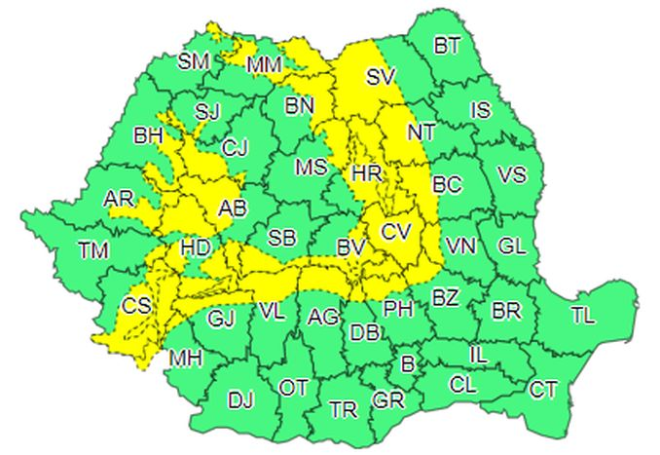Ninsori abundente în mai multe județe din țară! Administrația Națională de Meteorologie (ANM) a emis o atenționare meteorologică de precipitații sub formă de ninsoare, valabilă în mai multe zone din țară, precum și un cod galben de ninsori abundente și strat de zăpadă în creștere semnificativă pentru zona de munte.

INFORMARE METEOROLOGICĂ

Interval de valabilitate: 18 martie, ora 06:00 – 20 martie, ora 10:00;

Fenomene vizate: precipitații predominant sub formă de ninsoare, în general, moderate cantitativ;

În intervalul menționat, aria precipitațiilor va cuprinde cea mai mare parte a țării. La munte va ninge, în sudul Banatului, în Transilvania, în Maramureș, în cea mai mare parte a Moldovei precum și în zona subcarpatică a Olteniei și a Munteniei treptat vor predomina ninsorile, iar în rest vor fi mai ales ploi. Local se vor acumula cantități de apă ce vor depăși 15…20 l/mp și pe arii restrânse 25 l/mp, îndeosebi în zona de munte.

COD GALBEN DE NINSORI

Interval de valabilitate: 18 martie, ora 06:00 – 20 martie, ora 10:00

Fenomene și zone vizate: ninsori însemnate cantitativ în zona montană și strat de zăpadă în creștere semnificativă;

În zona de munte va continua să ningă, temporar însemnat cantitativ și se va depune strat nou de zăpadă peste cel foarte important deja depus.

Fermierii protestează la București, martie 18, 2021 agrimanet Agricultorii manifestează la București Săptămâna viitoare, miercuri, 24 martie, APPR va organiza un PROTEST în PIAȚA VICTORIEI din București
Mitingul a fost autorizat între orele 11 și 14.
Protestul a fost anunțat abia după conferința de presă a ministrului de la ora 12:30. În conferință, la insistențele jurnalistului Robert Veress (editor la Profitul Agricol) vizavi de banii pentru despăgubirile de secetă, ministrul Adrian Oros a ridicat din umeri și a recunoscut că nu sunt bani, iar singura formă de sprijin rămâne Agro IMM INVEST.
O rafală de reproșuri s-a ridicat din teritoriu, de la agricultorii aflați în dezechilibre financiare grave, care își puseseră speranțe în declarațiile de astăzi ale ministrului.

APPR anunță așadar că scopul manifestării îl constituie tocmai NEINCLUDEREA în bugetul de stat a SUMELOR PENTRU DESPĂGUBIREA CULTURILOR DE PRIMĂVARĂ AFECTATE DE SECETA DIN 2020.
Asociația anunță că personalul desemnat să asigure şi să răspundă de măsurile privind buna organizare a adunării va purta șepci de culoare verde, personalizate cu logo-ul ”GRÂNARII” și cu sloganul ”DĂ-TE PE BRAZDĂ”. sursa: Profitul Agrico

FERMIERII ROMÂNI, PROTEST ÎN PIAȚA VICTORIEI din BUCUREȘTI! Agroinfo , 18 martie 2021
PROTEST! Ministrul agriculturii, Adrian Oros, a declarat astăzi că nu sunt bani pentru a le achita fermierilor despăgubirile pentru culturile agricole afectate de seceta din primăvara anului trecut. Această declarație a stârnit revolta fermierilor români care sunt hotărâți să protesteze pe 24 martie 2021 în Piața Victoriei din București, în fața Guvernului.
Am nevoie în buget de credite de angajament pentru cea de-a treia schemă (despăgubiri secetă n.r.). Sunteți conștienți cu toții că eu nu aduc bani de acasă, eu gestionez banii pe care-i primesc și încerc să-i drămuiesc așa cum stabilim împreună cu colegii și cu mediul asociativ în așa fel încât pentru fiecare program în desfășurare să existe o finanțare cât mai mult posibil, repet, în limita alocărilor bugetare. Nu este meritul meu că anul trecut au fost mai mulți bani și am putut să oferim sprijin și pentru secetă și pentru acele măsuri de Covid. Anul acesta dacă vor fi bani, o să reușim iarăși, dacă nu vor fi bani, nu o să reușim, pentru că, repet, banii nu sunt meritul meu, nu-i aduc eu de acasă, a declarat astăzi ministrul agriculturii, Adrian Oros, în cadrul unei conferințe de presă susținută la sediul Ministerului Agriculturii.
Având în vedere că declarațiile Ministrului Agriculturii date astăzi, 18.03.2021, în cadrul Conferinței de Presă de la Ministerul Agriculturii și Dezvoltării Rurale, prin care face referire la despăgubirile pentru secetă din anul 2020, au fost lacunare și nu se întrevede plata acestora, nici măcar pentru procentul nealocat la despăgubirile pentru culturile de toamnă, Asociația Cultivatorilor de Cereale și Plante Tehnice ”GRÂNARII” Iași a inițiat și va participa la un PROTEST AL FERMIERILOR, în Piața Victoriei, BUCUREȘTI, in data de 24.03.2021, între orele 11:00-14:00.
La acțiune vor participa fermieri din judetețele: Iași, Botoșani, Vaslui.
Vă rugăm să popularizați demersurile noastre având în vedere situația extrem de gravă a Agriculturii din zona de EST a țării, zonă grav afectată de seceta din anul agricol 2019-2020.
Vă mulțumim!
ACCPT Iași (GRÂNARII „DĂ-TE PE BRAZDĂ”) este asociatie non profit a fermierilor din judetele de est ale Romaniei (SV, BT, NT, IS, BC, VS, VN, GL, BZ), cu sediul in judetul Iasi si un număr de 120 membri fermieri ce lucrează o suprafață de peste 40.000 ha, este anunțul făcut de fermieri în această seară, transmis către AGROINFO.

APIA si SUBVENTII

Ministrul Adrian Oros anunţă programele de sprijin din acest an pentru fermieri! agrointeligenta.ro - 18 martie 2021

Ministrul Agriculturii, Adrian Oros, va veni în faţa presei pentru a anunţa programele ce vor fi lansate în sprijinul fermierilor în cursul acestui an. Adrian Oros va susţine o conferinţă de presă astăzi, joi – 18 martie, la sediul Ministerului Agriculturii și Dezvoltării rurale (MADR).

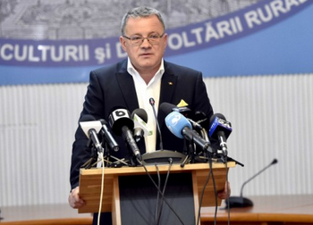 ”Ministrul Adrian Oros va susține joi, 18 martie, la ora 12:30, o conferință de presă la sediul MADR. Tema vizează programele ce vor fi lansate în anul 2021. Conferința va fi transmisă și pe paginile de Facebook MADR și Adrian Oros”, a venit anunțul din partea Biroului de presă al MADR.

Conferința de presă a ministrului Oros vine la o zi distanță de la publicare a proiectului de hotărâre de guvern în care plafoanele alocate plății Ajutoarelor Naționale Tranzitorii sunt tăiate cu minim 50% la toate schemele în raport cu plățile făcute din bugetul de anul trecut, în contul Campaniei de cereri depuse de fermieri în 2019. Asociația Forța Fermierilor a cerut deja public majorarea plafoanelor, întrucât, dacă ele rămân la acest nivel, cuantumurile la plată vor fi de 5,96 euro/hectar pentru ANT 1 culturi în terenuri arabile și de 2,26 de euro pentru ovine și caprine. Nu sunt încă informații despre plafoanele și cuantumurile pentru ANT-urile ce se vor plăti crescătorilor de bovine.
Proiectul de reducere la jumatate a subventiilor produce nemultumiri. Organizatiile de fermieri protesteaza martie 18, 2021 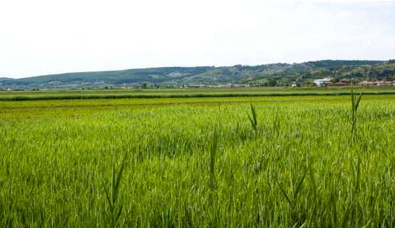 Asociatia Forta Fermierilor solicita prim-ministrului Romaniei sa revina asupra proiectului de Hotarare de Guvern care prevede ca Ajutoarele Nationale Tranzitorii vor fi reduse, in medie, cu 50% atat pentru fermierii din sectorul vegetal cat si pentru cei din sectorul zootehnic.
„Dupa ce Guvernul a refuzat sa mai plateasca despagubirile de seceta pentru culturile de primavara aferente anului 2020, situatie care ii pune pe multi fermieri sa rateze anul agricol 2021, care se anunta mai bun, acum vine o noua lovitura pentru agricultura nationala prin taierea masiva a cuantumurilor ANT. Vorbim de plati aduse in derizoriu, de 5-6 euro pe hectar si de 2 euro pe cap de ovina si caprina. Producatorii agroalimentari primesc, astfel, o noua lovitura, efectele acestei decizii criminale din punct de vedere economic urmand a se simti in toata tara si in toate sectoarele. In toate statele Uniunii Europene, agricultura este sprijinita masiv, atat din fonduri europene cat si nationale, fiecare tara luptand din rasputeri pentru a-si ajuta fermierii”, sustin reprezentantii Asociatiei Forta Fermierilor.
Acestia afirma ca prin intarzierea platii subventiilor si “acum taierea lor”, in convergenta cu anularea despagubirilor de seceta, productia agricola a Romaniei va suferi o scadere de minimum 25% a productiei – atat in sectorul vegetal cat si in zootehnie. Asta in conditiile in care premisele meteorologice indica un an in care redresarea ar fi fost posibila, daca fermierii ar fi avut acces la capitalul de lucru pentru infiintarea culturilor.
„Consideram ca bugetul de stat nu ar fi avut cu nimic de suferit de pe urma acestor investitii in mediul privat, dimpotriva, din taxele si impozitele platite datorita cresterii productiei agricole, banii ar fi fost recuperati de Finantele Publice chiar din acest an. Nu intelegem aceasta atitudine din partea unui guvern de dreapta de a lovi cu dispret intr-o clasa antreprenoriala privata, care nu cere decat sa fie ajutata sa produca, sa contribuie la cresterea PIB si sa asigure securitatea alimentara a Romaniei. (…) Cu ce au gresit cei care produc hrana acestei tari si sustin existenta satului romanesc? Care este pacatul fermierilor, domnule premier Citu, de vreti sa ii aduceti in sapa de lemn?”, se mai arata in comunicatul AFF.

MADR ANUNȚĂ ASTĂZI: SUMA PENTRU PLATA AJUTORULUI NAȚIONAL TRANZITORIU, SUBVENȚIA MICĂ, OVINE/CAPRINE!Agroinfo , 17 martie 2021
PLATĂ SUBVENȚII APIA 2020! Ministerul Agriculturii anunță astăzi că s-a stabilit suma pentru plata ajutorului național tranzitoriu din zootehnie pentru speciile ovine/caprine, subvenția mică, aferent anului de cerere 2020. Proiectul de hotărâre de Guvern este publicat pe site-ul oficial MADR. Potrivit proiectului de act normativ, se aprobă plafonul aferent plăţii pentru ajutor naţional tranzitoriu în sectorul zootehnic, pentru schema cuplată de producţie, speciile ovine și caprine care se acordă pentru anul de cerere 2020 în limita sumei de 19.475,763 mii euro, în echivalent 94.895,655 mii lei, care se asigură de la bugetul de stat, prin bugetul aprobat Ministerului Agriculturii şi Dezvoltării Rurale pe anul 2021.
Cuantumul per unitatea de măsură al ajutorului naţional tranzitoriu în sectorul zootehnic se calculează de către Agenţia de Plăţi şi Intervenţie pentru Agricultură, prin raportarea sumei la efectivele de femele ovine și caprine eligibile. Plăţile pentru ajutoarele naţionale tranzitorii se fac în lei, la cursul de schimb de 4,8725 lei pentru un euro, stabilit de Banca Centrală Europeană la data de 30 septembrie 2020 şi publicat în Jurnalul Oficial al Uniunii Europene, seria C, nr. 323 din 1 octombrie 2020.
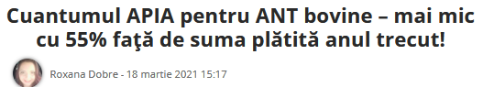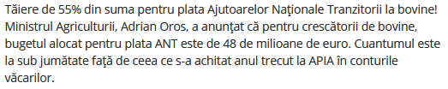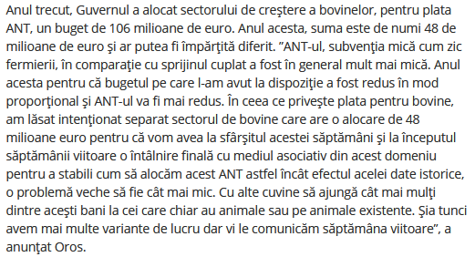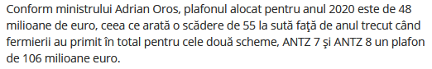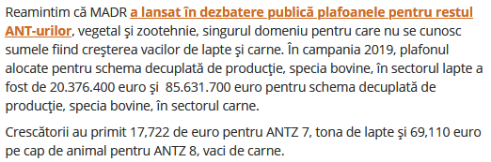
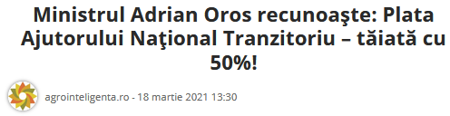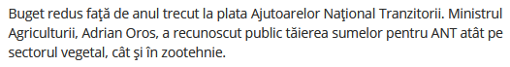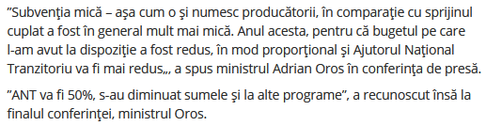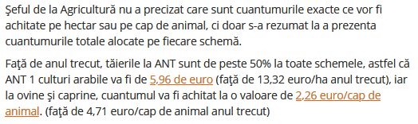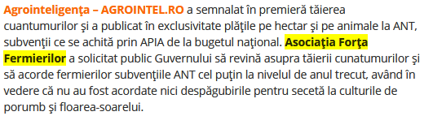

SUBVENȚII APIA OVINE/CAPRINE! ACTELE CU TERMEN LIMITĂ APIA 1 SEPTEMBRIE 2021! Agroinfo, 17 martie 2021
SUBVENȚII APIA ZOOTEHNIE 2021! Agenția de Plăți și Intervenție pentru Agricultură (APIA) anunță crescătorii de ovine și/sau caprine că au termen până la data de 1 septembrie 2021 pentru a depune la APIA, anexat cererii unice, documentele obligatorii pentru încasarea sprijinului cuplat zootehnic, aferent acestui an. Pentru anul de cerere 2020, cuantumul acestei subvenții este de 17,90 euro/cap de ovină/caprină.
SPRIJIN CUPLAT OVINE/CAPRINE PENTRU ANUL 2021!
Documentele specifice care se pot aduce până la data de 1 septembrie 2021 sunt:
- adeverinţa eliberată de asociaţia/agenţia acreditată pentru înfiinţarea şi menţinerea registrului genealogic al rasei, prin care se confirmă înscrierea berbecilor/ţapilor în registrul genealogic al rasei, înscrierea/înregistrarea oilor sau caprelor în registrul genealogic al rasei, pentru care se solicită SCZ, şi respectarea raportului de sexe de minimum un berbec/ţap înscris în registrul genealogic al aceleiași rase, secțiunea principală, la 35 de femele ovine/caprine, al cărei model este prevăzut în Anexa 9 (Anexa nr.9b Partea A din Ordinul MADR nr.45/2021;
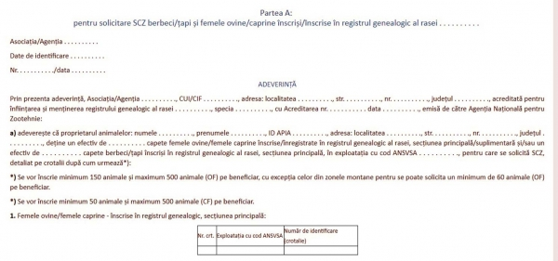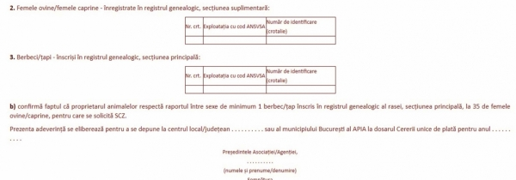
și/sau
- adeverinţa eliberată de biroul județean/oficiul pentru zootehnie judeţean, prin care se confirmă respectarea raportului de sexe de minimum un berbec/ţap cu certificat de origine, la 35 de femele ovine/caprine neînscrise şi neînregistrate într-un registru genealogic, al cărei model este prevăzut în Anexa 9 (Anexa nr.9b Partea B din Ordinul MADR nr.45/2021).
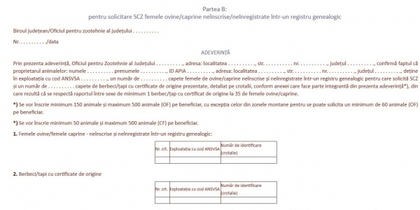
ATENȚIE!
Adeverinţa eliberată de asociaţia/agenţia acreditată pentru înfiinţarea şi menţinerea Registrului genealogic al rasei sau adeverinţa eliberată de biroul județean/oficiul pentru zootehnie județean se poate depune odată cu cererea unică de plată - declarația privind sectorul zootehnic sau se poate depune până în data de 1 septembrie 2021 inclusiv.

SUBVENȚII APIA 2020! SUMELE PENTRU PLATA AJUTORULUI NAȚIONAL TRANZITORIU VEGETAL! Agroinfo , 17 martie 2021 -
SUBVENȚII APIA PE HECTAR! Ministerul Agriculturii a publicat astăzi un proiect de hotărâre de Guvern prin care sunt stabilite plafoanele alocate pentru plata ajutorului național tranzitoriu în sectorul vegetal, aferent anului de cerere 2020.
Conform proiectului de act normativ, se aprobă plafoanele ajutoarelor naţionale tranzitorii în sectorul vegetal pentru culturile amplasate pe teren arabil - ANT 1, precum şi pentru culturile de: in pentru fibră - ANT 2, cânepă pentru fibră - ANT 3, tutun - ANT 4, hamei - ANT 5 şi sfeclă de zahăr - ANT 6, care se acordă pentru anul de cerere 2020, în limita sumei de 43.974,445 mii euro, în echivalent 214.265,485 mii lei, care se asigură de la bugetul de stat, prin bugetul aprobat Ministerului Agriculturii şi Dezvoltării Rurale pe anul 2021, şi care se distribuie astfel:
a) 42.527,430 mii euro pentru culturile amplasate pe teren arabil;
b) 2,742 mii euro pentru in pentru fibră şi cânepă pentru fibră;
c) 646,827 mii euro pentru tutun;
d) 41,879 mii euro pentru hamei;
e) 755,567 mii euro pentru sfeclă de zahăr.
Culturile amplasate pe teren arabil sunt:
a) cereale pentru boabe, de exemplu, dar fără a se limita la acestea: grâu, secară, orz, orzoaică, porumb boabe, sorg, orez;
b) leguminoase pentru boabe, de exemplu, dar fără a se limita la acestea: mazăre, fasole;
c) rădăcinoase, de exemplu, dar fără a se limita la acestea: cartofi, sfeclă de zahăr, rădăcinoase furajere;
d) plante industriale, din care: plante textile: in pentru fibră, cânepă pentru fibră; plante uleioase: floarea-soarelui, rapiţă, soia boabe, in pentru ulei; alte plante industriale, de exemplu: tutun, plante medicinale şi aromatice;
e) legume, de exemplu, dar fără a se limita la acestea: tomate, ceapă, usturoi, varză albă, ardei, pepeni verzi şi galbeni;
f) furaje verzi în teren arabil, de exemplu, dar fără a se limita la acestea: furaje verzi anuale, furaje verzi perene, de exemplu lucernă, trifoi;
g) căpşuni;
h) loturi semincere;
i) culturi amplasate pe teren arabil în sere şi solarii, alte culturi pe teren arabil necuprinse la lit. a)-h).
Cuantumul per hectar al ajutoarelor naţionale tranzitorii în sectorul vegetal se calculează de către Agenţia de Plăţi şi Intervenţie pentru Agricultură, prin raportarea sumelor la suprafeţele eligibile corespunzătoare ANT 1-6.
Plăţile pentru ajutoarele naţionale tranzitorii se fac în lei, la cursul de schimb de 4,8725 lei pentru un euro, stabilit de Banca Centrală Europeană la data de 30 septembrie 2020 şi publicat în Jurnalul Oficial al Uniunii Europene, seria C, nr. 323 din 1 octombrie 2020.
Plățile la zi pentru subvențiile APIA! Anunțul ministrului Agriculturii pentru fermieri! Roxana Dobre - 18 martie 2021
Subvențiile la zi plătite către fermieri prin Agenția de Plăți și Intervenție pentru Agricultură (APIA)! Ministrul Agriculturii, Adrian Oros, a anunțat joi, 18 martie, care este situația sumelor pentru agricultori și crescătorii de animale, mai exact procentul de fermieri autorizați la plată pentru Campania 2020, în intervalul 16 octombrie 2020 – 17 martie 2021.
”Câteva cifre de la APIA. Până astăzi avem 2,2 miliarde de euro autorizate la plată. Vorbim de un procent de 94,61 la sută”, a spus ministrul agriculturii Adrian Oros.
Fermierii au primit sumele în lei la cursul de schimb de 4,8725 lei pentru un euro, stabilit de Banca Centrală Europeană la data de 30 septembrie 2020 și publicat în Jurnalul Oficial al Uniunii Europene, seria C, nr.323 din 1 octombrie 2020.
În această perioadă agricultorii așteaptă și demararea plăților pentru Ajutoarele Naționale Tranzitorii, atât vegetal cât și zootehnic după ce MADR a lansat plafoanele în dezbatere publică. Reamintim că pentru campania 2020 plățile se încheie la sfârșitul lunii iunie.

MADR: MODIFICĂRI ÎN LEGE PENTRU PLATA AJUTOARELOR PENTRU APICULTORI! Agroinfo, 17 martie 2021 AJUTOARE APICULTORI! Ministerul Agriculturii a publicat marți, pe site-ul oficial, proiectul de hotărâre de Guvern privind aprobarea Programului Naţional Apicol pentru perioada 2020-2022, a normelor de aplicare, precum şi a valorii sprijinului financiar. Care sunt modificările făcute?
Urmare derulării Programului în primul an din perioada 2020 – 2022 și luând în considerare propunerile venite din partea apicultorilor cu ocazia a numeroase întâlniri de lucru, prin prezentul proiect se inițiază o serie de modificări și completări la Programul națonal apicol, astfel:
- având în vedere cursul euro stabilit la valoarea de 4,8683 lei pentru plăţile aferente anului 2021, se actualizează valoarea totală a sprijinului financiar;
- Capitolul VIII „Evitarea dublei finanţări” a fost completat cu perioada de tranziție 2021 – 2022;
- la Capitolul IX, subcapitolul IA, pct.A.1 „Consultanță în apicultură”, s-au completat condițiile de eligibilitate specifice cu următoarele:
prestatorul de servicii de consultanță trebuie sa dețină cod CAEN pentru servicii de consultanță; definirea clară în contract a activităților de consultanță, a perioadelor de realizare a acestora și a documentelor puse la dispoziția formei asociative de către prestator;
activitățile cuprinse în contract trebuie să se desfășoare în cursul anului apicol pentru care se solicită sprijin financiar, iar în cazul contractului multianual acesta trebuie să cuprindă graficul de activități de consultanță pentru fiecare an apicol în parte; solicitantul se asigură că activitatea de consultanță cuprinsă în contract este pusă în aplicare la timp, iar obiectivele acesteia sunt îndeplinite. Aferent condițiilor completate s-au adăugat și documentele justificative specifice.
- la Capitolul IX, subcapitolul IA, pct.A.2 „Promovarea apiculturii și a produselor apicole” a fost modificat în sensul completării condițiilor de eligibilitate specifice și documentelor justificative aferente:
a) Condiții: acțiunea de promovare a apiculturii cuprinde activitățile de publicitate (presă scrisă/tipărituri, afise, panouri, brosuri etc în reclame TV, Radio, Online), organizarea de târguri comerciale cu specific apicol, conferințe, evenimente ce au ca temă promovarea apiculturii si a produselor apicole, zile de degustare; forma asociativă apicolă trebuie să încheie un contract de prestări servicii pentru activitățile de promovare în domeniul apicol; prestatorul de servicii de promovare trebuie să dețină cod CAEN specific fiecărui serviciu de promovare desfășurat; definirea clară în contract a activităților de promovare și perioadele de realizare ale acestora, a documentelor/materialelor (publicații, foto, audio, video, mostre, etc), puse la dispoziția formei asociative de către prestator conform contract; activitățile cuprinse în contract trebuie să se desfășoare în cursul anului apicol pentru care se solicită sprijin financiar, iar în cazul contractului multianual acesta trebuie să cuprindă graficul de activități de promovare pentru fiecare an apicol în parte; solicitantul se asigură că activitățile de promovare cuprinse în contract sunt puse în aplicare la timp iar obiectivele acesteia sunt îndeplinite.
b) Documente: raport de realizare a serviciilor de promovare conform contractului, întocmit de forma asociativă care trebuie să conțină cel puțin descrierea modului de realizare a serviciilor de promovare, cheltuielile efectuate de către prestator cu nr. și data facturii pentru fiecare activitate/material de promovare în parte, descrierea modului în care solicitantul s-a asigurat că activitatea de promovare a fost pusă în aplicare la timp și în limita bugetului stabilit, iar obiectivele acesteia au fost îndeplinite; copii/fotocopii ale documentelor și/materialelor/elementelor vizuale care dovedesc efectuarea activităților de promovare, puse la la dispoziția solicitantului de către prestator, în funcție de activitate; copia documentului care atestă deținerea de către prestator a codului CAEN specific fiecărui serviciu de promovare desfășurat.
- la Capitolul IX, subcapitolul IA, pct.A.3 „Organizarea de cursuri de perfecţionare în apicultură” s-au completat condițiile de eligibilitate specifice cu următoarele:
Forma asociativă apicolă trebuie să încheie un contract de prestări servicii pentru organizarea de cursuri de perfecționare în apicultură, cu un furnizor de formare profesională în domeniul apicol, autorizat de Ministerul Muncii și Protecției Sociale și Ministerul Educației, conform legislaţiei în domeniu;
Activitățile cuprinse în contractul de prestări servicii pentru organizarea de cursuri de perfecționare în apicultură trebuie să se desfășoare în cursul anului apicol pentru care se solicită sprijin financiar, iar în cazul contractului multianual acesta trebuie să cuprindă graficul de activități pentru fiecare an apicol în parte. Aferent condițiilor completate s-au adăugat și documentele justificative specifice, respectiv copia documentului care atestă autorizarea de către Ministerul Muncii și Protecției Sociale și Ministerul Educației a furnizorului de servicii pentru organizarea de cursuri de perfecționare în apicultură și copia diplomelor/adeverințelor/eliberate de către furnizor participanților la încheierea cursurilor de perfecționare.
- la Capitolul IX, Subcapitolul IA, pct.A.4 și pct.A.5 s-a completat notificarea anuală de utilizare a echipamentului pentru procesarea cerii și/sau a echipamentului pentru ambalarea mierii cu tipul de informații pe care trebuie să le conțină, respectiv numărul, numele membrilor apicultori care au utilizat echipamentul și perioada utilizării.
- la Capitolul IX, Subcapitolul III C, pct.C.3., combinezonul și mănușile au fost înlocuite cu sintagma „echipament apicol de protecție” și s-a reglementat posibilitatea de a achiziționa de maxim două ori unelte apicole si echipamente de protecţie în cadrul Programului.
- la Capitolul IX, Subcapitolul III C, s-a reformulat denumirea acțiunii de la pct.C.4, respectiv „Achiziţionarea de mijloace de transport apicol fără autopropulsie – remorcă apicolă/pavilion apicol şi mijloace fără autopropulsie de încărcare–descărcare a stupilor în pastoral”. În tot cuprinsul acțiunii prevăzută la pct.C.4, s-a adăugat pavilionul apicol și s-au înlocuit „macara și motostivuitor” cu mijloace fără autopropulsie de încărcare – descărcare a stupilor în pastoral;
- la Capitolul IX, Subcapitolul IV D s-a completat cu încă două acțiuni, astfel „Achiziţionarea de mătci şi/sau familii de albine pentru apicultură” a devenit pct.D.1, la care s-au adăugat pct.D.2 „Achiziţionarea de produse proteice solide pentru familii de albine de către stupinele de elită și multiplicare” și pct.D.3 „Achiziționarea de accesorii apicole de către stupinele de elită/multiplicare.”
La pct.D.1 s-au făcut unele clarificări în sensul că familiile de albine achiziționate prin Program trebuie să conțină mătci achiziționate de la stupine de elită și/sau multiplicare, cheltuiala eligibilă pentru achiziția de mătci este cea efectuată pentru achiziţia unui număr maxim de mătci egal cu numărul de familii de albine deținute, iar apicultorii care solicită sprjin pentru familii de albine începând cu anul 2022, trebuie să facă dovada deținerii unui efectiv cel puțin egal cu 70% din numărul total de familii de albine deținute conform adeverinței ANZ față de efectivul deținut conform adeverinței ANZ din anul anterior de Program.
Acțiunile prevăzute la pct.D.2 și pct.D.3 au fost introduse ținând cont de necesitatea sprijinirii stupinelor de elită și multiplicare pentru obținerea de material genetic performant în vederea susținerii măsurii de repopulare a șeptelului apicol.
Pentru noile acțiuni prevăzute la pct.D.2 și pct.D.3 au fost reglementate condițiile e eligibilitate specifice, beneficiarii/solicitanții, cheltuielile eligibile și documentele justificative specifice.
Astfel, beneficiarii/solicitanții celor două măsuri D.2 și D.3 sunt apicultori, persoane fizice sau persoane juridice, persoane fizice autorizate, întreprinderi individuale şi întreprinderi familiale constituite potrivit Ordonanţei de urgenţă a Guvernului nr. 44/2008, aprobată cu modificări şi completări prin Legea nr. 182/2016, care dețin stupine de elită/multiplicare, autorizate de ANZ, conform legislației în vigoare.
Prin Program, pentru cele două acțiuni noi, se decontează:
a) achiziția a maximum 10 kg de produse proteice solide/familie de albine în cazul stupinelor de multiplicare și a maximum 20 kg de produse proteice solide/familie de albine în cazul stupinelor de elită, în funcție de numărul de familii de albine deținut;
b) achiziţia de incubator de creștere a mătcilor, incubator de transport botci și kit inseminare artificială a mătcilor care să conțină cel puțin microscop, butelie CO2, aparat de inseminare și seringă inseminare.
- la Capitolul IX, Subcapitolul V E, se reglementează că apicultorii care dețin peste 75 familii de albine și care solicită sprijin pentru oricare dintre măsurile B, C, și D ale Programului trebuie să efectueze cel puțin 5 determinări din setul de 9 analize fizico-chimice ale mierii. De asemenea, s-a reglementat excepția de la obligația efectuării analizelor fizico-chimice ale mierii pentru stupinele de elită/multiplicare care produc material biologic apicol și nu dețin și stupină de producție.
- La Anexa nr. 2 „Norme de aplicare a Programului naţional apicol pentru perioada 2020-2022”:
a) s-a reglementat termenul de depunere a cererii de intenție, respectiv până la data de 15 mai a fiecărui an;
b) s-a reglementat obligația formelor asociative apicole de a depune anual, până la data de 1 martie, pe o perioadă de 3 ani de la achiziţionarea echipamentului de procesare a cerii și/de ambalare a mierii, notificarea anuală de utilizare a echipamentului de procesare a cerii și/sau de ambalare a mierii. În cazul netransmiterii notificării anuale în termenul prevăzut, se va recupera de la forma asociativă apicolă sprijinul financiar acordat prin Program;
c) s-a modificat termenul-limită de depunere a cererii de plată şi a documentelor care o însoţesc, respectiv data de 31 iulie a fiecărui an, în loc de data de 1 august a fiecărui an, potrivit prevederilor legislației europene; De asemenea, s-a reglementat o excepție de la acest termen pentru anul 2022, când termenul-limită de depunere a cererii de plată şi a documentelor care o însoţesc este data de 31 decembrie 2022.
d) s-a reglementat procedura de notificare la APIA a cazurilor de forţă majoră și/sau circumstanţelor excepţionale sau ale altor evenimente neprevăzute apărute în intervalul cuprins între data depunerii cererii de plată și plată:
În cazurile de forţă majoră şi/sau circumstanţe excepţionale sau ale altor evenimente neprevăzute apărute în intervalul cuprins între data depunerii cererii de plată și plată, acestea trebuie să fie comunicate în scris la APIA Centrul Județean/Centrul Municipiului București, furnizându-se în acelaşi timp dovezi relevante, în termen de 5 zile lucrătoare de la data la care beneficiarul sau succesorul său în drepturi este în măsură să transmită aceste dovezi.
e) s-a reglementat ordinea în care se poate redistribui o sumă rămase neutilizată în cadrul uneia dintre acțiuni, respectiv B, E, C, D sau A, precizează Ministerul Agriculturii în Nota de fundamentare la proiectul de hotărâre de Guvern.
Pentru anul 2021, pentru ajutoarele din apicultură este alocată suma de 51.128.000 lei.

DOCUMENTUL PE CARE APICULTORII TREBUIE SĂ-L DEPUNĂ la APIA PÂNĂ LA 15 MAI pentru OBȚINEREA AJUTORULUI! Agroinfo , 17 martie 2021
TERMEN LIMITĂ AJUTOARE APICULTURĂ! Proiectul de hotărâre de Guvern care modifică Programul Național Apicol 2021-2022, publicat pe site-ul oficial al Ministerului Agriculturii, stabilește termenul limită de 15 mai 2021 pentru depunerea cererii de intenție la Agenția de Plăți și Intervenție pentru Agricultură (APIA) de către apicultorii care vor să obțină ajutoarele din apicultură pentru acest an. AGROINFO vă pune la dispoziție acest formular.
Potrivit proiectului de act normativ, în vederea centralizării şi încadrării în plafonul alocat pentru acţiunea prevăzută la cap. IX, subcapitolul III. C, pct. C.4 și D.3 din anexa nr.1, solicitantul depune la centrul judeţean APIA sau online la adresa de e-mail a centrului județean APIA, respectiv al municipiului Bucureşti, până la data de 15 mai, cererea de intenţie, prin care îşi asumă achiziţia ulterioară a mijlocului de transport apicol fără autopropulsie - remorcă apicolă/pavilion apicol şi/sau a mijloacelor fără autopropulsie de încărcare–descărcare a stupilor, a incubatorului de creștere a mătcilor, a incubatorului de transport botci și a kitului de inseminare.
https://www.agroinfo.ro/politic/documentul-pe-care-apicultorii-trebuie-sa-l-depuna-la-apia-pana-la-15-mai-pentru-obtinerea-ajutorului?utm_source=agroinfo&utm_medium=email&utm_campaign=newsletter_2639
C.4. Achiziţionarea de mijloace de transport apicol fără autopropulsie – remorcă apicolă/pavilion apicol şi mijloace fără autopropulsie de încărcare–descărcare a stupilor în pastoral;
D. 3. Achiziționarea de accesorii apicole de către stupinele de elită/multiplicare.
Cererea de intenție cuprinde datele de identificare ale apicultorului, acțiunile pentru care depun cererea de intenție apicultorii:
Acţiunea C 4: Achiziţionarea de mijloace de transport apicol fără autopropulsie (remorcă apicolă/pavilion apicol) şi mijloace fără autopropulsie de încărcare–descărcare a stupilor în pastoral, la care se completează:
număr de familii de albine deţinute (cel puţin 75 de familii de albine)
preţul fără TVA pentru achiziţia de mijloace de transport fără autopropulsie - remorcă/pavilion apicol
preţul fără TVA pentru achiziţia de mijloace fără autopropulsie de încărcare–descărcare a stupilor în pastoral
Apicultorii pot achiziționa mijloacele de la această acțiune o singură dată pe perioada derulării Programului/beneficiar, maximum 1 produs din fiecare.
Acţiunea D3 : Achiziţionarea de accesorii apicole de către stupinele de elită/multiplicare:
preţul fără TVA pentru achiziţia de incubator de creștere a mătcilor
preţul fără TVA pentru achiziţia de incubator de transport botci
preţul fără TVA pentru achiziţia de kit de inseminare artificială a mătcilor
Cererea de intenție mai cuprinde Angajamente și declarații pe propria răspundere:
datele înscrise în formularul de cerere de intenție si documentele anexate sunt reale, corecte și complete;
denumirea produselor achiziționate, cantitatea și valoarea din copiile facturilor proforme ale remorcii/pavilionului apicol şi/ sau mijlocului fără autopropulsie de încărcare–descărcare a stupilor/incubatorului de creștere a mătcilor, incubatorului de transport botci / kitului de inseminare artificială a mătcilor, depuse odată cu cererea de intenție vor corespunde cu cele din copiile facturile fiscale ale căror copii se vor depune împreună cu cererea de plată;
sunt de acord ca datele din cererea de intenție să fie introduse în baza de date, procesate și verificate în vederea stabilirii cuantumului de decontare și transmise autorităților responsabile în vederea elaborării de studii statistice/evaluări economice sau să fie făcute publice cu respectarea prevederilor legale;
cunoscând prevederile art. 326 din Codul penal cu privire la falsul în declaraţii, confirm pe propria răspundere exactitatea datelor declarate în cererea de intenţie și în documentele anexate acesteia;
DOCUMENTE ATAȘATE CERERII DE INTENȚIE:
copia actului de identitate - B.I./C.I. (în cazul persoanelor fizice);
copia actului de identitate - B.I./C.I. (pentru persoana împuternicită / reprezentantul legal în cazul persoanelor juridice);
copie procură/împuternicire notarială(pentru persoana împuternicită);
copia facturii proforme pentru achiziţia de mijloace de transport fără autopropulsie - remorcă/pavilion apicol;
copia facturii proforme pentru achiziţia de mijloace fără autopropulsie de încărcare- descărcare stupi;
copia facturii proforme pentru achiziţia de incubator de creștere a mătcilor;
copia facturii proforme pentru achiziţia de incubator de transport botci;
copia facturii proforme pentru achiziţia de kit de inseminare artificială a mătcilor;
copia adeverinţei eliberate de ANZ cu nr. familiilor de albine deţinute.

MINISTERUL AGRICULTURII ANUNȚĂ PLATA UNUI AJUTOR pentru FERMIERI!Agroinfo 17 martie 2021 -
OFICIAL. Ministerul Agriculturii anunță că a alocat suma de 1.100.000 de lei pentru plata ajutorului din cadrul Programului pentru stimularea angajării tinerilor în sectoarele agricultură, acvacultură și industria alimentară. Ajutorul acordat fermierilor care au angajat tineri până la data de 31 decembrie 2020 este de maxim 1.000 de lei/tânăr angajat.
Potrivit proiectului de hotărâre de Guvern, afișat pe site-ul oficial MADR în consultare publică, valoarea cererilor de plată depuse în cadrul Programului, aferent anului 2020, asigurată din bugetul Ministerului Agriculturii și Dezvoltării Rurale pentru anul 2021, este de 1.100 mii lei.
Prin Legea nr. 336/2018 a fost adoptat Programul pentru stimularea angajării tinerilor în sectoarele agricultură, acvacultură și industria alimentară. Normele metodologice de aplicare au fost aprobate prin Hotărârea Guvernului nr. 325/2019.
Programul s-a derulat efectiv în perioada august 2019 – 31 decembrie 2020 și a vizat acordarea unui sprijin financiar angajatorilor fermieri din agricultură, acvacultură și industria alimentară în vederea angajării, cu normă întreagă, a tinerilor beneficiari ai Programului pe perioadă nedeterminată sau determinată, dar nu mai puțin de 12 luni, după cum urmează:
- 1.000 lei/persoană pentru tinerii angajați cu studii superioare de specialitate;
- 750 lei/persoană pentru tinerii angajați cu studii medii de specialitate, precum și pentru cei care au absolvit cursuri de formare profesională de scurtă durată;
- 500 lei pentru persoanele angajate fără studii.
Implementarea Programului a contribuit la absorbția forței de muncă tinere în sectoarele agricultură, acvacultură și industrie alimentară.
Prin derogare de la prevederile Legii nr. 227/2015 privind Codul fiscal, cu modificările și completările ulterioare, tânărul beneficiar al Programului, a beneficiat de scutiri de la plata impozitului pe venit aferent salariului brut stabilit potrivit contractului individual de muncă încheiat în cadrul Programului.
Sumele necesare pentru acoperirea sprijinului financiar au fost alocate de la bugetul de stat, prin bugetul Ministerului Agriculturii și Dezvoltării Rurale, respectiv prin direcțiile agricole județene și/sau a municipiului București.
Conform art. 5 din Hotărârea Guvernului nr. 325/2019 înscrierea beneficiarilor în cadrul Programului s-a încheiat la 31 decembrie 2020.
Sprijinul financiar se acordă pe o perioadă ulterioară de 12 luni, conform art. 2 alin. (2) din Legea nr. 336/2018.
Pentru anul 2021 sunt în plată un număr de 223 de contracte de finanțare, încheiate până la data de 31 decembrie 2020.
Din monitorizările realizate la nivelul MADR a reieșit faptul că pentru pentru anul 2021, suma necesară pentru efectuarea plăților aferente contractelor în derulare este de 1.100 mii lei.
Prin prezentul act normativ se aprobă suma de 1.100 mii lei, de la bugetul de stat prin bugetul Ministerului Agriculturii și Dezvoltării Rurale pentru anul 2021, în vederea efectuării plăților pentru contractele de finanțare încheiate până la data 31 decembrie 2020, precizează Ministerul Agriculturii în Nota de fundamentare la proiectul de hotărâre de Guvern.

Ministerul Agriculturii va aloca 15 milioane de lei pentru susţinerea producţiei de usturoi S.B. , Miscellanea / 18 martie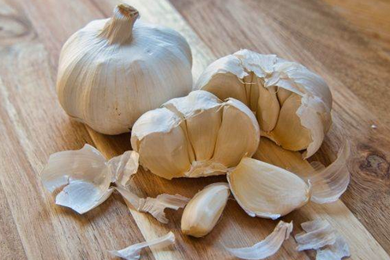 Cultivatorii de usturoi vor putea primi şi în acest an un sprijin financiar de cel mult 14.617,5 lei/hectar (maximum 3.000 euro/hectar) prin schema de ajutor de minimis privind susţinerea producţiei de usturoi, potrivit unui proiect de Hotărâre pentru modificarea şi completarea HG 108/2019 precum şi pentru stabilirea unor măsuri de verificare şi control, informează Agerpres.
Resursele financiare necesare aplicării schemei de ajutor de minimis pentru anul 2021 sunt de maximum 15 milioane de lei, reprezentând echivalentul în lei al sumei de 3,078 milioane de euro, acestea fiind asigurate din bugetul acestui an al Ministerului Agriculturii şi Dezvoltării Rurale.
"În anul 2021, valoarea ajutorului de minimis care se acordă beneficiarilor este de maximum 14.617,5 lei/ha, care reprezintă contravaloarea în lei a maximum 3.000 euro/ha, la cursul de schimb de 4,8725 lei pentru un euro, stabilit de Banca Centrală Europeană la data de 30 septembrie 2020, pentru schema prevăzută (...), fără a depăşi valoarea maximă de 20.000 euro/trei exerciţii financiare/beneficiar, prevăzută la art. 3 alin. (2) din Regulamentul de minimis în sectorul agricol", se arată în document.
În situaţia în care, după centralizarea tuturor situaţiilor privind sumele necesare reprezentând ajutor de minimis, se constată depăşirea sumei maxime prevăzute, valoarea ajutorului de minimis care se acordă per beneficiar se reduce proporţional în vederea încadrării în buget.
Potrivit proiectului, în anul de cerere 2021, valorificarea producţiei de usturoi prevăzute se face în perioada 1 iulie - 22 noiembrie, iar documentele justificative care să ateste valorificarea producţiei se depun la direcţiile pentru agricultură judeţene, respectiv a municipiului Bucureşti, până la data de 29 noiembrie.
"În situaţia în care totalul sumelor se încadrează în resursele financiare alocate schemei de ajutor de minimis pentru anul 2021, Direcţia generală buget-finanţe şi fonduri europene din cadrul Ministerului Agriculturii şi Dezvoltării Rurale întocmeşte situaţia centralizatoare, în vederea deschiderii creditelor bugetare (...) Dacă totalul sumelor depăşeşte resursele financiare alocate schemei de ajutor de minimis pentru anul 2021 se calculează coeficientul de reducere a sumelor, cu încadrarea în bugetul maxim alocat schemei, şi îl comunică direcţiilor pentru agricultură judeţene şi a municipiului Bucureşti, în vederea refacerii corespunzătoare a situaţiilor centralizatoare", se menţionează în documentul publicat pe site-ul MADR.
Potrivit hotărârii iniţiale aprobate de MADR pentru a sprijini cultivatorii de usturoi, cei care vor să beneficieze de aceste ajutoare de minimis trebuie să deţină o suprafaţă cultivată cu usturoi de minimum 3.000 de metri pătraţi, să valorifice o cantitate de usturoi de minimum 3.000 de kilograme/hectar dovedită cu documente justificative, să fie înregistraţi în evidenţele Registrului agricol deschis la primăriile în a căror rază administrativ-teritorială se află suprafeţele cultivate cu usturoi la data depunerii cererii şi să deţină Registrul de evidenţă a tratamentelor cu produse de protecţie a plantelor, completat cu tratamentele aplicate culturii şi o copie a filelor din Registrul agricol deschis la primăriile în a căror rază administrativ teritorială se află terenul utilizat în anul de cerere, din care să rezulte suprafeţele cultivate cu usturoi.
Programul de susţinere a producţiei de usturoi se desfăşoară pe o perioada de trei ani, respectiv 2019 -2021.
Din datele furnizate de Ministerul Agriculturii reiese că numărul beneficiarilor a crescut de trei ori în anul 2020 faţă de 2019, de la 341 la 1.096, în timp ce suprafaţa plantată în cadru programului a înregistrat o creştere de aproape patru ori, de la 360 hectare, la 1.325 hectare.
Cu toate acestea, MADR precizează că, atât suprafaţa totală cultivată cu usturoi, cât şi producţia totală, au fost fluctuante de la an la an.
Sumele acordate în cadrul programului au fost de 4,551 milioane de lei în 2019, respectiv 976.524 euro, iar anul trecut au depăşit 7,5 milioane de lei (1,579 milioane de euro).
România a înregistrat un declin cu peste 30% în ceea ce priveşte producţia de usturoi, de la circa 67.000 de tone în 2010, la numai 44.000 de tone în 2020, în timp ce importurile s-au majorat pentru a asigura consumul intern.
Suprafaţa totală cultivată cu usturoi în 2020 a fost de 9.389 hectare, în timp ce în urma cu cinci ani depăşea 10.200 hectare.
Potrivit MADR, în anul 2017, România a importat 6.095 de tone de usturoi, în 2018 - 6.641 tone, însă în 2019 a scăzut la 4.772 tone, în timp ce în primele 9 luni din 2020 s-au consemnat importuri totale de usturoi de 4.585 tone.
La nivelul României, consumul de legume mediu anual pe locuitor se situează în jurul valorii de 155,9 kg, din care consumul de usturoi anual/cap de locuitor reprezintă 2,2 - 2,3 kilograme, respectiv 1,41% din consumul total de legume, potrivit Agerpres.
Oros despre despăgubiri: „Eu nu aduc bani de acasă. Am nevoie de credite angajament” , Autor: Ionel Vaduva , 18 martie 2021

Anunțul ministrului Agriculturii și Dezvoltării Rurale, Adrian Oros, despre despăgubiri (plata proceselor-verbale de constatare și evaluare a pagubelor la culturile agricole, cât și scontarea acestora) este clar – acestea nu sunt posibile până la următoarea rectificare de buget.
Precizările oficiale au ale ministrului de resort au fost făcute într-o conferință de presă de joi, 18 martie 2021.
Conform precizărilor sale despre despăgubiri, prevederile programului Agro IMM Invest și plata anticipată a subvențiilor sunt singurele măsuri de care, deocamdată, le are la dispoziție instituția pe care Oros o conduce.
„Eu am comunicat măsurile care, deocamdată, sunt finanțabile și sunt realizabile”, a precizat ministrul de resort. „La Comisia de Agricultură îmi amintesc exact ce-am spus. Erau patru, din care cele două sunt cele de care v-am povestit. Cea de-a treia era plata proceselor verbale și ce-a de-a treia era scontarea proceselor verbale. Asta înseamna să existe la Ministerul Agriculturii, în buget, credite de angajament.
Acestea erau cele patru forme, dintre care două sunt realizabile pe bugetul pe care l-am primit, două vor fi realizabile dacă Ministerul Agriculturii primește alte sume, fie credite angajament, fie credite bugetare. Dacă discutăm de credite bugetare, vom plăti procesele verbale, dacă discutăm de credite de angajament, intră în calcul cea de-a treia schemă pe care am discutat-o și am agreat-o cu asociațiile.”
În acest context, ministrul Agriculturii a precizat că are nevoie ca în bugetul MADR să fie prevăzute credite angajament pentru cea de-a treia schemă de despăgubiri de secetă (plată sau scontare).
„Sunteți conștienți cu toții că eu nu aduc bani de acasă, eu gestionez banii pe care îi primesc și încerc să-i drămuiesc așa cum stabilim împreună cu colegii și cu cei din mediul asociativ, în așa fel încât pentru fiecare program în desfășurare să existe o finanțare cât mai bun posibilă, în limita alocărilor bugetare.
„Nu este meritul meu, anul trecut, că au fost mai mulți bani și am putut să oferim sprijin și pentru secetă, inclusiv pentru acele măsuri de COVID. Anul acesta dacă vor fi bani, o să reușim iarăși, dacă nu vor fi bani, n-o să reușim. Banii nu sunt meritul meu, pentru că nu-i aduc eu de acasă.
„Toate măsurile care au fost derulate și anul trecut, le derulăm și anul acesta. În unele cazuri, mai ales în cazul ANT-ului, sumele sunt semnificativ mai mici. În alte cazuri, sumele sunt mai mari. Repet, ne-am încadrat în banii pe care i-am avut la dispoziție. Nu știm ce va fi la rectificarea de buget. Și anul trecut, vă reamintesc, la începutul anului am avut o sumă mult mai mică decât suma pe care am reușit s-o cheltuim la finele anului.
„Din fericire pentru noi, la ambele rectificări de buget, ministerul nostru a primit bani. Speranța mea este că și anul acesta, lucrurile se vor întâmpla la fel, dar până nu avem bani în cont, nu pot să mă pronunț pe alte forme de sprijin”, a conchis Oros pe această temă.

Accesarea de capital de lucru prin Agro IMM Invest
Pentru că prin Agro IMM Invest, ideea fostului ministrul al Agriculturii și Dezvoltării Rurale, deputat și vicepreședinte BEx al PNL, Daniel Constantin, cei din domeniul agricol pot accesa inclusiv capital de lucru, prevederile acest subprogram pot fi de un real ajutor inclusiv pentru cei care n-au încasat banii din despăgubirile pentru secetă, pentru toți fermierii care sunt în campanie de primăvară.
De altfel, Proiectul de Ordonanță de Urgență pentru modificarea și completarea OUG 110/2017 privind Programul de susținere a întreprinderilor mici și mijlocii și a întreprinderilor mici cu capitalizare de piață medie – IMM INVEST ROMÂNIA, precum și pentru modificarea și completarea Schemei de ajutor de stat pentru susținerea activității IMM-urilor în contextul crizei economice generate de pandemia COVID-19, aprobată prin art. II din OUG 42/2020, se află miercuri, 10 martie 2021, pe masa premierului Florin Cîțu.
La începutul acestei luni, Alianţa pentru Agricultură şi Cooperare (AAC) afirma că Agro IMM Invest, programul la care a făcut referire și premierul Cîțu, s-ar adresa doar industriei alimentare și fermierilor care nu au fost afectați de seceta pedologică severă din 2020.
În opinia șefiei AAC, acest subprogram nu reprezintă o soluţie imediată pentru producătorii agricoli afectaţi de seceta pedologică, fermierii având probleme în special cu indicatorii bancari, nu mai au garanţii şi nu vor putea fi acceptaţi de acestea pentru accesarea finanţărilor.

Pentru ce s-a pregătit MADR în 2021
Datele oficiale ale MADR prevăd următoarele programe de finanțare pentru anul 2021 din bugetul național:
• Ajutor de stat pentru motorină, trimestrul III + IV 2020 = 340.550.000 lei;
• Program susținere producție usturoi – ajutor de minimis 2021 = 15.000.000 lei;
• Programul Național Apicol 2021 = 50.128.000 lei;
• Programul de susținere a crescătorilor de porci din rasele Bazna și Mangalița în vederea producerii cărnii de porc – ajutor de minimis 2021 = 700.000 lei;
• Finanțare Program pentru stimularea angajării tinerilor în sectoarele agricultură, acvacultură și industria alimentară 2020 = 1.100.000 lei;
• Ajutoarele naţionale tranzitorii în sectoarele vegetal (214.265.485 lei) şi zootehnic, speciile ovine și caprine (94.895.655 lei), pentru anul de cerere 2020.

Banii din perioada de tranziție pentru exploatațiile agricole și tânărul fermier, 18 martie 2021, Ionel Vaduva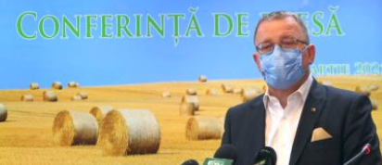 Ca urmare a finalizării analizei SWOT și a analizei nevoilor pentru elaborarea Planului Național Strategic PAC post 2020, conducerea Ministerului Agriculturii și Dezvoltării Rurale (MADR) a decis că este normală finanțarea priorităților identificate în cele două documente și pentru perioada de tranziție 2021-2020.
Astfel, conform spuselor șefului MADR, Adrian Oros, din conferința de presă de joi, 18 martie 2021, au fost identificare două măsuri PNDR finanțate mai consistent și care se pliază pe cerințele din analiza nevoilor, și anume sM 4.1 și sM 6.1.
El a spus că, în următorii doi ani, sM 4.1 are o alocare de 760 de milioane de euro, iar prin sM 6.1 suma necesară este de 100 de milioane de euro.
„Am lăsat la urmă două măsuri pe care le-am finanțat mai consistent. Noi, finalizând analiza SWOT și analiza nevoilor pentru elaborarea Planului Național Strategic, care va începe efectiv din 2023, am considerat că este normal să finanțăm prioritățile acestui program și în această perioadă de tranziție.
„De aceea, pentru subMăsura 4.1 – investiții în exploatații agricole, mai ales pentru integrarea producției în fermă, pentru procesare și depozitare, am alocat o sumă de 760 de milioane de euro, pentru perioada 2021-2022. Asta dacă comparăm cu suma alocată acestei măsuri în perioada 2014-2020 care este de 874,8 milioane euro.
„Noi spunem că este o sumă ambițioasă, dar necesară, tocmai pentru a încerca să corectăm acel deficit al balanței comerciale care, în ultimii ani, crește și să sprijinim investițiile în tot ceea înseamnă depozitare și procesare și, mai ales, la nivel de fermă, în așa fel încât fermierii să fie cei care să-și finanțeze și să-și edifice capacități de depozitare și procesare”, a afirmat Oros în deschiderea conferinței de presă.
El a menționat că, în ceea ce privește criteriile de selecție în cazul acestei măsuri de investiții, conducerea MADR a introdus în plus „maturitatea proiectului în sensul documentației aduse, dar și al sustenabilității proiectului din perspectiva aspectelor de mediu și de management al riscului”.
De asemenea, tot în acest context, Adrian Oros a vorbit de „maturitatea solicitantului în sensul vechimii în desfășurarea activității și vechimea întreprinderii”, tocmai pentru a fi evita formarea „de entități sau chiar cooperative, doar pentru a accesa un program care este anunțat”.
Un alt aspect legate de această măsură de finanțare regândită pentru intervalul 2021-2020 este și principiul accesului la finanțare, în sensul prioritizării solicitanților care nu au beneficiat de finanțare în perioada de programare 2014-2020, la subMăsura 4.1 și măsura similară din 19.2.
În ceea ce privește suma totală alocată, aceasta este de 760 de milioane de euro.
„Alocarea maximă pe proiect – 1,5 milioane euro pentru ferme zootehnice, legume în spații protejate, cooperative. Rata de finanțare – maxim 90% pentru cooperativele cu istoric în activitate și maxim 70% pentru beneficiarii privați.
„Ce este important la această măsură, am splitat această sumă de 760 de milioane euro, în mai multe componente – achiziții simple de utilaje agricole și irigații la nivelul fermelor – 125 de milioane euro, condiționarea și procesarea în fermă, pentru sectorul vegetal – 55 de milioane pentru sectorul zootehnic – 55 de milioane, achiziția de utilaje pentru tinerii fermieri – 75 de milioane de euro.
„Investiții în ferme zootehnice, producție primară, condiționare și marketing – 240 de milioane de euro și 60 de milioane de euro pentru zona montană, investiții în ferme legumicole, inclusiv în spații protejate – 100 de milioane de euro și condiționarea și procesarea în fermă, în domeniul legumiculturii – 50 de milioane de euro”, a adăugat oficialul guvernamental.

100 de milioane de euro pentru „tânărul fermier”
Pentru programul de instalare a tânărului fermier (sM 6.1), suma pentru următorii doi ani este de 100 de milioane de euro, conform spuselor lui Adrian Oros.
Și în acest caz, perioada de tranziție 2021-2022 vine cu noutăți.
„Aici, prin comparație, perioada 2014-2020 a avut o sumă de 476 de milioane de euro (…). Care sunt noutățile – cresc alocările maxime pentru proiecte de la 50, la 70 de milioane de euro pentru exploatațiile care integrează în planul de afaceri operațiuni de condiționare, procesare sau agricultură ecologică pentru exploatațiile între 30.000 și 50.000 de S.O.-uri și de la 40.000 la 60.000 de euro pentru exploatațiile care integrează în planurile de afaceri operațiuni de condiționare-procesare și/sau agricultură ecologică pentru exploatațiile între 12.000 și 29.999 de S.O.-uri.”, a continuat ministrul Agriculturii.

Noi criterii de selecție
În cadrul conferinței, ministrul de resort a discutat, de asemenea, despre introducerea de noi criterii de selecție pentru investițiile din perioada de tranziție, „având în vedere o coerență internă la nivelul finanțărilor din sectorul agricol”.
Astfel, noutățile despre care Oros a făcut vorbire sunt următoarele: – se va ține cont dacă în planul de afaceri al activităților sunt cuprinse și activități de protecție a mediului, precum gestionarea eficientă a gunoiului de grajd sau agricultura de precizie, dacă este cuprins și principiul integrării în cadrul planurilor de afaceri a construirii și modernizării de clădiri cu destinație agroalimentară, a achiziției de echipamente în vederea creșterii performanței economice „și, sigur, constituie un avantaj principiul apartenenței la o formă asociativă”.
„Cu alte cuvinte, dacă alocăm în următoarea perioadă 760 de milioane doar pentru această măsură, în care încercăm să integrăm cât mai bine producția la nivel de fermă, finanțând investițiile în depozitare, în procesare, vrem să încurajăm și intrarea micilor fermieri în cooperative, în aceste entități intensitatea de sprijin fiind mai mare cu cel puțin 20%. De asemenea, dacă sunt cuprinse activități legate de agricultura de precizie sau cu impact redus asupra mediului, acestea vor fi prioritizate”, a conchis Adrian Oros pe această temă.
În ceea ce privește programul de tranziție pentru următorii doi ani (2021-2022), Oros a spus că documentul a fost înaintat deja Executivului de la Bruxelles.
„Așteptăm ultimele observații, după care o să începem să publicăm și ghidurile, și încet-încet să lansăm măsurile. Sigur, într-un dialog continuu cu cei din Comitetul de Monitorizare”, a mărturisit membrul cabinetului Cîțu.

Buget PNDR (tranziție 2021-2022, fonduri CFM și EURI), potrivit datelor oficiale MADR
- sM4.1 „Investiții în exploatații agricole”: 760 milioane euro alocare publică (CFM) pentru componentele:
– achiziții simple și echipamente de irigații în fermă: 125 milioane euro;
– vegetal (condiționare, procesare în fermă și marketing): 55 milioane euro;
– zootehnic (condiționare, procesare în fermă și marketing): 55 milioane euro;
– tineri fermieri (achiziție utilaje – vegetal și zootehnic): 75 milioane euro;
– zootehnie (producție primară, condiționare și marketing) – NAȚIONAL: 240 milioane euro;
– zootehnie (producție primară, condiționare și marketing) – MONTAN: 60 milioane euro;
– legume (inclusiv în spații protejate) și cartofi (producție primară, condiționare și marketing): 100 milioane euro;
– legume, cartofi (condiționare, procesare și marketing): 50 milioane euro.
sM6.1 „Instalare tineri fermieri”: 100 milioane euro, fonduri EURI.

Ajutorul național tranzitoriu va fi redus. Bugetele alocate pentru sectorul ovine-caprine și bovine Diana Vasilescu , 18 martie 2021
La sediul MADR a avut loc în această dimineață o conferință de presă susținută de către Adrian Oros.
Ministrul a anunțat o alocare de 700.000 RON pentru continuarea programului de susținere a crescătorilor de porci din rasa Mangaliță și Bazna.

De asemenea, ministrul Adrian Oros a precizat că ajutorul Național Tranzitoriu (ANT) va fi mai redus în acest an, sumele alocate fiind:
- pentru sectorul vegetal- plafon de 43,9 milioane EUR
- pentru sectorul de ovine-caprine- 19,5 milioane EUR
Toate acestea sunt cuprinse în proiectul de HG care este în curs de avizare.
În încheiere, Oros a subliniat că pentru sectorul bovine, ajutorul național tranzitoriu, va fi o alocare de buget de 48 de milioane de EUR.
”Am lăsat intenționat, separat, sectorul de bovine, care are o alocare de buget de 48 de milioane de EUR, pentru că vom avea la sfârșitul acestei săptămâni dar și la începutul săptămânii viitoare, o întâlnire finală cu mediul asociativ din acest domeniu pentru a stabili cum să alocăm acest ANT astfel încât acea dată istorică, pe o problemă veche, sau efectul acelei date istorice să fie cât mai mic. Cu alte cuvinte, să ajungă cât mai mulți dintre acești bani la cei care chiar au animale sau pe animalele cu adevărat existente. Avem mai multe variante de lucru dar acestea o să vi le comunicăm săptămâna viitoare” a fost declarația ministrului Oros.
Știre în curs de actualizare…

Pentru perioada 2021-2022 s-a decis asupra măsurilor de climă și mediu, 18 martie 2021, Ionel Vaduva

În perioada de tranziție 2021-2022, Ministerul Agriculturii și Dezvoltării Rurale (MADR) a pregătit o multitudine de schimbări în ceea ce privește banii fermierilor alocați atât din vechiul PNDR, dar și din EURI (Instrumentul de Redresare al Uniunii Europene).
Concret, potrivit precizărilor făcute de ministrul Agriculturii și Dezvoltării Rurale, Adrian Oros, în conferința de presă de joi, 18 martie 2021, pentru zonele cu constrângeri naturale, managementul instituției citate a creionat un buget de 660 de milioane de euro.
La fel, sume alocate sunt și pentru agricultura ecologică.
„Sumele alocate măsurilor de climă și mediu, pentru că acolo trebuia să ne încadrăm în 36%. Pentru zonele cu constrângeri naturale, în următorii doi ani sunt alocate 660 de milioane de euro. Pentru măsurile de agromediu sunt alocate 228 de milioane de euro, 142 de milioane din PNDR și 146 de milioane din fondurile EURI. Pentru agricultura ecologică, în următorii doi ani am alocat 228 milioane euro, 126 din PNDR și 102 milioane din fondurile EURI”, a precizat șeful MADR în conferință.
El a adăugat că, pentru activitatea grupurilor de acțiune locală, a GAL-urilor, s-a alocat o sumă de 123 de milioane de euro în următorii doi ani, iar pentru exploatațiile pomicole, Măsura 4.1 a – 120 de milioane de euro, atât pentru înființare, cât și pentru depozitare și procesare. În plus, a mai precizat oficialul guvernamental, pentru sectorul non-agricol, în intervalul 2021-2022, Măsurile 6.2 și 6.4, au fost alocate 150 de milioane de euro din fondurile EURI.
„Pentru Măsura de bunăstare, aici ne referim la Măsura 14, la porc și la pasăre – 273 de milioane euro”, a adăugat Adrian Oros.
Tot el a vorbit și despre Măsura 17.1 privind asigurările, unde, spune acesta, „am alocat pentru următorii doi ani 20 de milioane euro”.Totodată, în intervalul 2021-2022, pentru UAT-uri a fost alocată o sumă de 100 de milioane euro, pentru Măsura 4.2 – procesare și marketing – 140 de milioane euro, pentru Măsura 6.3 – dezvoltarea fermelor mici – 61 de milioane „la nivel național”, pentru zona montană 26 de milioane, iar pentru cooperarea în lanțul de aprovizionare 50 de milioane de euro.
Conform spuselor lui Oros, în ceea ce privește programul de tranziție pentru cei doi ani, acesta este înaintat Comisiei Europene (CE).
„Așteptăm ultimele observații, după care o să începem să publicăm și ghidurile, și încet-încet să lansăm măsurile. Sigur, într-un dialog continuu cu cei din Comitetul de Monitorizare”, a conchis Adrian Oros.

Ajutor de minimis pentru LEGUME în spații protejate! Anunțul lui Adrian Oros, 18 martie 2021, : Ionuț Fîntînă Programul tomata se transformă în programul legume în spații protejate! Ministrul Agriculturii și Dezvoltării Rurale, Adrian Oros, a făcut anunțul într-o conferință de presă susținută la sediul MADR.
”Anul acesta vom derula și alte protejate, care încă nu sunt lansate. Ajutorul de minims pentru legume în spații protejate va exista. Lucrăm acum la el cu cei din mediul asociativ. Este vorba despre fostul program tomata”, a precizat Adrian Oros în cadrul conferinței de presă.
Ministrul a precizat că mai multe detalii despre acest program vom afla săptămâna viitoare.
Potrivit informațiilor pe care le avem acum din cadrul grupurilor de lucru, se pare că printre legumele incluse în program se vor afla, pe lângă tomate, și castraveți, vinete, ardei și varză. Știre în curs de actualizare…

4 miliarde de euro merg către fermieri. Decizia lui Iohannis și a liderilor coaliției de guvernare, , Ionel Vaduva, 18 martie 2021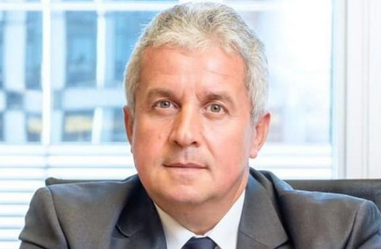 Un anunț făcut joi, 18 martie 2021, de eurodeputatul PPE, Daniel Buda, ar putea da speranțe acelor fermieri care sunt loviți în mod constant de secetă.
Mai exact, potrivit precizărilor lui Buda, 4 miliarde de euro din Planul Național de Redresare și Reziliență (PNRR) vor fi direcționați către irigații și combaterea secetei.
„Președintele Klaus Iohannis și liderii coaliției de guvernare au convenit asupra Planului Naţional de Redresare şi Rezilienţă. Vestea bună pentru fermieri este că 4 miliarde de euro din PNRR vor fi direcționați către irigații și combaterea secetei. Suma totală de care dispune Planul Național de Redresare și Reziliență este de 30 de miliarde de euro și reprezintă proiecte finanțate din aceste fonduri europene”, scrie europarlamentarul român pe pagina sa de Facebook.
Conform spuselor sale, principalele domenii vizate la finanțare, cum sunt sănătatea, educația, infrastructura, digitalizarea, mediul și agricultura vor produce un salt în dezvoltarea României.
De altfel, 3 miliarde euro sunt destinate îmbunătățirii accesului la servicii de sănătate, prin dezvoltarea rețelei de spitale, crearea de centre medicale integrate în zonele rurale și urbane vulnerabile și dotarea acestora cu aparatură, cabinete cu facilități de screening, diagnostic precoce și monitorizare a pacienților cronici.
Alte 4,5 miliarde euro vor lua drumul dezvoltării rețelei de autostrăzi, în paralel cu promovarea unui transport cât mai puțin poluant.
Totodată, 4 miliarde euro sunt destinate Programului România Educată: școli sigure, curate, cu dotări moderne și laboratoare, dar vom investi și într-o rețea de școli verzi, eficiente energetic și adaptate provocărilor climatice.
În plus, 1,3 miliarde de euro vor fi alocate pentru diversificarea și multiplicarea surselor de energie regenerabilă, 1,5 miliarde de euro alocate pentru împădurirea masivă, 4 miliarde de euro pentru combaterea secetei și irigații, iar 5 miliarde de euro pentru promovarea transportului durabil prin dezvoltarea infrastructurii feroviare.
Mai mult, 2,2 miliarde de euro vor merge către reabilitarea termică a blocurilor și consolidarea clădirilor la cutremur.
„Investițiile propuse prin acest Plan vor duce la crearea de noi locuri de muncă, în special pentru cei afectați de pandemie, la noi oportunități de afaceri, consolidarea antreprenoriatului și creșterea competitivității în economia noastră”, a adăugat Buda pe pagina sa de socializare.
PNRR urmează să fie aprobat de Executivul Cîțu și transmis Comisiei Europene pentru negocieri.

Ce spune Ministrul Agriculturii despre gestionarea apei cu fonduri PNRR
Gestionarea apei, centre de colectare a produselor, Banca pentru Resurse Genetice, învățământul profesional, tranziţia agro-ecologică pentru pieţele locale şi piaţa publică, producția de carne de porc și altele. Acestea sunt câteva dintre proiectele finanțabile prin Programul Naţional de Rezilienţă şi Relansare (PNRR), altele decât cele cu resurse bugetare sau cu resurse din viitorul Program Național Strategic (PNS PAC post-2020), în baza cărora Ministerul Agriculturii și Dezvoltării Rurale (MADR) vrea să-i susțină pe fermieri.
Anunțul a fost făcut recent de ministrul Agriculturii și Dezvoltării Rurale, Adrian Oros, în cadrul unei reuniuni pe tema bugetului, care a avut loc în Parlamentul României. De alocarea de fonduri depinde însă rezultatele care trebuie să sosească de la Comisia Europeană (CE).
„Pentru Programul Naţional de Rezilienţă şi de Relansare economică am pregătit 10 proiecte şi aşteptăm rezultatele de la Comisia Europeană. Aceste proiecte încearcă să acopere, să fie în complementare, cu ceea ce avem în Programul Naţional Strategic şi în programele derulate de la bugetul naţional. În afară de acea strategie de gestionare a apei, care este necesară, şi unde avem 6,5 miliarde de euro pentru irigaţii, desecare, drenaj şi prevenirea deşertificării, ne bazăm pe acest PNRR ca să finalizăm tot ceea ce înseamnă gestionarea apei.
Adrian Chesnoiu: Avem 1 miliard pentru Agro IMM Invest, dar nu avem bani pentru despăgubiri?! Ionuț Fîntînă , 18 martie 2021

Subiectul despăgubirilor pentru calamitățile produse de secetă la culturile de primăvară continuă să țină capul de afiș în sectorul agricol românesc, mai ales după încă o rundă de promisiuni neonorate de către guvernanți. Deși oficialii au anunțat Agro IMM Invest ca program de salvare, fermierii sunt nemulțumiți de faptul că despăgubirile promise nu au fost plătite, ceea ce pe mulți dintre ei i-a adus în imposibilitatea de a mai accesa credite bancare.
Președintele Comisiei de Agricultură din Camera Deputaților, Adrian Chesnoiu, a comentat pe marginea acestui subiect în emisiunea ”Agricultura la Raport”, criticând dur deciziile Guvernului. În opinia deputatului, atât timp cât există soluții pentru alocarea a 1 miliard de lei pentru Agro IMM Invest, guvernanții puteau să găsească sumele necesare în buget și pentru plata despăgubirilor.
”Puteți să vă uitați în nota de fundamentare de la Agro IMM Invest și o să vedeți că 1 miliard de lei din capitolul bugetar alocat pentru susținerea schemelor de ajutor de stat fac fundamentul financiar al susținerii comisioanelor de administrare de risc și dobânzii pentru 8 luni de zile din Agro IMM Invest. Deci avem 1 miliard în acest capitol bugetar pentru a trimite fermierii la bănci să se împrumute, dar n-am fost în stare să rupem 400 de milioane de la buget, cât am propus eu în amendament, ca să putem să le dăm despăgubirile promise acestor oameni”, a precizat Chesnoiu pentru AGRO TV.
Fostul șef AFIR susține că Agro IMM Invest a fost făcut pe repede înainte, fără să fie consultați fermierii cu privire la facilitățile și condițiile care se regăsesc în program. Ca dovadă, Chesnoiu a explicat faptul că societățile agricole și cooperativele agricole nu sunt eligibile să acceseze acest program, lucru care va trebui modificat în parlament, dar care s-ar putea să fie prea târziu.
”Apropo de înființarea Agro IMM Invest, acesta a fost făcut pe repede înainte, ca o bulă de săpun, ca să ia fața solicitărilor foarte bine întemeiate ale fermierilor pentru plata despăgubirilor. Nu au fost consultați fermierii și reprezentanții fermierilor. Domnul Nicu Vasile (președinte LAPAR – n.r.) mi-a trimis un material în care arată că din Agro IMM Invest sunt excluse cooperativele și societățile agricole înființate pe Legea societăților agricole. Adică faci un program destinat fermierilor și agricultorilor, dar excluzi tocmai cooperativele și societățile agricole? Pe bune?
Acum, în Parlament, când vine Ordonanța cu proiect de lege de aprobare, trebuie să modificăm aceste condiții în textul Ordonanței. Dar până legea de aprobarea a Ordonanței va intra în vigoare, putem să pierdem tot anul 2021. Se termină sesiunea parlamentară în iunie, trecem în sesiunea de toamnă, vine legea, trece prin comisii, iar Ordonanța își va produce până atunci efectele și societățile agricole și cooperativele nu vor putea beneficia de suport. De ce? Pentru că nu ești transparent și nu te consulți cu fermierii”, a mai subliniat Adrian Chesnoiu.

340.550.000 lei, suma totală pentru plata subvenției la motorină Revista Fermierului
Pentru anul 2021, rata accizei reduse pentru motorina utilizată la efectuarea lucrărilor mecanizate în agricultură, în sectoarele vegetal, zootehnic şi îmbunătăţiri funciare, este de 102,354 lei/1.000 litri și reprezintă conversia din euro în lei a ratei minime de impozitare de 21 euro/1000 litri calculată la rata de schimb a monedei euro din data de 1 octombrie 2020, a anunțat ministrul Agriculturii, Adrian Oros. Diferența dintre nivelul de 1.674,55 lei/1.000 litri al accizei și rata accizei reduse (102,354 lei/1.000 litri) se acordă ca ajutor de stat sub formă de rambursare.
Suma totală, alocată din bugetul MADR pe anul 2021, pentru plata subvenției la motorina utilizată în trimestrele III și IV din 2020 este de 340.550.000 lei.
Proiectul de act normativ privind instituirea unei scheme de ajutor de stat pentru reducerea accizei la motorina utilizată în agricultură se află, din 16 martie 2021, în dezbatere publică pe pagina de internet a Ministerului Agriculturii. În termen de zece zile de la data publicării, toți cei interesați pot transmite opinii/propuneri/sugestii la adresa: politici.agricole@madr.ro.

AFIR si FINANTARI

Agra Asigurări lansează polița Sfeclă de Zahăr Universal, subvenționabilă de AFIR prin Submăsura 17.1 17/03/2021 | 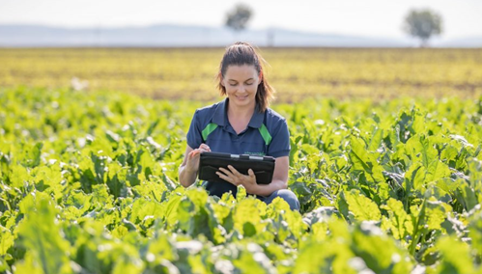 București, 15.03.202: Agra Asigurări își extinde oferta de portofoliu cu un nou produs specializat pentru asigurarea culturilor de sfeclă de zahăr. Începând cu anul 2021, Sfeclă de Zahăr Universal acoperă pierderile cantitative și de randament de zahăr ale plantelor, produse de particule de nisip sau pământ antrenate de vântul puternic, grindină, îngheț, ploi torențiale prin daune produse de spălarea solului sau crustă, precum și daunele produse de dăunătorii specifici ai culturii. Polița de asigurare este subvenționabilă prin Submăsura 17.1, program prin care fermierii își pot recupera de la AFIR până la 70% din costul primei eligibile de asigurare.
Sfecla de Zahăr Universal reprezintă un produs de asigurare complex, menit să vină în sprijinul fermierilor români în lupta cu multiplele riscuri care le pot afecta culturile de sfeclă de zahăr.
Culturile de sfeclă de zahăr necesită o atenție deosebită din partea producătorilor, de la plantare și până la recoltare, pe tot parcursul sezonului agricol primăvară – toamnă. Având în vedere timpul îndelungat necesar cultivării și schimbările meteorologice frecvente din această perioadă, sfecla de zahăr poate fi considerată una dintre cele mai sensibile culturi, iar riscurile asumate de producători sunt semnificative. În acest sens, Agra Asigurări își propune să vină în întâmpinarea nevoilor producătorilor români, printr-un proces simplu și nebirocratic.
“Acest produs de asigurare este unic pe piața din România întrucât asigură una dintre culturile naționale importante împotriva unui număr complex de riscuri, iar noutatea este adusă de faptul că acoperim și pagubele generate de dăunătorii specifici. Ne dorim să fim aproape de fermieri și să îi sprijinim să-și protejeze culturile și munca depusă”, a declarat Adrian-Horia Lupu, director general Agra Asigurări România.
Conform unui raport realizat de MADR și Institutul Național de Statistică, în România se cultivă sfeclă de zahăr pe o suprafață de peste 22 de mii de hectare. Producția totală înregistrează o tendință de scădere în ultimii ani datorită schimbărilor climatice și importurilor, iar acest fapt subliniază necesitatea sprijinirii fermierilor români care cultivă sfeclă de zahăr. Zone geografice reprezentative pentru această cultură sunt județele Mureș, Alba, Sibiu, Cluj, Hunedoara, Iași, Neamț, Vaslui și Brăila, din jurul celor două fabrici de zahăr de la Luduș și Roman.
În situația producerii daunei, fermierii sunt despăgubiți de la plafonul de 7.000 de lei, cu posibilitatea de majorare a despăgubirii de la 10% cu până la 50% din suma asigurată inițial, din 10 în 10 puncte procentuale.
Modelul de evaluare a daunelor adoptat de către Agra Asigurări se bazează pe eficiență, având scopul de scurtare a timpului de la avizarea unei daune și până ce asiguratul își primește banii în cont. Evaluarea pagubelor produse de riscurile asigurate este transparentă și se realizează de către o echipă de evaluatori, formată din ingineri agronomi, sau fermieri activi, împreună cu fermierul.
Plata daunelor se realizează în maxim 30 de zile de la semnarea protocolului final de daună
Despăgubirea daunelor apărute în urma atacului dăunătorilor specifici culturii asupra plantelor aflate în curs de răsărire sau al plantelor răsărite, este un element unic în ceea ce privește asigurările agricole existente la acest moment în piață.
Despre Agra Asigurări
Societatea de asigurări Österreichische Hagelversicherung a fost fondată în anul 1947 în Austria, la inițiativa fermierilor de către companiile de asigurare austriece. Datorită experienței exclusiv în domeniul agricol, Agra Asigurări este una dintre puținele companii de asigurări din Europa care are în portofoliu o asigurare pentru secetă încă din anul 2000.
Odată cu deschiderea sucursalei locale din România în 2016, asigurarea riscului de secetă este disponibilă acum și pentru fermierii români, alături de acoperirile standard pentru grindină, incendiu, furtună, ploaie torențială și îngheț. Contact Agra Asigurări , office@agraasigurari.ro , https://www.agraasigurari.ro/

ADRIAN OROŞ:''Am alocat 760 de milioane de euro pentru investiţii în exploataţii agricole'' G.U. , Politică / 18 martie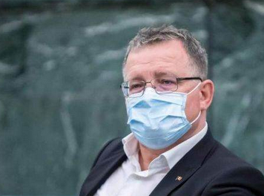 Suma alocată pentru investiţii în exploataţii agricole în perioada de tranziţie 2021-2022, de 760 de milioane de euro, este una ambiţioasă, dar necesară, pentru a putea corecta acel deficit al balanţei comerciale, care a crescut în ultimii ani, a declarat, astăzi, ministrul Agriculturii şi Dezvoltării Rurale, Adrian Oros, într-o conferinţă de presă, transmite Agerpres.
"Finalizând analiza SWOT şi analiza nevoilor pentru elaborarea Programul Naţional Strategic, care va începe efectiv din 2023, am considerat că este normal să finanţăm priorităţile acestui program şi în perioada de tranziţie. De aceea, pentru măsura 4.1 Investiţii în exploataţii agricole, mai ales pentru integrarea producţiei în fermă, pentru procesare şi depozitare, am alocat o sumă de 760 de milioane de euro pentru perioada 2021- 2022. Dacă facem o comparaţie cu suma alocată acestei măsuri în perioada 2014-2020, care este de 874,8 milioane de euro, noi spunem că este o sumă ambiţioasă, dar necesară, tocmai pentru a încerca să corectăm acel deficit al balanţei comerciale care în ultimii ani creşte, să sprijinim investiţiile în tot ceea ce înseamnă procesare şi depozitare, mai ales la nivel de fermă, în aşa fel încât fermierii să fie cei care să îşi finanţeze şi să îşi edifice capacitatea de procesare şi depozitare", a spus ministrul Agriculturii.
Acesta a precizat că alocarea maximă pe proiect va fi de 1,5 milioane de euro, pentru ferme zootehnice, legume în spaţii protejate, iar rata de finanţare va fi de maximum 90% pentru cooperativele cu istoric în activitate şi 70% pentru beneficiarii privaţi, notează sursa citată.
"Este important pentru această măsură că am splitat suma de 760 de milioane de euro în mai multe componente: achiziţii simple de utilaje agricole şi de irigaţii la nivelul fermelor - 125 de milioane de euro, condiţionarea şi procesarea în fermă pentru sectorul vegetal - 55 milioane de euro şi zootehnic - 55 de milioane de euro, achiziţia de utilaje pentru tinerii fermieri - 75 de milioane de euro, investiţii în ferme zootehnice, producţie primară şi marketing - 240 de milioane de euro şi 60 de milioane pentru zona montană, investiţii în ferme legumicole, inclusiv în spaţii protejate - 100 de milioane de euro şi condiţionarea şi procesarea în ferme în domeniul legumicol - 50 de milioane de euro", a adăugat şeful MADR.
Ministrul a menţionat că în cadrul acestei măsuri vor fi introduse şi câteva criterii noi de selecţie.

Banii din perioada de tranziție pentru exploatațiile agricole și tânărul fermier, 18 martie 2021, Ionel Vaduva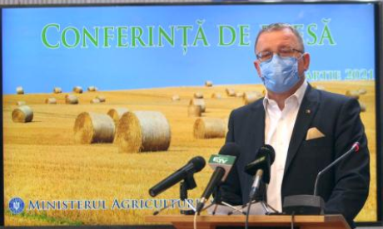 Ca urmare a finalizării analizei SWOT și a analizei nevoilor pentru elaborarea Planului Național Strategic PAC post 2020, conducerea Ministerului Agriculturii și Dezvoltării Rurale (MADR) a decis că este normală finanțarea priorităților identificate în cele două documente și pentru perioada de tranziție 2021-2020.
Astfel, conform spuselor șefului MADR, Adrian Oros, din conferința de presă de joi, 18 martie 2021, au fost identificare două măsuri PNDR finanțate mai consistent și care se pliază pe cerințele din analiza nevoilor, și anume sM 4.1 și sM 6.1.
El a spus că, în următorii doi ani, sM 4.1 are o alocare de 760 de milioane de euro, iar prin sM 6.1 suma necesară este de 100 de milioane de euro.
„Am lăsat la urmă două măsuri pe care le-am finanțat mai consistent. Noi, finalizând analiza SWOT și analiza nevoilor pentru elaborarea Planului Național Strategic, care va începe efectiv din 2023, am considerat că este normal să finanțăm prioritățile acestui program și în această perioadă de tranziție.
„De aceea, pentru subMăsura 4.1 – investiții în exploatații agricole, mai ales pentru integrarea producției în fermă, pentru procesare și depozitare, am alocat o sumă de 760 de milioane de euro, pentru perioada 2021-2022. Asta dacă comparăm cu suma alocată acestei măsuri în perioada 2014-2020 care este de 874,8 milioane euro.
„Noi spunem că este o sumă ambițioasă, dar necesară, tocmai pentru a încerca să corectăm acel deficit al balanței comerciale care, în ultimii ani, crește și să sprijinim investițiile în tot ceea înseamnă depozitare și procesare și, mai ales, la nivel de fermă, în așa fel încât fermierii să fie cei care să-și finanțeze și să-și edifice capacități de depozitare și procesare”, a afirmat Oros în deschiderea conferinței de presă.
El a menționat că, în ceea ce privește criteriile de selecție în cazul acestei măsuri de investiții, conducerea MADR a introdus în plus „maturitatea proiectului în sensul documentației aduse, dar și al sustenabilității proiectului din perspectiva aspectelor de mediu și de management al riscului”.
De asemenea, tot în acest context, Adrian Oros a vorbit de „maturitatea solicitantului în sensul vechimii în desfășurarea activității și vechimea întreprinderii”, tocmai pentru a fi evita formarea „de entități sau chiar cooperative, doar pentru a accesa un program care este anunțat”.
Un alt aspect legate de această măsură de finanțare regândită pentru intervalul 2021-2020 este și principiul accesului la finanțare, în sensul prioritizării solicitanților care nu au beneficiat de finanțare în perioada de programare 2014-2020, la subMăsura 4.1 și măsura similară din 19.2.
În ceea ce privește suma totală alocată, aceasta este de 760 de milioane de euro.
„Alocarea maximă pe proiect – 1,5 milioane euro pentru ferme zootehnice, legume în spații protejate, cooperative. Rata de finanțare – maxim 90% pentru cooperativele cu istoric în activitate și maxim 70% pentru beneficiarii privați.
„Ce este important la această măsură, am splitat această sumă de 760 de milioane euro, în mai multe componente – achiziții simple de utilaje agricole și irigații la nivelul fermelor – 125 de milioane euro, condiționarea și procesarea în fermă, pentru sectorul vegetal – 55 de milioane pentru sectorul zootehnic – 55 de milioane, achiziția de utilaje pentru tinerii fermieri – 75 de milioane de euro.
„Investiții în ferme zootehnice, producție primară, condiționare și marketing – 240 de milioane de euro și 60 de milioane de euro pentru zona montană, investiții în ferme legumicole, inclusiv în spații protejate – 100 de milioane de euro și condiționarea și procesarea în fermă, în domeniul legumiculturii – 50 de milioane de euro”, a adăugat oficialul guvernamental.

100 de milioane de euro pentru „tânărul fermier”
Pentru programul de instalare a tânărului fermier (sM 6.1), suma pentru următorii doi ani este de 100 de milioane de euro, conform spuselor lui Adrian Oros.
Și în acest caz, perioada de tranziție 2021-2022 vine cu noutăți.
„Aici, prin comparație, perioada 2014-2020 a avut o sumă de 476 de milioane de euro (…). Care sunt noutățile – cresc alocările maxime pentru proiecte de la 50, la 70 de milioane de euro pentru exploatațiile care integrează în planul de afaceri operațiuni de condiționare, procesare sau agricultură ecologică pentru exploatațiile între 30.000 și 50.000 de S.O.-uri și de la 40.000 la 60.000 de euro pentru exploatațiile care integrează în planurile de afaceri operațiuni de condiționare-procesare și/sau agricultură ecologică pentru exploatațiile între 12.000 și 29.999 de S.O.-uri.”, a continuat ministrul Agriculturii.

Noi criterii de selecție
În cadrul conferinței, ministrul de resort a discutat, de asemenea, despre introducerea de noi criterii de selecție pentru investițiile din perioada de tranziție, „având în vedere o coerență internă la nivelul finanțărilor din sectorul agricol”.
Astfel, noutățile despre care Oros a făcut vorbire sunt următoarele: – se va ține cont dacă în planul de afaceri al activităților sunt cuprinse și activități de protecție a mediului, precum gestionarea eficientă a gunoiului de grajd sau agricultura de precizie, dacă este cuprins și principiul integrării în cadrul planurilor de afaceri a construirii și modernizării de clădiri cu destinație agroalimentară, a achiziției de echipamente în vederea creșterii performanței economice „și, sigur, constituie un avantaj principiul apartenenței la o formă asociativă”.
„Cu alte cuvinte, dacă alocăm în următoarea perioadă 760 de milioane doar pentru această măsură, în care încercăm să integrăm cât mai bine producția la nivel de fermă, finanțând investițiile în depozitare, în procesare, vrem să încurajăm și intrarea micilor fermieri în cooperative, în aceste entități intensitatea de sprijin fiind mai mare cu cel puțin 20%. De asemenea, dacă sunt cuprinse activități legate de agricultura de precizie sau cu impact redus asupra mediului, acestea vor fi prioritizate”, a conchis Adrian Oros pe această temă.
În ceea ce privește programul de tranziție pentru următorii doi ani (2021-2022), Oros a spus că documentul a fost înaintat deja Executivului de la Bruxelles.
„Așteptăm ultimele observații, după care o să începem să publicăm și ghidurile, și încet-încet să lansăm măsurile. Sigur, într-un dialog continuu cu cei din Comitetul de Monitorizare”, a mărturisit membrul cabinetului Cîțu.

Buget PNDR (tranziție 2021-2022, fonduri CFM și EURI), potrivit datelor oficiale MADR
- sM4.1 „Investiții în exploatații agricole”: 760 milioane euro alocare publică (CFM) pentru componentele:
– achiziții simple și echipamente de irigații în fermă: 125 milioane euro;
– vegetal (condiționare, procesare în fermă și marketing): 55 milioane euro;
– zootehnic (condiționare, procesare în fermă și marketing): 55 milioane euro;
– tineri fermieri (achiziție utilaje – vegetal și zootehnic): 75 milioane euro;
– zootehnie (producție primară, condiționare și marketing) – NAȚIONAL: 240 milioane euro;
– zootehnie (producție primară, condiționare și marketing) – MONTAN: 60 milioane euro;
– legume (inclusiv în spații protejate) și cartofi (producție primară, condiționare și marketing): 100 milioane euro;
– legume, cartofi (condiționare, procesare și marketing): 50 milioane euro.
sM6.1 „Instalare tineri fermieri”: 100 milioane euro, fonduri EURI.

ADRIAN OROŞ, DESPRE PROIECTELE DIN PNRR:''Rămâne o prioritate pentru noi infrastructura de gestionare a apei'' G.U. Politică / 18 martie
Săptămâna viitoare vom şti mai multe despre fiecare proiect acceptat în cadrul Programului Naţional de Rezilienţă şi Relansare (PNRR), din cele 10 înaintate Comisiei Europene, însă rămâne prioritar proiectul privind infrastructura de gestionare a apei cu o finanţare de 4 miliarde de euro, a anunţat, astăzi, ministrul Agriculturii, Adrian Oros, conform Agerpres.
"Săptămâna viitoare, vom şti mai multe despre fiecare proiect acceptat, pentru că noi am intrat cu vreo 10 proiecte, le-am înaintat Comisiei. Rămâne o prioritate pentru noi infrastructura de gestionare a apei (...) pentru că împreună cu cei de la Mediu vom gestiona acest program. Este alocată o sumă de 4 miliarde de euro. De asemenea, pentru prevenirea deşertificării şi combaterea eroziunii solului vom lucra tot cu cei de la Mediu pe un program de prevenire a deşertificării şi împădurire de aproximativ 1 - 1,5 miliarde de euro", a declarat Adrian Oros, într-o conferinţă de presă.
El a menţionat că rămân de interes şi proiectele care vizează realizarea centrelor de depozitare, colectare şi distribuţie a produselor agricole, centrele integrate de prelucrare primară a lânii şi reforma structurală a tuturor liceelor agricole, informează Agerpres.
"Rămân de interes pentru noi acele centre integrate de colectare, depozitare şi distribuţie a produselor şi mergem în continuare pe această idee, deşi am văzut că cei de la Rezervele Statului au prins un grant într-un program separat privind depozitele destinate Rezervelor Statului. Apoi centrele integrate de colectare şi prelucrare primară a lânii, este un proiect pe care o să îl derulăm împreună cu Ministerul Economiei tot prin PNRR. De asemenea, reforma structurală a tuturor liceelor agricole şi aici am prins şi fermele didactice, care vor fi minimum 5 pentru fiecare liceu agricol care intră într-un program de învăţământ dual şi fermele didactice să beneficieze de acest program, astfel încât să avem finanţat până în 2026 un program destul de serios şi bine conturat. Acesta îl derulăm împreună cu cei de la Ministerul Învăţământului", a explicat Oros.
Alte proiecte incluse în PNRR, prezentate de ministrul Agriculturii, vizează consolidarea capacităţii instituţionale a Băncilor de Resurse Genetice Vegetale Suceava şi Buzău, precum şi dezvoltarea lanţului valoric naţional al sectorului de cânepă.
"Sunt şi alte programe mai mici sau mai mari care sunt împreună cu alte ministere, în general cu Ministerul Economiei, dar neavând un rezultat final în negocierile cu Comisia, pentru că aproape în fiecare zi fiecare minister discută fişele cu reprezentanţii Comisiei şi în momentul în care voi avea un rezultat final pentru fiecare proiect gestionat de Ministerul Agriculturii şi împreună cu celelalte ministere am să vă prezint o situaţie detaliată inclusiv sume", a adăugat Adrian Oros.
România are un buget estimat de 30,4 miliarde de euro destinat instrumentului de finanţare "Mecanismul de redresare şi rezilienţă", din care 13,7 miliarde de euro sunt structuraţi sub formă de granturi şi 16,6 miliarde de euro sub formă de împrumuturi.

ALTELE

Adrian Oros se ”scuză” în fața fermierilor de lipsa banilor: ”Nu îi aduc eu de acasă!” Roxana Dobre - 18 martie 2021 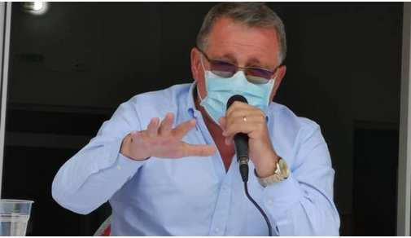 Explicații pentru fermieri! Ministrul agriculturii, Adrian Oros, a încercat joi, 18 martie, în cadrul unei conferințe de presă să justifice în fața fermierilor scăderile de sume pentru anul 2021 dar și lipsa despăgubirilor pentru secetă, care le-au fost promise agricultorilor pentru acest an. ”Eu nu aduc bani de acasă”, a declarat răspicat ministrul ca o ”scuză” pentru tăierea unor programe și despăgubiri pentru acest an.

”Sunteți conștienți cu toții ca eu nu aduc bani de acasă, eu gestionez banii pe care îi primesc și încerc să îi drămuiesc așa cum stabilim împreună cu colegii și cu cei din mediul asociativ, în șa fel încât, pentru fiecare program în desfășurare să existe o finanțare cât mai bun posibilă. Repet, în limita alocărilor bugetare. Am spus-o și anul trecut. Nu este meritul meu anul trecut că au fost mai mulți bani și am putut să oferim sprijin și pentru secetă, inclusiv pentru acele măsuri de COVID. Anul acesta dacă vor fi bani, o să reușim iarăși, dacă nu vor fi bani, nu o să reușim, pentru că nu, repet, banii nu sunt meritul meu ca nu îi aduc eu de acasă”, a mai subliniat ministrul.

Fermierii sunt nemulțumiți de tăierea unor programe importante, cum ar fi Tomata dar și lipsa depăgubirilor pentru culturile de primăvară, care ar avea nevoie de 1 miliard de lei care să ajungă la fermieri. Ministrul spune că la nivelul MADR sunt mai multe discuții susținute cu asociațiile de profil pentru a găsi o soluție în privința compensărilor pentru fermierii care au avut pierderi din cauza secetei.

”La Comisia de Agricultură îmi amintesc exact ce am spus. Erau 4 variante dintre care cele două sunt cele de care v-am povestit. Cea de-a treia era plata proceselor verbale și cea de-a patra era scontarea proceselor verbale, asta însemna să existe la Ministerul Agriculturii, în buget, credite de angajament. Acestea erau cele 4 forme, dintre care 2 sunt realizabile pe bugetul pe care l-am primit, 2 vor fi realizabile dacă Ministerul Agriculturii primește alte sume. Fie credite de angajament, fie credite bugetare, dacă discutăm de credite bugetare vom plăti procese verbale, dacă discutăm de credite de angajament intră în calcul cea de-a treia schemă care am discutat-o și am agreat-o cu Asociațiile. Repet, am nevoie în buget de credite de angajament pentru cea de-a treia schemă”, a explicat ministrul.

Conform informațiilor disponibile pe site-ul MADR, din datele întocmite de către comitetele județene pentru situații de urgență pe baza proceselor-verbale de constatare și evaluare a pagubelor la culturi, s-a constatat că o suprafață de peste 1,2 milioane ha cu culturi înființate în primăvara anului 2020, au fost calamitate până la un procent de 100% pe areale agricole importante la nivel național, precum și faptul că la nivel teritorial s-au înregistrat județe situate în zonele de sud-vest, sud, sud-est și est ale țării, la care suprafețele cultivate au fost calamitate până la un procent de 100% și care depășesc semnificativ procentul de 50% din suprafața agricolă a județelor în cauză.

Ministrul Oros, catre seful PSD: Ati facut o lege care favorizeaza marii arendasi, Agroromania.ro , 18 Mar. 2021 Ministrul Agriculturii, Adrian Oros, incearca sa distraga atentia fermierilor de la taierile de subventii si acuza PSD ca a facut "o lege care favorizeaza marii arendasi".
"In momentul aparitiei legii, s-a produs un blocaj. In perioada noiembrie-decembrie am primit mai multe telefoane la minister in care am primit sute jalbe deoarece nu se mai puteau tranzactiona terenuri. Asadar, am dat o Hotarare de Guvern astfel incat sa deblocam tranzactiile demarate inainte de aplicare noii legi", a precizat Adrian Oros.
Legea avea initial doua obiective: ca terenurile sa fie cumparate doar de cetatenii romani si evitarea speculei cu terenuri, a adaugat ministrul.
"Cativa colegi incearca acum sa deblocheze legea", a anuntat Oros.
Deputatul USR-PLUS Silviu Dehelean, alaturi de mai multi parlamentari PNL, UDMR si din grupul minoritatilor nationale, au depus pe 9 martie un proiect de lege pentru modificarea Legii 17/2014 - lege privind unele masuri de reglementare a vanzarii terenurilor agricole.
Conform initiatorilor, proiectul vine in contextul in care social-democratul Paul Stanescu a creat o lege care favorizeaza doar marii arendasi si ridica numeroase bariere birocratice in calea celor pe care pretinde ca ii protejeaza - fermierii si tinerii fermieri romani
Prin modificarile aduse de PSD anul trecut se impiedica constituirea unei clase de mijloc consistente in satele Romaniei, mai arata sursa citata, potrivit careia, propunerile de modificare a Legii 17/2014 vor elimina labirintul birocratic impus de PSD pentru a bloca vanzarea terenurilor agricole.
Ministrul a mai afirmat ca PSD critica proiectul.
"Este o reactie a celor de la PSD, se simt lezati pentru ca ei au creat un oarecare monopol. Ei au fost cei care au facut aceasta lege, facand un mecanism mai greoi(...). Astfel au scazut foarte mult preturile terenurilor si au inceput sa cumpere ei terenurile. Nu inteleg iesirea domnului Ciolacu. El este trimis sa sustina interesele latifundiarilor rosii", a completat ministrul.
Ministrul a mai solicitat celor implicati in tranzactiile agricole sa vina cu problemele pe care le intampina astfel incat sa se gaseasca o varianta in care tranzactiile sa fie facute in mod corect.
Liderul PSD Marcel Ciolacu a acuzat ca zeci de senatori si deputati de la PNL si USR-PLUS au depus la Senat un proiect de lege prin care va fi permisa vanzarea pamantului agricol romanesc. „Concret, dispar conditiile privind domiciliul si rezidenta, dar - mai ales - dispar si interdictiile de instrainare care erau de minim 8 ani de la data cumpararii terenurilor", a explicat liderul PSD.

ADRIAN OROŞ, DESPRE PROIECTELE DIN PNRR:''Rămâne o prioritate pentru noi infrastructura de gestionare a apei'' G.U. , Politică / 18 martie
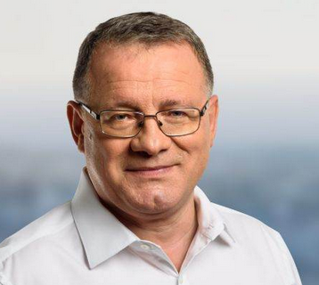 Săptămâna viitoare vom şti mai multe despre fiecare proiect acceptat în cadrul Programului Naţional de Rezilienţă şi Relansare (PNRR), din cele 10 înaintate Comisiei Europene, însă rămâne prioritar proiectul privind infrastructura de gestionare a apei cu o finanţare de 4 miliarde de euro, a anunţat, astăzi, ministrul Agriculturii, Adrian Oros, conform Agerpres.
"Săptămâna viitoare, vom şti mai multe despre fiecare proiect acceptat, pentru că noi am intrat cu vreo 10 proiecte, le-am înaintat Comisiei. Rămâne o prioritate pentru noi infrastructura de gestionare a apei (...) pentru că împreună cu cei de la Mediu vom gestiona acest program. Este alocată o sumă de 4 miliarde de euro. De asemenea, pentru prevenirea deşertificării şi combaterea eroziunii solului vom lucra tot cu cei de la Mediu pe un program de prevenire a deşertificării şi împădurire de aproximativ 1 - 1,5 miliarde de euro", a declarat Adrian Oros, într-o conferinţă de presă.
El a menţionat că rămân de interes şi proiectele care vizează realizarea centrelor de depozitare, colectare şi distribuţie a produselor agricole, centrele integrate de prelucrare primară a lânii şi reforma structurală a tuturor liceelor agricole, informează Agerpres.
"Rămân de interes pentru noi acele centre integrate de colectare, depozitare şi distribuţie a produselor şi mergem în continuare pe această idee, deşi am văzut că cei de la Rezervele Statului au prins un grant într-un program separat privind depozitele destinate Rezervelor Statului. Apoi centrele integrate de colectare şi prelucrare primară a lânii, este un proiect pe care o să îl derulăm împreună cu Ministerul Economiei tot prin PNRR. De asemenea, reforma structurală a tuturor liceelor agricole şi aici am prins şi fermele didactice, care vor fi minimum 5 pentru fiecare liceu agricol care intră într-un program de învăţământ dual şi fermele didactice să beneficieze de acest program, astfel încât să avem finanţat până în 2026 un program destul de serios şi bine conturat. Acesta îl derulăm împreună cu cei de la Ministerul Învăţământului", a explicat Oros.
Alte proiecte incluse în PNRR, prezentate de ministrul Agriculturii, vizează consolidarea capacităţii instituţionale a Băncilor de Resurse Genetice Vegetale Suceava şi Buzău, precum şi dezvoltarea lanţului valoric naţional al sectorului de cânepă.
"Sunt şi alte programe mai mici sau mai mari care sunt împreună cu alte ministere, în general cu Ministerul Economiei, dar neavând un rezultat final în negocierile cu Comisia, pentru că aproape în fiecare zi fiecare minister discută fişele cu reprezentanţii Comisiei şi în momentul în care voi avea un rezultat final pentru fiecare proiect gestionat de Ministerul Agriculturii şi împreună cu celelalte ministere am să vă prezint o situaţie detaliată inclusiv sume", a adăugat Adrian Oros.
România are un buget estimat de 30,4 miliarde de euro destinat instrumentului de finanţare "Mecanismul de redresare şi rezilienţă", din care 13,7 miliarde de euro sunt structuraţi sub formă de granturi şi 16,6 miliarde de euro sub formă de împrumuturi.
MADR: COMUNICAT DE PRESĂ , Joi, 18 Martie 2021 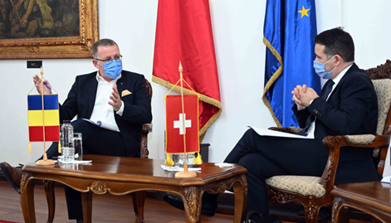 Ministrul Agriculturii și Dezvoltării Rurale, Adrian Oros, l-a primit astăzi, 18 martie 2021, la sediul MADR, pe ambasadorul Elveției în România, ES Arthur Mattli.
Discuțiile au vizat identificarea modalităților de dezvoltare a colaborării dintre cele două state, prin stimularea exportului de produse agroalimentare în Confederația Elvețiană și a înaintării unor proiecte destinate zonelor rurale din România. Împreună cu Elveția, România a implementat, pe domeniul agriculturii, proiecte concentrate pe promovarea produselor agricole și a celor ecologice. Obiectivele proiectelor au avut în vedere sisteme oficiale de recunoaștere a calității produselor agricole și alimentare, creșterea conștientizării consumatorilor în ce privește calitatea produselor, înțelegerea modalităților de organizare a grupurilor de producători.
Partea elvețiană a transmis interesul pentru realizarea unor importuri de carne de vită de calitate superioară, existentă în România. În acest sens, a precizat cerințele de calitate din Elveția și a solicitat sprijinul autorităților române pentru identificarea potențialilor exportatori și îndeplinirea procedurilor de autorizare/certificare.
Ministrul Oros a expus că printre preocupările MADR se regăsește dezvoltarea fermelor mici, îndeosebi a celor din zona montană și menținerea populației în acest areal, pentru a combate abandonul și menținerea patrimoniului cultural. Zonele montane sunt importante nu numai din punct de vedere economic, ci și din perspectiva păstrării tradițiilor.
Un program special finanțat din fondurile europene aferente perioadei 2021-2027 va avea ca destinație zona montană, cu scopul de a încuraja asocierea și valorificarea produselor locale, pentru a asigura dezvoltarea economică.
Ministrul Oros a salutat dinamica acțiunilor de cooperare bilaterală și și –a exprimat sprijinul pentru ca viitoarele proiecte comune derulate în România să asigure complementaritatea cu Planul Național Strategic în agricultură și Programul de guvernare.

……………………….

LEGISLATIV
Legislaţie românească
Anexele nr. 1 şi 2 la Ordinul ministrului agriculturii şi dezvoltării rurale nr. 1.529/2018 pentru aprobarea Normelor metodologice privind condiţiile de punere în aplicare a măsurii de promovare a vinurilor, eligibilă pentru finanţare în cadrul Programului naţional de sprijin în sectorul vitivinicol 2019-2023, şi pentru aprobarea modelului de contract privind punerea în aplicare a programelor de promovare a vinurilor, din 27.12.2018, Ministerul Agriculturii şi Dezvoltării Rurale - MADR Modificat de Ordin 51/2021 la 17.03.2021
Normele metodologice privind condiţiile de punere în aplicare a măsurii de restructurare/reconversie a plantaţiilor viticole, eligibilă pentru finanţare în cadrul Programului naţional de sprijin în sectorul vitivinicol 2019-2023, din 17.12.2018, Ministerul Agriculturii şi Dezvoltării Rurale - MADR Modificat de Ordin 51/2021 la 17.03.2021
Normele metodologice privind condiţiile de punere în aplicare a măsurii de asigurare a recoltei de struguri pentru vin, eligibilă pentru finanţare în cadrul Programului naţional de sprijin în sectorul vitivinicol 2019-2023, din 19.12.2018, Ministerul Agriculturii şi Dezvoltării Rurale - MADR Modificat de Ordin 51/2021 la 17.03.2021
Normele metodologice privind condiţiile de punere în aplicare a măsurii de investiţii, eligibilă pentru finanţare în cadrul Programului naţional de sprijin în sectorul vitivinicol 2019-2023, din 28.12.2018, Ministerul Agriculturii şi Dezvoltării Rurale - MADR Modificat de Ordin 51/2021 la 17.03.2021
Ordinul nr. 1508/2018 pentru aprobarea Normelor metodologice privind condiţiile de punere în aplicare a măsurii de restructurare/reconversie a plantaţiilor viticole, eligibilă pentru finanţare în cadrul Programului naţional de sprijin în sectorul vitivinicol 2019-2023, Ministerul Agriculturii şi Dezvoltării Rurale - MADR Modificat de Ordin 51/2021 la 17.03.2021

Ordinul nr. 1516/2018 pentru aprobarea Normelor metodologice privind condiţiile de punere în aplicare a măsurii de asigurare a recoltei de struguri pentru vin, eligibilă pentru finanţare în cadrul Programului naţional de sprijin în sectorul vitivinicol 2019-2023, Ministerul Agriculturii şi Dezvoltării Rurale - MADR Modificat de Ordin 51/2021 la 17.03.2021
Ordinul nr. 1529/2018 pentru aprobarea Normelor metodologice privind condiţiile de punere în aplicare a măsurii de promovare a vinurilor, eligibilă pentru finanţare în cadrul Programului naţional de sprijin în sectorul vitivinicol 2019-2023, şi pentru aprobarea modelului de contract privind punerea în aplicare a programelor de promovare a vinurilor, Ministerul Agriculturii şi Dezvoltării Rurale - MADR Modificat de Ordin 51/2021 la 17.03.2021
Ordinul nr. 1531/2018 pentru aprobarea Normelor metodologice privind condiţiile de punere în aplicare a măsurii de investiţii, eligibilă pentru finanţare în cadrul Programului naţional de sprijin în sectorul vitivinicol 2019-2023, Ministerul Agriculturii şi Dezvoltării Rurale - MADR Modificat de Ordin 51/2021 la 17.03.2021
Decretul nr. 209/2021 privind promulgarea Legii pentru aprobarea Ordonanţei de urgenţă a Guvernului nr. 81/2020 privind modificarea şi completarea Ordonanţei de urgenţă a Guvernului nr. 3/2015 pentru aprobarea schemelor de plăţi care se aplică în agricultură în perioada 2015-2020 şi pentru modificarea art. 2 din Legea nr. 36/1991 privind societăţile agricole şi alte forme de asociere în agricultură, Preşedintele României Publicat în Mof I nr. 269 din 17.03.2021. A intrat în vigoare la 17.03.2021
Legea nr. 41/2021 pentru aprobarea Ordonanţei de urgenţă a Guvernului nr. 81/2020 privind modificarea şi completarea Ordonanţei de urgenţă a Guvernului nr. 3/2015 pentru aprobarea schemelor de plăţi care se aplică în agricultură în perioada 2015-2020 şi pentru modificarea art. 2 din Legea nr. 36/1991 privind societăţile agricole şi alte forme de asociere în agricultură, Parlamentul României Publicat în Mof I nr. 269 din 17.03.2021. Va intra în vigoare la 20.03.2021
Ordinul nr. 51/2021 pentru modificarea şi completarea unor acte normative în sectorul vitivinicol, Ministerul Agriculturii şi Dezvoltării Rurale - MADR Publicat în Mof I nr. 269 din 17.03.2021. A intrat în vigoare la 17.03.2021
Anexa la Ordinul ministrului mediului, apelor şi pădurilor nr. 270/2021 privind aprobarea Planului de management al sitului Natura 2000 ROSCI0313 Confluenţa Mureş cu Arieş, din 18.02.2021, Ministerul Mediului, Apelor şi Pădurilor Publicat în Mof I nr. 247 din 11.03.2021. A intrat în vigoare la 11.03.2021
Ordinul nr. 6642/2021 privind instituirea carantinei zonale pentru comuna Roşcani, cu satele aparţinătoare Roşcani şi Rădeni, judeţul Iaşi, Departamentul pentru Situaţii de Urgenţă Publicat în Mof I nr. 268 din 17.03.2021. A intrat în vigoare la 17.03.2021

Legislaţie europeană
Regulamentul de punere în aplicare nr. 464/2021 privind neaprobarea extractului de ardei iute cayenne Capsicum annuum L. var. annuum, din grupul Longum, ca substanţă de bază în conformitate cu Regulamentul (CE) nr. 1107/2009 al Parlamentului European şi al Consiliului privind introducerea pe piaţă a produselor fitosanitare (Text cu relevanţă pentru SEE), Comisia Europeană Publicat în JO L nr. 94 din 18.03.2021. Va intra în vigoare la 07.04.2021

………………….

INTERNE

ARAD:Pesta porcină a omorât aproape 1000 de porci la ferma din Macea, A.P. Miscellanea / 18 martie
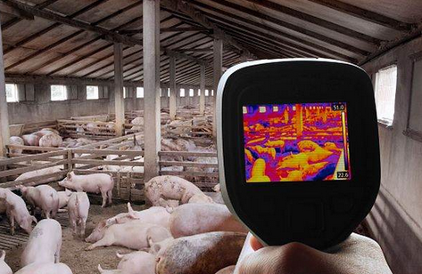 Peste 700 de cadavre ale porcilor care au murit de pestă porcină africană la ferma din localitatea Macea, unde a fost descoperită boala în 5 martie, au fost incinerate până în prezent, însă pentru că animalele mor într-un ritm mai mare decât capacitatea de incinerare, începând de joi se va recurge şi la îngroparea acestora, scrie Agerpres.
Directorul Direcţiei Sanitar-Veterinare şi pentru Siguranţa Alimentelor (DSVSA) Arad, Marcel Roşu, a declarat joi, pentru AGERPRES, că pesta a ucis aproximativ o mie de porci la ferma din Macea, care are în jur de 20.000 de suine.
Conform sursei citate, zilnic mor zeci de animale, însă au fost zile în care au murit de boală şi peste o sută, astfel că a fost depăşită capacitatea celor trei incineratoare alocate pentru ecarisarea cadavrelor.
"Se va recurge şi la îngroparea cadavrelor, într-un batal de dejecţii aflat la limita proprietăţii fermei, dar care până acum nu a fost folosit. Acest batal are autorizaţie de mediu şi de la Apele Române şi îndeplineşte toate criteriile de siguranţă", a precizat Roşu.
Conform sursei citate, joi începe şi uciderea preventivă a porcilor din fermă.
Focarul de la ferma cu 20.000 de porci din Macea, care aparţine de CAI Curtici, a fost confirmat în 5 martie.
Epidemia de pestă porcină africană a început în judeţul Arad pe 4 august 2020, de când infecţia a fost confirmată la 268 de porci din gospodării, iar în total au fost ucişi preventiv 2.268 porci domestici. La mistreţi, în acest timp au fost confirmate 204 cazuri de îmbolnăvire, dar numărul de cadavre găsite este mai mare, multe neputând fi investigate din cauza stării avansate de putrefacţie în care se aflau.
În prezent, sunt active 48 de focare în tot judeţul.
Pesta porcină africană nu afectează oamenii, dar este mortală pentru porci. Boala a apărut în Africa de unde s-a răspândit în Europa şi Asia unde a ucis deja sute de milioane de porci şi a modificat industria globală a cărnii de porc şi a nutreţului.

Întâlnire consultativă între conducerea ANPC și AMRCR , meatmilk , 18 martie 2021
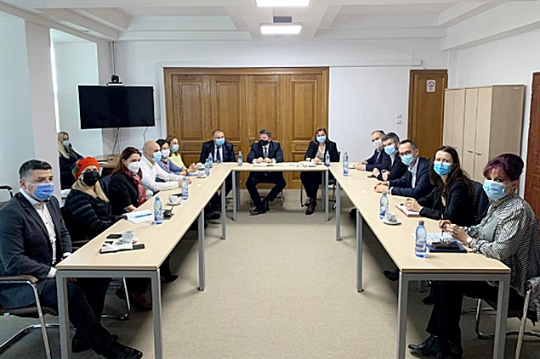
După cum se arată într-un comunicat, Autoritatea Națională pentru Protecția Consumatorilor (ANPC) și Asociația Marilor Rețele Comerciale din Romania (AMRCR) au avut o întâlnire în care cele două structuri și-au propus să stabilească reperele cele mai importante care vor sta la baza colaborării dintre acestea în viitor, în acord cu obiectivele fiecăreia dintre entități.
Principalele teme abordate în cadrul discuției, conduse de Claudiu Dolot, Președintele ANPC, au fost cele referitoare la punerea unui accent sporit pe prevenție, în cazul posibilelor situațiii de încălcare a drepturilor consumatorilor de către operatorii economici din domeniu, precum și inițierea unui program comun educațional adresat tinerei generații.
Cele două organisme au decis să se utilizeze, ca instrument de bază pentru realizarea prevenției, consilierea operatorilor economici în ceea ce privește atât modificările legislative ocazionate de pandemie sau de armonizarea legislației naționale la cea europeană, cât și alinierea acestora la bunele practici în domeniu existente în Uniune.
Pentru a veni în sprijinul dezvoltării continue a domeniului protecției consumatorior, o prioritate la nivel european, ANPC și AMRCR au decis să contribuie la educația adolescenților, în mod deosebit, printr-un proiect educational menit să crească nivelul de conștientizare a tinerilor în raport cu drepturile pe care le au în calitate de consumatori. Biroul de presă

INS: Laptele de vacă colectat și producția de lactate în luna ianuarie 2021, meatmilk , 18 martie 2021
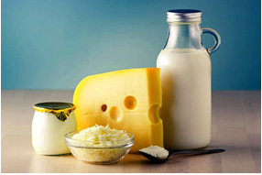 În luna ianuarie 2021, cantitatea de lapte de vacă colectată de la exploataţiile agricole şi centrele de colectare de către unităţile procesatoare a crescut cu 1,8% faţă de luna decembrie 2020 și cu 2,1% faţă de luna ianuarie 2020.
Ianuarie 2021 comparativ cu decembrie 2020
În luna ianuarie 2021 comparativ cu luna precedentă, cantitatea de lapte de vacă colectată de unităţile procesatoare a crescut cu 1524 tone (+1,8%).
Producţia a crescut în luna ianuarie 2021 comparativ cu luna decembrie 2020 la lapte acidulat (iaurt, iaurt de băut, lapte bătut şi alte produse lactate similare) cu 1583 tone (+9,1%) și la brânzeturi cu 542 tone (+7,9%).
Producția a scăzut la următoarele produse lactate: unt cu 558 tone (-36,4%), smântână de consum cu 924 tone (-14,1%) și lapte de consum cu 2234 tone (-6,9%).
Cantitatea de lapte brut importată de către unităţile procesatoare a scăzut în luna ianuarie 2021 faţă de luna precedentă cu 30 tone (-0,2%).
Ianuarie 2021 comparativ cu ianuarie 2020
Faţă de luna corespunzătoare din anul precedent, în luna ianuarie 2021 cantitatea de lapte de vacă colectată de unităţile procesatoare a crescut cu 1764 tone (+2,1%).
Creşteri ale producţiei s-au înregistrat la următoarele produse lactate: unt cu 57 tone (+6,2%) și brânzeturi cu 92 tone (+1,3%).
Producţia a scăzut la lapte acidulat (iaurt, iaurt de băut, lapte bătut şi alte produse lactate similare) cu 1846 tone (-8,8%), smântână de consum cu 320 tone (-5,4%) și lapte de consum cu 887 tone (-2,8%).
Cantitatea de lapte brut importată de către unităţile procesatoare a scăzut în luna ianuarie 2021 cu 217 tone (-1,7%) faţă de luna corespunzătoare din anul precedent.

Agroland Agribusiness, parte a grupului care deţine cea mai extinsă reţea de magazine agricole din România, are cale liberă la finanţarea prin bursă. Horia Cardoş a votat transformarea filialei în societate pe acţiuni , Tibi Oprea , 18.03.2021,
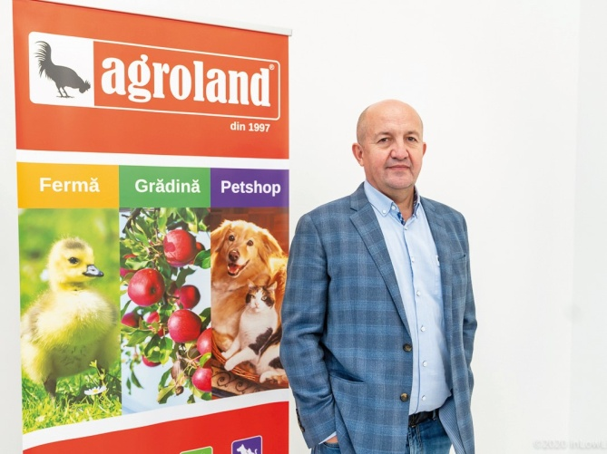Horia Cardoş, proprietar şi administrator unic al Agroland Business System, societate care deţine cea mai extinsă reţea de magazine agricole din România, a votat pentru transformarea filialei Agroland Agribusiness din societate cu răspundere limitată în societate pe acţiuni, potrivit hotărârilor AGA publicate la Bursa de la Bucureşti
Tot odată, vot favorabil a primit şi o majorare de capital al furnizorului de inputuri pentru agricultură Agroland Agribusiness cu 22.500 de lei, până la 112.500 de lei, cu scopul de a oferi sub subscriere noile acţiuni în cadrul unei oferte de vânzare prin metoda plasamentului privat.
Oferta este adresată unui număr mai mic de 150 de persoane. Detaliile vor fi stabilite ulterior, urmând listarea acţiunilor pe Sistemul Multilateral de Tranzacţionare al Bursei de Valori Bucureşti.
De asemenea, compania intenţionează să emită obligaţiuni cu o valoare nominală totală de 20 de milioane de lei, cu o dobândă de maximum 9% şi cu o scadenţă de minimum 3 ani şi maximum 7 ani, în una sau mai multe emisiuni/tranşe, respectiv vânzarea acestora prin metoda plasamentului privat. Ulterior, acestea vor fi listate la BVB.
Tradeville, cel mai mare broker de retail de la bursa românească, va intermedia plasamentele private şi se va ocupa de admiterea la tranzacţionare a instrumentelor.
Agroland Agribusiness are ca activitate comerţul cu inputuri organice şi convenţionale pentru agricultură, respectiv seminţe, îngrăşăminte şi produse pentru protecţia plantelor, precum şi în tradingul de cereale.
Grupul Agroland este format din Agroland Business System SA, Agroland Agribusiness SRL, Agroland Professional Farm SRL, Agroland Megastore SRL si Magazinul Micului Fermier SRL. Grupul nu este inregistrat la ONRC.
Agroland Business System are 270,7 mil. lei capitalizare. De la listarea din 1 martie 2021 încoace, acţiunile AG înregistrează o creştere de aproximativ 6,6%, în timp ce faţă de preţul din plasamentul privat acestea au un plus de peste 400%, potrivit calculelor realizate de ZF pe baza datelor de la BVB.

Combinatul chimic Chemgas din Slobozia, scos la vânzare de lichidator la un preţ de 124 mil. lei. „Există interes pentru preluarea combinatului.“ Chemgas Holding Corporation, parte din grupul Interagro, controlat de omul de afaceri Ioan Niculae, se află în insolvenţă din primăvara anului trecut , Miruna Diaconu , 18.03.2021, 13:00 263
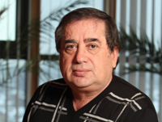 Compania Expert Insolvenţă, lichidatorul judiciar al Chemgas Holding Corporation, producător de îngrăşăminte chimice deţinut de omul de afaceri Ioan Niculae, scoate la vânzare prin licitaţie publică combinatul chimic din Slobozia şi întreaga sa platformă industrială la un preţ de pornire de 124 mil. lei, potrivit unui anunţ publicat de practicianul în insolvenţe.
Chemgas Holding Corporation, parte din grupul Interagro, se află în insolvenţă din primăvara anului trecut. Licitaţia va avea loc în data de 7 aprilie.

Investiţi în România! eMAG ajunge la investiţii totale de peste 150 mil. euro în comuna Joiţa. Al doilea val de investiţii aduce un hub logistic pentru 1.000 de companii, prin programul Fulfillment by eMAG, şi înfiinţarea unui parc industrial , 18.03.2021, Alex Ciutacu
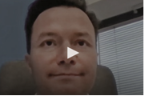 https://www.zf.ro/zf-investiti-in-romania/investiti-romania-emag-ajunge-investitii-totale-peste-150-mil-euro-19962928
Investiţi în România! eMAG ajunge la investiţii totale de peste 150 mil. euro în comuna Joiţa. Al doilea val de investiţii aduce un hub logistic pentru 1.000 de companii, prin programul Fulfillment by eMAG, şi înfiinţarea unui parc industrial
♦ Prima fază a proiectului va fi gata în toamna acestui an.
Retailerul online eMAG ajunge la investiţii totale de peste155 mil. euro în comuna Joiţa din judeţul Giurgiu, odată cu proiectul prin care vizează construcţia unui hub logistic de 130.000 mp, gândit pentru a găzdui circa 1.000 de companii care vând prin marketplace-ul companiei. Acesta va face parte dintr-un parc industrial înfiinţat de retailerul online, care se va întinde pe 290.000 mp., a explicat Alexandru Niculescu, vice president operations, eMAG, în emisiunea Investiţi în România!, realizată de ZF în parteneriat cu CEC Bank.
„Proiectul din Joiţa este un depozit de 130.000 mp în care investim peste 90 de milioane de euro în clădire, precum şi în infrastructura logistică, unde ne propunem să stocăm, procesăm automatizat marfa pe care o vom livra clienţilor noştri. A fost foarte importantă locaţia pe care am găsit-o în Joiţa, faptul că este o comună bine conectată cu Bucureşti şi cu judeţul Ilfov, de asemenea bine legată în apropierea autostrăzii A1, de unde putem expedia comenzile noastre către clienţii din ţară, dar şi către clienţii din Bulgaria şi Ungaria, noi servind şi aceste pieţe“.
eMAG are deja un depozit în comuna Joiţa încă din 2018, tot de aproximativ 130.000 mp, care a fost realizat printr-o investiţie de 65 de milioane de euro.
De data aceasta, proiectul în care investeşte retailerul vizează companiile care vând prin marketplace-ul eMAG şi care vor să să acceseze întreaga infrastructură logistică a retailerului, prin intermediul programului Fulfillment by eMAG. Asta se traduce prin recepţie, depozitare, picking, împachetare, livrare, relaţii cu clienţii sau retur, acolo unde este cazul. „Având în vedere avântul pe care începe să îl aibă economia digitală şi în România, noi estimăm că vor veni 1.000 de companii în această structură pentru a beneficia de întreaga logistică“.
Compania estimează că prima parte a proiectului, sub forma unui depozit de 100.000 mp, va fi dată în folosinţă în toamna acestui an, urmând ca toate automatizările să fie gata până în toamna anului 2022.
„Clădirea va fi disponibilă din septembrie 2021, înrolăm companii în program şi accelerăm în septembrie 2022 cu automatizarea pe care o avem gata de lucru. (…) Există un interes mare, companiile apreciază ocazia de a avea acces nu doar la site dar şi la serviciile logistice“.
Investiţia eMAG va genera în mod direct circa 1.200 de locuri de muncă în Joiţa, în contextul în care comuna are aproape 6.000 de locuitori.
„Nu vor fi toţi angajaţii din comuna Joiţa, dar una dintre priorităţile noastre ar fi să angajăm cât mai aproape de locul de muncă, deci cetăţenii comunei sunt bineveniţi în depozitele noastre“.
Cel mai mare retailer online a fost atras în Joiţa atât de localizarea comunei, cât şi de apropierea acesteia de autostrada A1, ceea ce a generat o oportunitate din punct de vedere logistic. Cu toate acestea, compania a investit în zonă şi pentru legarea unui drum judeţean de această autostradă, dar şi pentru prelungirea reţelelor de utilităţi.
„Noi contribuim aici pe lângă crearea locurilor de muncă şi la atragerea de investitori după noi, cumva, datorită faptului că acum există un drum, un racordaj mai bun al gazelor şi al curentului electric prelungit cu 2-3 km faţă de situaţia de dinainte“.
Prezent în aceeaşi emisiune Investiţi în România!, primarul din Joiţa a fost de acord cu această perspectivă, reiterând idea conform căreia demersurile eMAG pot reprezenta un semnal pozitiv şi pentru alţi investitori, iar telefonul a început deja să sune la primărie în acest sens.
„Un colos nu face decât să îţi aducă pe alţii lângă el. Deja oamenii au venit să se intereseze, mai ales că prin venirea eMAG am reuşit să conectăm drumul judeţean 602, care traversează satul Bâcu şi comuna Joiţa, la intrarea în autostrada A1. Este un lucru extraordinar să poţi avea acest acces“, a completat primarul Tănase Constantin.
Proiectul eMAG are şi o componentă de mediu importantă, care se traduce prin energie regenerabilă şi împădurire.
„Mai concret, ne propunem să alimentăm depozitul pe care îl construim cu energie verde produsă de panouri solare, investim în panouri solare pentru a ne asigura că energia pe care o consumăm este ecologică. În al doilea rând, vom planta copaci în jurul parcului industrial pe o suprafaţă de 100.000 mp“.
Retailerul online mai are la acest moment un parc industrial în Chitila, unde există şi un spaţiu dedicate companiei partenere de curierat, Sameday Courier.
Totuşi, proiectul din Joiţa este primul parc industrial care va cuprinde companii în cadrul programului Fulfillment by eMAG. Reprezentanţii companiei au menţionat că nu va fi în totalitate dedicate jucătorilor din marketplace, ci va deservi şi activităţile retailerului.
Reprezentantul eMAG a subliniat că autorităţiile locale trebuie să pună accent pe planificare pe termen lung şi pe infrastructură, astfel încât investitorii să fie mai aplecaţi înspre a demara astfel de proiecte în localităţile din ţară.
„Aş spune că e nevoie de o atitudine constructivă, pozitivă, gândire pe termen lung, din care să poată câştiga toate părţile, comunitatea, investitorul. E nevoie de infrastructură, drumuri, poduri, care să permit accesul, întrucât timpul şi costurile de transport să fie reduse“, a adăugat Niculescu.
Întrebat dacă eMAG scanează şi alte locuri din ţară pentru parcuri industriale, vicepreşedintele eMAG a spus că nu au alte proiecte în lucru.
„Când ne vom uita, vom vedea ce anume din ţară putem acoperi cu servicii rapide de livrare şi unde anume putem să fim bine conectaţi în continuare la acces rapid la autostradă, să putem livra rapid către clienţi, iar transferal de marfă dinspre furnizori către noi să se poată face în condiţii optime de timp şi costuri“.

ZF Agropower 2021. Robert Chioveanu, preşedinte Autoritatea Naţională Sanitară Veterinară şi pentru Siguranţa Alimentelor: În 2021 ne gândim să facem un plan de acţiune pentru eradicarea pestei porcine africane. Am constituit grupul de lucru şi ne-am uitat la ce au făcut spaniolii şi polonezii să scape, 18.03.2021, Florentina Niţu
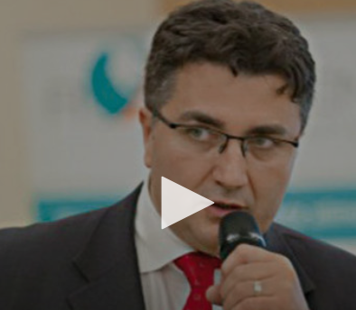 https://www.zf.ro/zf-agropower/zf-agropower-2021-robert-chioveanu-presedinte-autoritatea-nationala-19960949
După trei ani şi jumătate de la apariţia virusului pestei porcine africane în România, timp în care au fost sacificaţi peste 700.000 de porci, autorităţile creionează o strategie pentru eradicarea bolii, în urma analizei modelelor din Spania şi Polonia, ţări care s-au confruntat mai mulţi ani cu această problemă. Din 2017 până în prezent au mai fost iniţiative, însă nu măsuri concrete.
„În anul 2021 ne gândim să facem un plan de acţiune pentru eradicarea pestei porcine africane împreună cu celelalte ministere, Ministerul Mediului, Ministerul Agriculturii şi Ministerul de Interne, dar şi cu mediul asociativ. Am constituit grupul de lucru, am făcut principalele modificări legislative şi aşteptăm OK-ul din partea tuturor să îl introducem în Comitetul Naţional pentru Situaţii de Urgenţă. Ne-am uitat la modelul spaniol şi la modelul polonez, care se apropie de sistemul de creştere al porcilor din România“, a spus Robert Chioveanu, preşedinte al Autorităţii Naţionale Sanitare Veterinare şi pentru Siguranţa Alimentelor (ANSVSA). El a fost prezent în cadrul ediţiei din 15 martie a emisiunii ZF Agropower, un proiect al Ziarului Financiar şi Băncii Transilvania. Acesta a menţionat că „nu putem să spunem exact când vom eradica virusul pestei porcine africane“, dar consideră că dacă vor fi luate măsuri de restricţii privind circulaţia animalelor şi desfacerea cărnii de porc, „vom putea discuta despre eradicare“.
Robert Chioveanu susţine că pentru a scăpa de această boală ar trebui să se facă controale în trafic privind mişcarea animalelor dintr-o zonă în alta, să se stabilească un număr maxim de porci crescuţi în exploataţiile non-comerciale, să se verifice modul de comercializare, dar şi reproducţia să fie controlată.
„Fiecare instituţie implicată (în planul de acţiune – n. red.) îşi va îndeplini atribuţiile sale şi va fi necesară o ordonanţă de urgenţă pentru a reglementa toate aspectele deficitare, care până acum nu au fost înţelese foarte bine sau nu au putut fi implementate“, a explicat preşedintele ANSVSA.
El a adăugat că până în prezent despăgubirile acordate pentru pesta porcină africană au fost de 600 de milioane de lei, din care 75% din bani au venit de la Comisia Europeană şi 25% din bani au fost de la bugetul de stat. În plus, pierderile sectorului de creştere a porcilor au fost de peste 1 miliard de euro, potrivit reprezentanţilor formelor asociative de profil.
În 2019, ANSVSA a despăgubit crescătorii de porci afectaţi de pestă cu 57 de milioane de euro, în 2020 cu 40 de milioane de euro şi în 2021, Chioveanu crede că va fi un cuantum ridicat, pentru că 7 ferme comerciale sunt afectate de virus, iar asta va duce la uciderea multor porci.
„Nu sunt mulţumit de modul în care am reuşit în acest an (2020 – n. red.) să reduc impactul virusului şi ştiu că mai sunt mulţi paşi de făcut, dar e nevoie de o comunicare mai bună şi de atenţionare, începând de la gospodarul cu 2-3 porci până la fermierul cu fermă comercială, de la vânător până la proprietarul fondului de vânătoare şi de la paznicul de vânătoare până la primarul din comună. Trebuie să fim mai conştienţi“, a mai spus Chioveanu.
El a mai spus că reducerea birocraţiei este o prioritate a instituţiei pe care o reprezintă şi crede că prin digitalizare şi implementarea unor măsuri legislative, care vor impune digitalizarea, sectorul creşterii suinelor se poate redresa. „Acest sector a fost de-a lungul anilor îngreunat de hârţogăraie, care au făcut mulţi fermieri să se lase de creşterea porcilor în România.“

ZF Live. Jean Ionescu, country manager al Corteva: Infrastructura de irigaţii este un punct de plecare şi dacă vom avea apă, productivitatea va fi cu totul alta, Alexandra Matei , 17.03.2021,
♦ În România nu se pot schimba structural culturile decât dacă va exista un sistem de irigaţie foarte bine pus la punct ♦ Producerea de sămânţă a fost printre cele mai afectate de secetă, astfel că a scăzut cu 50% faţă de anul anterior.
Seceta de anul trecut făcut ca România să fie codaşa Europei, din punct de vedere al producţiilor realizate pe unitatea de suprafaţă, susţine Jean Ionescu, country manager al Corteva, unul dintre cei mai mari producători mondiali de seminţe şi produse pentru producţia plantelor. Potenţialul agricol al ţării este uriaş, crede el, însă există multe lucruri ce trebuie îmbunătăţite, cum ar fi infrastructura de irigaţii, care reprezintă un punct de plecare pentru o evoluţie în agricultura românească.
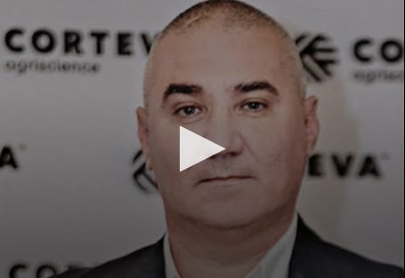 Alexandra Matei https://www.zf.ro/zf-live/zf-live-jean-ionescu-country-manager-al-corteva-infrastructura-de-19959067
„Aş descrie anul agricol 2020 ca fiind unul dintre cei mai slabi din punct de vedere al producţiilor realizate pe unitatea de suprafaţă. Numai vestul ţării şi Transilvania au avut ce trebuie din punct de vedere pluviometric. Moldova, jumătate din Muntenia, Bărăgan şi Dobrogea au fost extrem de puternic afectate de secetă. Acest lucru a fost corelat cu o rezervă iniţială de iarnă aproape inexistentă. Acest aspect a dus la o productivitate extrem de mică, iar din păcate România este codaşa Europei în ceea ce priveşte producţiile realizate pe unitatea de suprafaţă. Este o diferenţă uriaşă acum faţă de aceeaşi perioadă a anului trecut. Din punct de vedere pluviometric, România deja va ajunge să recupereze apa pentru culturile din anul 2020 cu valul de ploi din această săptămână. Potenţialul este uriaş, dar sunt multe lucruri pe care trebuie să le îmbunătăţim, iar infrastructura de irigaţii este un punct de plecare. Dacă vom avea apă, productivitatea va fi cu totul alta“, a declarat Jean Ionescu, country manager al Corteva, în cadrul emisiunii online de business ZF Live.
Arsantto și Multipel, hibrizii de porumb care au dat rezultate și în condiții de secetă, Adrian Radu - 18 martie 2021
Donau Saat aduce în cultura din România un portofoliu de porumb care provine din genetica cea mai bună, fiind produsul unui program complet și complex de cerceare dezvoltat în Austria, program în care se îmbină genetica europeană și americană! Donau Saat are posibilitatea și oportunitatea de a include în cultura de porumb hibrizi pornind de la maturități extratimpurii (FAO 150-200) până la cele tardive (FAO peste 500), hibrizi pretabili pentru cultura de boabe, precum și de siloz, dar și hibrizi excelent calitativi pentru industria de morărit sau pentru utilizări speciale – popcorn (floricele de porumb).
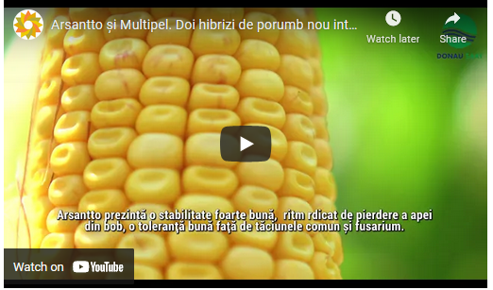 https://youtu.be/-bjk0UhlUME
Pe lângă paleta largă de utilizări ale hibrizilor de porumb Donau Saat, atenție specială este acordată ameliorării toleranței acestora la factorii de stres biotici și abiotici. În primul rând, seceta și arșița, fenomene extrem de frecvente în România și un numai, acestea manifestă un impact negativ asupra producției totale, pe fondul scăderii producțiilor medii la ha, comparativ cu anii anteriori.
Astfel, devine o provocare alegerea hibridului care poate da cele mai bune rezultate în condițiile existente și care poate oferi randament maxim cu resursele de care beneficiează!
În acest articol vă atragem atenția asupra hibrizilor de porumb ARSANTTO și MULTIPEL. Cei doi hibrizi sunt nou introduși în portofoliul Donau Saat România, demonstrând de la bun început, că pot face față cu brio condițiilor de cultură de la noi. ARSANTTO este un hibrid semitardiv, grupa FAO 400 – 450, MULTIPEL fiind puțin mai timpuriu, făcând legătura între FAO 380 și FAO 400!
MULTIPEL devine deja un hibrid răspândit în cultură, care a răspuns foarte bine și în condițiile de secetă înregistrate anul trecut. Cultivat în județele Brăila, Călărași, Ialomița, în zone unde seceta severă a lăsat în urmă culturi compromise, MULTIPEL a reușit să răzbată și să atingă producții de 4-5 tone/ha.
Pe lângă toleranța crescută față de secetă, MULTIPEL este caracterizat de un ritm de dezvoltare foarte bun în primele faze de vegetație, cu rezistență bună față de temperaturile mai scăzute la data semănatului și o toleranță bună față de boli, în special fusarium.
Planta prezintă o arhitectură modernă, cu un aparat foliar bine dezvoltat, orientat la 45 grade, ceea ce-i conferă plasticitatea adaptativă deosebită la condițiile de stres. MULTIPEL are un știulete bine dezvoltat, acoperit cu boabe până la vârf, cu 16-18 rânduri de boabe și perderea rapidă a apei la maturitate.
ARSANTTO este un hibrid de grupă FAO 430, nou înregistrat în anul 2020, destinat producției de boabe. Testat în principalele zone de cultură ale porumbului, ARSANTTO a înregistrat randamente uniforme și stabilitate în rezultate.
ARSANTTO prezintă o bună toleranță față de tăciunele comun și fuzarioză, dar și o stabilitate foarte bună a plantei. Deși este un hibrid inclus în grupa FAO 430, ARSANTTO pierde rapid apa la maturitate, având la recoltare, umidități comparabile cu hibrizi de grupa FAO 390 – 410. Ca și aspect general, în perioada de vegetație, ARSANTTO este foate “omogen” și placut ochiului!
Fiind hibrizi nou introduși, volumele disponibile sunt reduse pentru sezonul de cultură 2021 şi sunt disponibile în ofertele distribuitorilor naţionali şi locali parteneri ai Donau Saat. Toate caracteristicicle despre Arsantto și Multipel le găsiți pe www.binealegibineculegi.ro

Cazuri concrete în Olt și Timiș: același biostimulator a salvat două culturi de grâu, afectate de îngheț și secetă Adrian Radu - 18 martie 2021

La început de primăvară, fermierii de cultură mare privesc cu speranță sau îngrijorare către fenomenele meteo care pot anunța un an agricol productiv sau, din contră, pot declanșa primele daune pe câmp. Fiecare an este diferit și aduce probleme sau provocări noi, fie că este vorba de absența precipitațiilor și culturi afectate de secetă ca în 2012 sau 2020, fie că avem înghețuri tardive precum cel din 2003, care a ars 90% din culturile de toamnă din Constanța. Sau căderi de zăpadă la mijlocul lunii aprilie ca în 2017, când au fost compromise suprafețe mari de rapiță pe zona sud-est.

Nu trebuie să rămânem niște simpli observatori ai acestor accidente climatice, ci trebuie să intervenim cu tehnologii anti-stres, ajutând culturile să iasă din aceste perioade care pot avea un impact negativ în formarea recoltei. În articolul de astăzi vom cunoaște 2 fermieri din două regiuni diferite ale țării care au trecut prin două situații de risc climatic la ieșirea din iarna anului trecut și vom afla care a fost soluția pentru protecția culturii și salvarea producției.

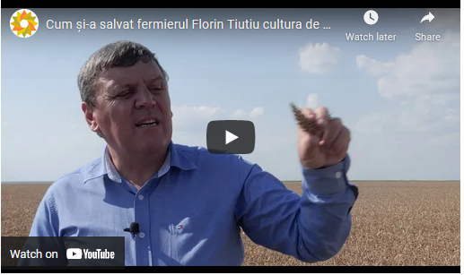 https://youtu.be/adQwXz_8z7A

Grâu revitalizat după îngheț târziu

În data de 16 martie 2020, în localitatea Nicolae Titulescu (județul Olt) din Câmpia Boianului a survenit un îngheț cu temperaturi de -6⁰C, după aproape 3 săptămâni în care media temperaturilor diurne fusese de 16-17⁰C. Grâul plecase deja în vegetație, iar efectul celor două zile de ger a fost vizibil imediat: plantele au început să pălească și să capete o culoare brun închis. Fermierul Florin Tiutiu, acționar majoritar la SC Eros N. Titulescu SA, a aplicat un tratament cu Delfan Plus, produs distribuit în exclusivitate de Chemark Rom.

”Între 14 și 21 de zile de la aplicare s-a văzut o schimbare totală: grâul tratat cu Delfan Plus pe bază de aminoacizi 100% liberi a înverzit rapid. Am observat că și grâul netratat cu Delfan și-a revenit, dar mult mai lent” a declarat Florin Tiutiu.

Cel mai interesant aspect pe care l-a observat administratorul fermei Eros N. Titulescu a fost că toată parcela tratată cu Delfan Plus a beneficiat de o dezvoltare mai accelerată, diferența cea mai vizibilă fiind la mărimea spicului. ” Spicul de grâu din parcela cu Delfan Plus este cu cel puțin 30% mai dezvoltat față de spicul din parcela vecină care nu a beneficiat de aplicarea acestui biostimulator” a completat fermierul din Dolj. Diferența aceasta a fost vizibilă și în producția finală: 900 kg spor de producție pe parcela unde a fost aplicat tratamentul cu Delfan Plus.

Cercetătorii de la Fundulea semnalau încă din 1997 sensibilitatea unor soiuri de grâu la îngheţurile târzii de primăvară și efectul negativ al temperaturilor scăzute asupra viabilităţii polenului şi a reducerii numărului de boabe în spic. Chemark Rom a adus în România biostimulatorul Delfan Plus pentru a-i ajuta pe fermieri să prevină daunele provocate de perioadele de stres climatic.

Grâu afectat puternic de secetă, salvat de la întoarcere cu Delfan Plus

În localitatea Moșnița din județul Timiș, fermierul Dacian Sabău a constatat efectele secetei pedologice accentuate în luna aprilie 2020. A decis să aplice Delfan Plus și s-a răzgândit în privința întoarcerii culturii.

”A fost o cultură calamitată în proporție de 70% și am decis să nu reînsămânțez, după ce am văzut că și-a revenit la două săptămâni și jumătate după aplicarea Delfan Plus. Dacă în 8 aprilie era un grâu de întors, în data de 24-25 aprilie am luat decizia de a merge mai departe cu această cultură, deși nu am avut precipitații în zonă. Datorită acestui produs mi-am salvat cultura” a declarat administratorul Agro Sab SRL.

Fermierul a obținut o producție finală de 3,1 t/ha, în condițiile unui an cu lipsă de precipitații și cu un nivel critic de umiditate în sol. 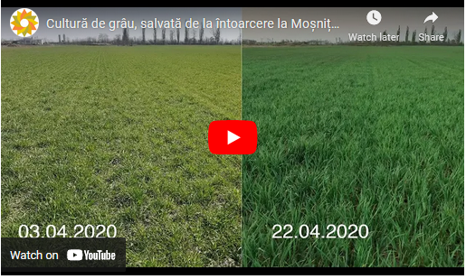 https://youtu.be/6h1hB7FCyzM

Biostimulatorul Delfan Plus este o formulă bine echilibrată de L-α-aminoacizi 100% liberi, conținutul ridicat al acestora fiind garantat prin aminograma publicată de producătorul Tradecorp International. Ponderea aminoacizilor în aminogramă arată exact cum Delfan Plus acționează, atât preventiv dar și puternic curativ, pentru că reduce stresul oxidativ și accelerează procesul de recuperare și reparare a daunelor celulare provocate de secetă sau îngheț.

Programați o ședință de consultanță prin directorul de nutriție Chemark Rom: Marius Miron 0734 551 551 (telefon/ whats app). Prin Chemark Rom puteți aplica tehnologii integrate semințe-nutriție-protecție sau programe adaptate nevoilor culturii sau regiunii climatice în care vă aflați.

Controalele ANSVSA care au vizat respectarea normelor de bunăstare a animalelor s-au lăsat cu amenzi, 18 martie 2021, Diana Vasilescu În perioada 18.02.2021 – 12.03.2021, insepectorii Autorității Naționale Sanitare Veterinare și pentru Siguranța Alimentelor (ANSVSA) au desfășurat acțiuni de control care au vizat respectarea normelor de protecţie şi bunăstare a animalelor şi condiţiile de funcţionare a adăposturilor publice și private pentru câini, existente pe raza a cinci judeţe: Ilfov, Buzău, Dâmbovița, Argeș, Teleorman şi a municipiului Bucureşti.
Au fost verificate 30 de adăposturi pentru câini înregistrate sanitar-veterinar, respectiv 16 adăposturi publice şi 14 adăposturi private. În cazul adăposturilor private, un număr de 11 sunt administrate de organizaţii neguvernamentale de protecţie a animalelor (O.N.G) şi un număr de 3 adăposturi de către societăţi comerciale.
Neregulile constatate de reprezentanţii ANSVSA, în urma controalelor efectuate, au fost sancţionate prin dispunerea unor măsuri pentru remedierea deficiențelor, prin aplicarea a 7 sancțiuni contravenționale în valoare totală de 34.000 de lei precum și, prin emiterea a 4 ordonanțe de suspendare a activității.
Dintre neconformităţile constatate și sancţionate menţionăm:
– lipsa elementelor de afişaj, nefiind amplasate la intrare panouri vizibile privind datele de identificare, programul de funcționare;
– neprezentarea, la momentul controalelor, a tuturor evidenţelor obligatorii la nivelul adăposturilor pentru câini;
– necompletarea la zi a evidenţelor obligatorii, respectiv a registrelor specifice pentru gestionarea câinilor;
– lipsa evidenţelor complete, specifice instruirii personalului îngrijitor;
– lipsa elementelor de identificare a animalelor, corespondenţa parţială cu datele inregistrate în Registrul de Evidenţă al Câinilor cu Stăpân;
– neconformităţi privind asigurarea trasabilităţii animalelor cazate;
– deteriorarea pavimentelor în anumite spaţii de cazare la nivelul adăposturilor de câini;
– nerespectarea tuturor condiţiilor privind modalitatea de adăpare şi hrănire a animalelor;
- condiţii de zooigienă necorespunzătoare.
Seria acțiunilor de verificare în adăposturile pentru câini va continua pentru a fi asigurată respectarea normelor de protecţie şi bunăstare a animalelor.

Carne din Argentina, decongelată și vândută ca produs local în România?!18 martie 2021, Ionuț Fîntînă

Acuzații grave în industria agroalimentară. Fermierul Puiu Ilisei susține în România ar fi fost adusă carne congelată din Argentina, care mai apoi ar fi fost decongelată și vândută ca produs local pe rafturile magazinelor. Afirmațiile au fost făcute în direct la AGRO TV, în cadrul emisiunii ”Agricultura la Raport” cu Ovidiu Ghinea.
În cadrul intervenției sale, fermierul din Giurgiu a vorbit despre problemele din sectorul zootehnic românesc, care se află în criză în momentul de față. Fermierul susține că sectorul este sugrumat de importuri din țări precum Polonia, care vin cu prețuri foarte mici și creează o concurență neloială pentru producătorii români.
”Noi producem, dar suntem invadați de produsele din afară, care nu sunt de aceeași calitate cu cele produse de noi. (…) Politica pe care o va aplica ministerul va avea un efect foarte mare asupra fermierului și în special asupra zootehniei, care în momentul de față este sugrumată. Este sugrumată de prețuri mici, cauzate de concurența neloială a unor importatori. Aici putem să menționăm Polonia, care nu știu cum poate să ajungă cu un preț atât de mic în România. Noi suntem foarte sufocați de aceste importuri”, a precizat Puiu Ilisei.
Potrivit fermierului giurgiuvean, în urma încheierii tratatului de colaborare dintre Uniunea Europeană și țările din America de Sud, în țara noastră a fost adusă carne congelată din Argentina, care mai apoi a fost vândută pe rafturile magazinelor cu etichetă de produs local.
”Acum doi ani, dacă mai țin bine minte, când s-a semnat tratatul de colaborare cu Mercosur (Piața comună a sudului – organizație internațională formată din Argentina, Brazilia, Paraguay, Uruguay și Venezuela – n.r.), prin care Uniunea Europeană dădea ceva în Mercosur, nu știm ce, pentru că România nu dădea nimic; în schimb, se aducea carne de pasăre congelată. Am urmărit în această perioadă să văd eticheta cărnii congelate din Argentina, că vă dați seama că aceasta nu s-a vândut nici la Paris, nici la Bruxelles. S-a vândut în România, numai că această carne se vinde la noi în țară ca și carne proaspătă, decongelată și etichetată ca produs local. N-o să vedeți pe raft carne congelată din Argentina, pentru că probabil n-ar cumpăra-o nimeni”, a afirmat Puiu Ilisei.
Astfel, fermierul susține că, în timp ce țările din jurul nostru au impus restricții la import, țara noastră continuă să aducă produse de calitate slabă din alte țări, care creează mari probleme pentru producătorii români.
”Este o mafie la nivel European, nu este 100% românească, dar noi suntem sufocați de această mafie. Bulgarii, ungurii, vecinii noștri au pus interdicții la vamă, au pus autoritățile sanitar-veterinare acolo, ca să nu se mai importe, și pot să vă spun că știu sigur asta din Bulgaria. Ei nu mai aduc carne din Polonia. Se bat acum pe carnea noastră, dar multe ferme de-ale noastre nu au fost populate pe timp de iarnă, pentru că prețul la cereale crescuse, prețul cărnii era foarte mic și atunci a apărut un fel de criză. Credeam că în primăvară vor crește prețurile la carnea de pasăre, dar nu s-a întâmplat”, a mai precizat Puiu Ilisei.
Fermierii romani pot castiga anual pana la 105 euro la hectar, din certificatele de carbon. Care sunt masurile necesare martie 18, 2021 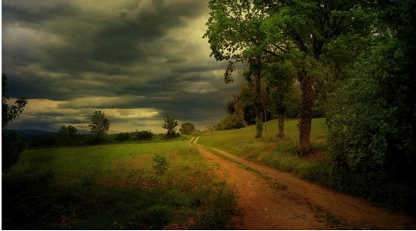
Fermierii au acum posibilitatea de a obtine venituri suplimentare, prin implicarea in combaterea schimbarilor climatice, iar acum, vanzarea de certificate de carbon pe piata internationala poate genera venituri pentru acestia, anunta o importanta platforma de tranzactionare a cerealelor.
Potrivit unei analize, in acest mod, fermierii pot castiga intre 45 si 105 de euro la hectar pe an, prin captarea in sol a 3-7 tone de CO2 la hectar pe an, punand in practica masurile agriculturii conservative.
„In prezent aram doar 200 de ha din cele 4.000 pe care le cultivam. Am decis sa facem trecerea de la agricultura traditionala la cea conservativa in primul rand din convingeri personale, pentru ca ne dorim sa lasam ceva bun in urma generatiilor viitoare si apoi pentru ca, personal, sunt deschis sa experimentez, sa pierd sau sa castig prin agricultura pe care o practic. Facem agricultura conservativa, evoluam in toate zonele – stropit, acordam atentie la ingrasamintele folosite si modul lor de aplicare, la soiurile cultivate, lasam terenul cat mai putin neacoperit intre doua culturi si atunci obtinem un rezultat complet al mai multor masuri luate. Ne asteptam ca aceste actiuni sa conduca la niste rezultate pozitive pe termen mediu si lung. In fiecare an avem productii din ce in ce mai bune si suntem tot mai performanti, castigam mai mult la hectar. Speram ca, in timp, culturile verzi pe care le avem sa ne ajute sa dezvoltam calitatile solului si sa putem cultiva mai usor aceste terenuri. Dupa mine sistemul de irigatii in zona noastra este esential pentru a putea dezvolta o agricultura sustenabila”, a declarat Arnaud Perrein, vicepresedinte al Asociatiei Producatorilor de Porumb din Romania si fermier cu o vechime de 28 ani in agricultura romaneasca.
Reprezentanti platformei Commoditrader au vorbit si despre cele 5 principii ale agriculturii conservative si anume: rotatia culturilor, reducerea tulburarilor solului, distribuirea optima a reziduurilor, campuri verzi pe tot parcursul anului si optimizarea fertilitatii.
„Trecerea catre agricultura conservativa favorizeaza biodiversitatea, generand o activitate biologica mai bogata. De asemenea, prin adoptarea acestui tip de agricultura se pot stoca gazele cu efect de sera si CO2, iar acest lucru poate fi cuantificat, verificat si transformat in certificate de carbon care pot aduce un plus financiar fermierilor. La nivel mondial, fermierii devin constienti de impactul activitatii lor asupra mediului, prin emisiile de CO2, influentand calitatea solului si implicit culturile obtinute. Tot mai multi dintre ei incep sa adopte agricultura conservativa, schimbandu-si practicile traditionale cu unele mai sustenabile. Pe parcurs, au inceput sa apara initiative private de remunerare si stimulare a celor dornici sa se implice si sa faca o diferenta pentru generatiile viitoare. Prin programele de emitere a certificatelor de carbon, fermierii obtin o cultura suplimentara la sfarsit de sezon, primind plata pe certificatele obtinute”, apreciaza sursa citata.
Agricultura conservativa sau carbon farming a fost deja inclusa printre principalele masuri avute in vedere in Politica Agricola Comuna (PAC), inclusa in planul strategic european care se va defini pana la sfarsitul anului 2021. Acest tip de agricultura este inclusa si in strategia pentru dezvoltarea sectorului agroalimentar pe termen mediu si lung, pentru orizontul 2020 – 2030, a Ministerului Agriculturii si Dezvoltarii Rurale.

Agroserv Măriuța plătește primul cupon la obligațiunile listate la final de 2020, 18 Mar 2021 | de Simona Popa
Proprietarul brandului Lăptăria cu Caimac a plătit primul cupon aferent obligaţiunilor emise în noiembrie 2020. Agroserv Măriuța a derulat în luna noiembrie un plasament privat prin care a vândut obligațiuni denominate în euro, în valoare de 3 milioane euro, intrând pe Bursa de Valori București (BVB) în data de 8 decembrie. Lăptăria cu Caimac este primul business cu activitate în domeniul lactatelor care listează obligaţiuni pe Sistemul Multilateral de Tranzacționare (SMT) al BVB.
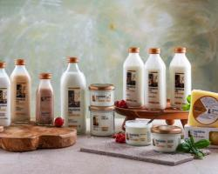Obligațiunile au scadența în noiembrie 2025 și o dobândă de 5,25%. Plasamentul a fost suprasubscris, iar oferta a fost suplimentată. Banii obținuți din emisiunea de obligațiuni sunt folosiți pentru o construcție nouă destinată unei extensii a spațiului de producție și a unui depozit nou. În prezent, acest proiect se află în faza de obținere a autorizației de construcție și finalizării contractelor cu partenerii furnizori de echipamente, construcții și utilități.
„Am încheiat un 2020 intens și am început un 2021 efervescent. Deja am plătit primul cupon de obligațiuni lansate în noiembrie și ne bucurăm că am ales această soluție de finanțare care ne va ajuta să dezvoltăm fabrica, să extindem secția de producție și să construim un depozit nou. Avem în plan să finalizăm construcția în octombrie 2021”, spune Adrian Cocan, Directorul General al Agroserv Măriuța.
„Tot pe final de an am avut la raft sticla de lapte ediție specială de sărbători, care a susținut unul dintre proiectele noastre de suflet, Casa Bună, pentru că 5% din procentul vânzării acestor sticle a mers către copiii de care are grijă Valeriu Nicolae. Din ianuarie au început deja livrările săptămânale. Se anunță un an plin, cu produse noi și investiții, dar revenim cu vești la timpul potrivit”, completează acesta.
Din iunie 2018 și până în prezent, Lăptăria cu Caimac și-a dezvoltat distribuția în retail, vizând atât comerțul modern, cât și pe cel tradițional la care se adaugă o listă lungă de magazine de specialitate, dar și HoReCa. La nivel național, produsele Lăptăria cu Caimac sunt prezente în peste 2.000 de magazine.
În primele șase luni ale anului trecut, veniturile Agroserv Măriuța erau de 37,6 milioane lei, cu 40% peste nivelul din perioada similară a anului 2019. Managementul societății estimează, până în 2025, venituri totale de aproape 142 milioane lei.

Fabrica de lactate și brandul Lactag au fost scoase la vânzare 18 Mar 2021 Alina Dragomir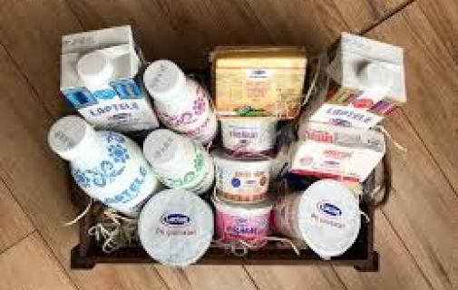 Casa de Insolvență Transilvania, administratorul judiciar al producătorului de lactate și mezeluri Lactag, a scos la vânzare fabrica de lactate pe care compania o deține pentru 13,41 milioane de lei, potrivit datelor publicate de CITR.
Fabrica este amplasată la periferia oraşului Costești, în județul Argeș, și este structurată pe cinci secții: produse proaspete, smântănă-unt, brânză proaspătă, telemea și lapte consum, având o capacitate de producție de maximum 50.000 de litri / zi.
”Planul de redresare prevede că în ultimul trimestru – dacă nu s-au acoperit creanțele de la masa credală – se va vinde și fabrica de lapte. Astfel, au început procedurile de vânzare din 18 februarie, când a început ultimul trimestru. Momentan procedura este suspendată de către judecătorul sindic. Odată cu vânzarea fabricii este scos la vânzare și brandul Lactag, astfel, producția va continua doar dacă cumpărătorul fabricii va dori acest lucru”, a explicat pentru Progresiv Ionuț Șandor, Partener în cadrul CITR.
Produsele Lactag sunt listate în peste 2.000 de magazine din retailul independent din sudul țării, dar și în toate magazinele de tip hypermarket, sub brandul Lactag sau sub marcă proprie a retailerilor. Produsele lactate sub marcă privată reprezintă 47% din totalul businessului, principalii clienți fiind Kauflanf, Carrefour, Simultan, Auchan sau Annabella.
Din planul de redresare au făcut parte și vânzarea fabricii de mezeluri Pe Gustate, scoasă la vânzare de CITR în august 2017, dar și vânzarea diviziei de retail. Astfel, din cele 14 magazine pe care producătorul le deținea la momentul august 2017, în acest moment nu mai operează niciunul, magazinele fiind închise treptat.
Producătorul de lactate din județul Argeș a fost preluat în anul 2012 de către oamenii de afaceri Robert Iriza și Adriean Asan-Mic. Businessul a fost extins un an mai târziu, odată cu preluarea fabricii de mezeluri din județul Dolj. Totodată, producătorul a dezvoltat de-a lungul timpului și o rețea proprie de magazine, care ajunsese la 28 de unități comerciale în București și județele Dolj, Olt, Vâlcea și Argeș. Lactag și-a cerut insolvența în februarie 2016, compania având datorii de peste 67 de milioane de lei. Cele mai mari datorii, de peste 23 de milioane de lei, au fost acumulate către bănci (Raiffeisen Bank – 16,5 milioane de lei, Garanti Bank – 6 milioane de lei, Unicredit – un milion de lei).
Producătorul a raportat pentru 2019 o cifră de afaceri de 36,78 milioane de lei și pierderi de circa 6,2 de milioane de lei, în scădere prin comparație cu 2018 când pierderile au fost de 4,5, iar cifra de afaceri a fost 57,97 milioane de lei.

INDUSTRIE ALIMENTARA

INS: În ianuarie 2021, deficitul din comerțul cu produse agroalimentare a crescut , meatmilk , 18 martie 2021
În luna ianuarie 2021, exporturile FOB au însumat 5405,6 milioane euro, iar importurile CIF au însumat 6599,4 milioane euro.
În privința comerțului cu produse agroalimentare, inclusiv animale vii, deficitul comercial al României a fost de peste 500 de milioane de euro.
Deficitul balanţei comerciale (FOB/CIF) în luna ianuarie 2021 a fost de 1193,8 milioane euro, mai mic cu 124,6 milioane euro decât cel înregistrat în luna ianuarie 2020.
Faţă de luna ianuarie 2020, exporturile din luna ianuarie 2021 au scăzut cu 4,9%, iar importurile au scăzut cu 5,8%.
În luna ianuarie 2021, ponderi importante în structura exporturilor şi importurilor sunt deţinute de grupele de produse: maşini şi echipamente de transport (49,9% la export şi 37,7% la import) şi alte produse manufacturate1) (30,4% la export şi 29,4% la import). 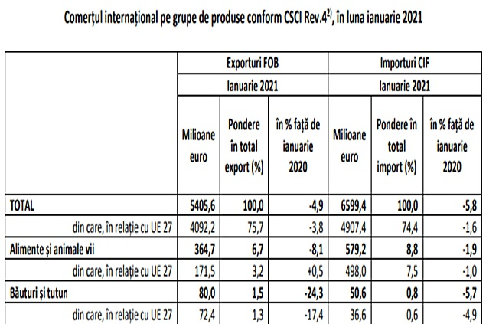
Valoarea schimburilor intra-UE27 de bunuri în luna ianuarie 2021 a fost de 4092,2 milioane euro la expedieri şi de 4907,4 milioane euro la introduceri, reprezentând 75,7% din total exporturi şi 74,4% din total importuri.
Valoarea schimburilor extra-UE27 de bunuri în luna ianuarie 2021 a fost de 1313,4 milioane euro la exporturi şi de 1692,0 milioane euro la importuri, reprezentând 24,3% din total exporturi şi 25,6% din total importuri. Elemente statistice în graficul din ilustrația de deschidere a știrii.

STUDIU: 4 din 10 români consumă vin cel puţin o dată pe săptămână S.B. Miscellanea / 18 martie
4 din 10 români (39%) consumă vin cel puţin o dată pe săptămână, iar 29% de aproximativ 1-3 ori pe lună, potrivit unui studiu realizat de Reveal Marketing Research.
Studiul Reveal Marketing Research a descoperit că segmentul heavy users (consumatori frecvenţi de vin) este compus din 39% dintre români. Urmează segmentul medium users, format din 29% dintre respondenţi - aceştia obişnuiesc să consume vin de aproximativ 1-3 ori pe lună. Low users (consumatorii ocazionali) reprezintă 21% dintre români. Aceste segmente corelează cu gradul de informare asupra mărcilor de vin din România. Cei care consumă vin cel puţin o dată pe săptămână (heavy users) cunosc în medie 7 branduri, iar cei cu un consum moderat (medium users) cunosc 6 branduri. Cei care beau vin ocazional (o dată la câteva luni sau mai rar - low users), în schimb, cunosc în medie doar 4 branduri din categorie.

• Vinul roşu este preferatul românilor, fiind consumat cel mai frecvent
Principalele vinuri preferate sunt cele dulci şi demi-dulci, consumate frecvent (cel puţin o dată pe săptămână), de peste 40% dintre români. În ceea ce priveşte culoarea preferată pentru consum, vinul roşu este cel mai apreciat, astfel că 30% dintre respondenţi au declarat că obişnuiesc să-l consume cel puţin o dată pe săptămână. Pe locul al doilea, când vine vorba despre frecvenţa de consum, se află vinul alb menţionat de un sfert dintre români (25%). Vinul rose, chiar dacă nu s-a aflat printre primele menţiuni (21% au spus că îl consumă frecvent), acesta a continuat să crească în preferinţe în ultimii ani pe piaţa din România.

• Cramele din regiunea Moldova sunt cele mai cunoscute de români (90%), având şi consumul cel mai ridicat (76%)
Reveal Marketing Research a realizat, de asemenea, media notorietăţii cramelor din România. Astfel, studiul a ajuns la următoarele concluzii: cele mai cunoscute crame sunt cele din Moldova, menţionate de 90% dintre consumatori, urmate de cramele din inima ţării, Transilvania cu 70%, apoi de cele din Muntenia cu 62%.
Aceste rezultate pot fi utile pentru producătorii de vinuri la nivel de comunicare. Pentru a identifica cele mai bune strategii de comunicare cu publicul ţintă, cramele pot apela la studii de imagine de brand pentru a descoperi ce aspecte influenţează nivelul lor actual de notorietate şi cum pot acţiona pentru a-l îmbunătăţi.
Pe lângă nivelul de notorietate, studiul a analizat şi consumul declarat pentru cramele din România şi a identificat din ce regiuni consumă în medie românii. Astfel că pe primul loc se află din nou cramele din Moldova (76%). Apoi, românii preferă să consume vinuri din Transilvania (49%) şi Banat (39%). Alte crame menţionate de oameni sunt cele din regiunea Muntenia, preferate de 34%, Oltenia (25%) şi cramele din Dobrogea (17%).

• Interesul consumatorilor pentru vin românesc, de calitate,a crescut în ultimii ani
De asemenea, potrivit unui studiu realizat de Crama Dealul Dorului, publicat la începutul acestui an, degustările, promovarea intensă a cramelor româneşti, dar şi calitatea pe care o oferă în ultima vreme vinurile autohtone, au făcut ca românii consume vinuri cât mai locale. În trecut, tendinţa cumpărătorilor era să aleagă de la raft băuturile ieftine, însă în ultimii ani am asistat la o educare a consumatorilor, care au încercat vinurile de clasă medie sau premium, şi apoi au devenit fideli acestor produse.
"Înainte de pandemia de COVID-19 atât cramele, cât şi magazinele de specialitate, s-au îndreptat spre publicul tânăr. Au fost organizate degustări cu angajaţii companiilor IT, diverse firme au organizat team-buildinguri în crame, iar restaurantele au jucat şi ele un rol important: au inclus în meniuri vinuri atent selecţionate. În acest fel oamenii au consumat, au fost informaţi despre ce înseamnă vin de calitate şi cum îl identifici, iar acest lucru a ajutat foarte mult piaţa din România.", se arăta în studiul menţionat.

• Vânzările de vinuri au scăzut dramatic la începutul pandemiei
Vânzarile de vinuri au scăzut dramatic odată cu închiderea restaurantelor şi anularea evenimentelor la începutul pandemiei de COVID-19 şi tot brusc s-a oprit şi turismul viticol, spuneau cei de la Crame Romania şi Revino Remania într-un comunicat de presă remis în luna martie a anului 2020.
Producătorul de vinuri care a salvat vechile soiuri româneşti. „Am deschis multe uşi în lume cu vinurile mele“ 18 martie 2021, 04:04 de Borcea Stefan
Lucian Neacşu, cel mai mare producător de vinuri româneşti Lucian Neacşu, un producător de vinuri din Vrancea, deţine împreună cu familia sa peste 800 de hectare de plantaţii de viţă-de-vie, împărţite în mai multe podgorii cunoscute din Vrancea, precum Panciu, Odobeşti, Coteşti, dar şi în judeţele Brăila, la Vaslui şi Caraş-Severin .
Producătorul este singurul din România care are cea mai mare suprafaţă de vie ecologică din ţară - 250 de hectare - şi la ora actuală se poate lăuda că deţine nu mai puţin de 16 soiuri româneşti de viţă-de-vie, fiind din acest punct de vedere fără concurent. Pasionat pasionat al vinurilor de calitate, Lucian Neacşu a ţinut foarte mult ca licoarea obţinută din struguri culeşi la maturitate să fie mai sănătoasă decât celelalte. 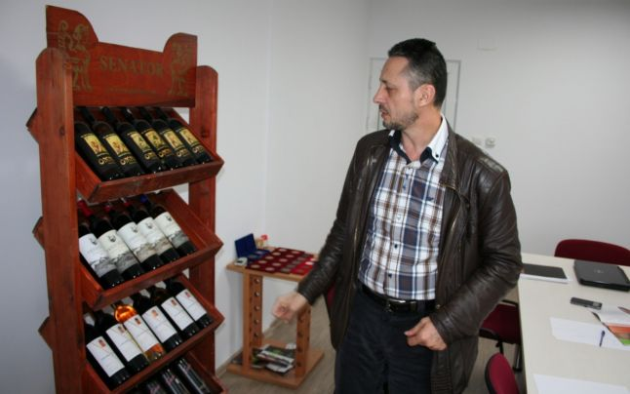„Vinul trebuie să fie un produs care ajută organismul. Am vrut să fac ceva singular şi unic şi zic eu că am reuşit, punând în valoare toate soiurile româneşti, respectiv Fetească Neagră, Băbească Neagră, Cadarcă, Zghihară, Fetească Regală, Şarbă, Tămâioasă Românească sau Busuioacă de Bohotin, soiuri pure româneşti. România are mari avantaje date de calitatea solului şi unicitatea condiţiilor pedoclimatice, care, exploatate în regim bio, potenţează aceste atuuri”, ne mai spune Lucian Neacşu.
Şansa ca România să răzbată pe piaţa mondială sunt vinurile româneşti
Recunoaşte că Şarba şi Băbeasca sunt vinurile cu cel mai mare potenţial în momentul de faţă, dar se mândreşte şi cu soiurile Băbească Neagră şi Fetească Neagră, care nu se mai regăsesc nicăieri în lume.
„Eu am deschis uşi importante în lumea asta cu vinurile româneşti.Şansa României să răzbată pe piaţa mondială sunt vinurile româneşti, nu soiurile străine. Din păcate, în structurile de conducere din statul român, care ar trebui să se ocupe de promovare, sunt puşi neprofesionişti. Am putea măcar să copiem modelul Franţei, dar văd nu se vrea”, ne spune Lucian Neacşu.

Producătorul ne precizează că vinurile sale au ajuns să fie în centrul atenţiei la Ambasadele Americii şi Chinei, care cumpără în permanenţă pentru întâlnirile de protocol, însă principalele pieţe de desfacere a vinurilor produse de vrâncean sunt cele din Franţa, Germania, Japonia, China, Malaezia, SUA, Mexic, Canada, Norvegia. Din păcate, criza COVID-19 şi-a pus amprenta şi pe această industrie, iar producătorul aşteaptă vremuri mai bune pentru a-şi putea vinde vinul, aşa cum o făcea nu cu mult timp în urmă.

Vizibilitatea în online a mărcilor de lactate şi carne, în luna februarie 2021, meatmilk , 18 martie 2021
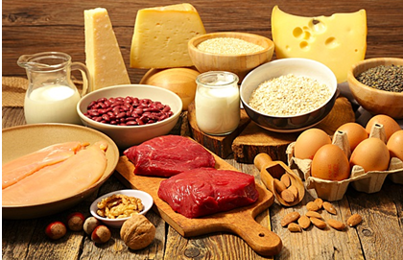 ZeList Monitor si fbMonitor, platforme de monitorizare si analiza ale companiei TreeWorks, au dat publicitatii Top-ul vizibilitatii în on-line a mărcilor de lactate și carne, pentru luna februarie 2021.
Potrivit datelor analizate din piața de lactate, pentru categoria Expresii, clasamentul primelor cinci locuri este următorul: Danonino, Olympus, Actimel, Philadelphia și Napolact
În categoria Top Players, primele locuri sunt ocupate de: Muller Romania, Olympus Food Romania, Nucet Bunătăți Mânăstirești, Lumea Fulga și Covalact de Țară
În privința mărcilor de carne și mezeluri, top-ul categoriei Expresii plasează pe primele cinci locuri: CocoRico, CrisTim, Scandia Sibiu, Kosarom și Ana și Cornel, pentru ca primele locuri din categoria Top Players să fie ocupate de: Matache Măcelaru, CrisTim, Scandia Sibiu, Pate Bucegi și Elit Clasamentele complete le puteţi consulta pe Iqads.ro.

Lecțiile unui antreprenor care a supraviețuit pandemiei. Dan Isai, Salad Box: Acest an a fost cel mai intens curs de educație financiară, reziliență și adaptare!, Ioana Erdei. Martie, 18, 2021
În 2019, anul pe care cu toții ni-l vom aminti ca ultimul an bun înainte ca totul să se schimbe dramatic, avea 33 de ani și era stăpân peste un imperiu comercial format din sute de restaurante deschise în 15 țări, pe trei continente. La restaurantul din inima Parisului zeci de oameni stăteau zilnic la coadă ca să își cumpere salatele Salad Box. La începutul anului 2020, avea încă două branduri noi de food pe care se pregătea să le exporte. Însă pandemia a pus „Stop Joc!” și a trebuit să învețe să înoate pentru supraviețuire.
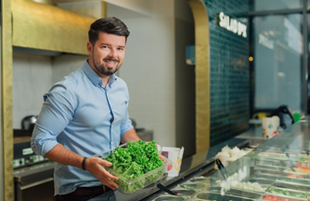 În interviul pe care Dan Isai, fondatorul Salad Box, ni l-a acordat în exclusivitate, vorbim despre reziliență și putere de adaptare, dar și despre costurile emoționale și psihice ale acestui proces presant de transformare, despre descoperire de sine și lecții învățate despre antreprenoriat, în momente cheie, poate chiar de autosuficiență. Primul an de pandemie a fost pentru el cel mai intensiv curs de educație financiară dar și-a manifestat și cea mai puternică dovadă de empatie și solidaritate față de echipă: cu stres ale cărui efecte sunt irecuperabile spune el, a reușit să plătească la timp, în echipă cu partenerii, salariile a 1.200 de angajați. „Acum un an fix pe vremea asta nu vedeam supraviețuirea mai mult de 2 luni”, mărturisește antreprenorul. Astăzi, vorbește de extindere prin adaptare și o drămuire mult mai coerentă a resurselor și cheltuielilor.
Economedia: Cum arătau afacerile pe care le aveați la momentul începerii pandemiei?
Dan Isai: Anul 2020 ar fi trebuit să fie anul expansiunii pentru mare parte din business-urile pe care le dețin ca acționar majoritar sau minoritar. Pentru alte două dintre cele 10 lanțuri de restaurante, era pregătită intrarea pe piețele internaționale, iar Salad Box urma să câștige supremație și pe continentul african, după deschiderea de succes a celor trei restaurante din Algeria. Rapid și fără echivoc, forțați de împrejurări, am amânat totul pentru, sperăm noi, 2021.
Înainte de pandemie aveam dezvoltate circa 10 branduri de food și cafea în 15 țări de pe trei continente, respectiv Europa, America și Africa. În total, erau deschise aproximativ 200 de restaurante de tip fast-food.
În ceea ce privește Salad Box, cel mai puternic brand pe care l-am creat, la finalul anului 2019, acesta avea 76 de restaurante pe trei continente, iar cifra de afaceri ajunsese la aproximativ 25 de milioane de euro.
Economedia: Cum arată același tablou în 2020?
Dan Isai: Pandemia, și mai ales momentul de început, când am intrat în lockdown și lumea nu știa exact cu ce avem de-a face a lovit violent din cifra de afaceri a tuturor companiilor. Excepție cred că fac doar câteva industrii.
În cazul business-urilor pe care le-am creat, cifra de afaceri, în 2020, s-a redus la 40% din ce am raportat cu un an înainte. În cazul celor șapte restaurante Salad Box din România pe care le operez eu în totalitate (n.red.: sunt 43 de restaurante Salad Box deschise în România, mare parte în sistem de franciză sau joint venture cu parteneri locali), pierderile au fost de 500 de mii de euro în 2020.
Au fost momente grele pentru toate afacerile mele. Am avut grijă să nu amestec brandurile și business-urile între ele. Fiecare afacere a trebuit să se salveze și să găsească soluții de adaptare ca să rămână în piață. Din fericire, niciunul din brandurile pe care le-am dezvoltat nu e aproape de faliment.
Economedia: Cum ați evitat falimentul?
Dan Isai: Ce am observat la mine dar și în jurul meu și aici mă refer la antreprenorii din HORECA, este că, deși cu mari sacrificii și poate cu datorii pe care încă le eșalonează, aceștia și-au ținut în viață afacerile. Asta pentru că s-au adaptat. De asemenea, am început să analizăm fiecare cheltuială și ne-am dat seama că putem face mai mult cu mai puține resurse și că exista risipă înainte de pandemie. Pandemia a fost o lecție reală de educație financiară și antreprenorială pentru multe companii, inclusiv pentru mine. Când ești în plin proces de dezvoltare arunci cu banii. „You need to spend money, to make money”, zice o vorbă americană. În momentul în care s-a pus „stop joc”, s-au reevaluat toate cheltuielile și ne-am dat seama că putem foarte bine să funcționăm și fără multe dintre resursele pe care le vedeam importante.
Economedia: Care a fost prima măsură pe care ați luat-o în momentul intrării în starea de urgență?
Dan Isai: Ca toată lumea, am avut un sentiment pregnant de teamă și de incertitudine. Nu știam cât va dura, cât de grav este. Primul lucru pe care l-am făcut a fost să ne evaluăm resursele. M-am gândit în primul rând la oameni, la angajați. Aici a fost cea mai mare presiune. Respectiv să putem plăti salariile la timp. Mai mult, deși mall-urile erau închise, chiriile se achitau full, și toată lumea încerca să își securizeze cash-ul. Preocuparea mea a fost ca, tot timpul, toate salariile să fie la zi. Cu toate acestea, am pierdut o parte importantă din angajați. La nivel global, Salad Box a rămas cu 600 de angajați, jumătate din câți erau în 2019. Însă, cu cât vânzările vor crește, cu atât vom angaja mai mulți oameni, în următoarea perioadă.
Economedia: Ați prevăzut în vreun fel pandemia?
Dan Isai: Auzisem de existența virusului în China, dar aveam prea puține informații și era departe de noi. Din păcate, globalizarea, pe lângă multe avantaje, vine și cu dezavantaje. Prima dată ne-am lovit de efectele pandemiei în Italia, unde aveam deschise restaurante în Roma și Veneția. Urmăream cu atenție informațiile, evoluția și restricțiile apărute, dar timpul a fost mult prea scurt pentru a putea face ceva semnificativ ca să adaptăm business-ul. Încă din luna februarie vedeam efecte și în România la nivel de trafic, vânzări și direcția era una clar descendentă, dar nimeni nu știa unde se oprește și mai ales cât timp va dura această pandemie.
Economedia: La ce moment ați avut cele mai multe puncte de lucru închise worldwide?
Dan Isai: Perioada martie-aprilie 2020 a fost una roșie worldwide. Apoi, numărul de restaurante deschise a crescut treptat cu o oscilație în ultimul trimestru din 2020, în valul doi al pandemiei. Momentan, la nivel internațional, mai sunt doar nouă restaurante închise temporar la care se adaugă trei în România, în special cele din zona de clădiri de birouri, acolo unde încă angajații nu s-au întors la serviciu în varianta clasică.
Economedia: A fost vreun moment în care ați simțit că pierdeți controlul afacerii?
Dan Isai: Cu siguranță că dacă m-ați fi întrebat în martie 2020 cât mai rezistăm, aș fi zis maximum două luni, cu structura de cheltuieli fixe din acel moment și lipsa veniturilor. Matematic nu ieșeau calculele și nu aveam cum să văd lumina de la capătul tunelului. În acel moment de stres fantastic mi-am descoperit reziliența și skill-urile de adaptare, respectiv de antreprenor care supraviețuiește. Consumul psihic al acestei reziliențe a fost uriaș. Responsabilitatea de a avea peste 1.200 de angajați doar pe Salad Box a fost una covârșitoare atât pentru mine cât și pentru partenerii mei francizați. Restricțiile au fost similare peste tot. Problema mare a fost la adaptare și la ajutorul guvernamental de care puteai beneficia.
Economedia: Cum v-ați adaptat și cum continuați să o faceți?
Dan Isai: Trecerea vânzărilor în online a ajutat foarte mult. Adaptarea la online e un must pentru orice business în 2021, iar ritmul în care s-a realizat această în 2020 a fost unul accelerat. O dezvoltare pe care în timpuri normale o făceai în 2-3 ani, s-a realizat forțat în mai puțin de 12 luni. În ultimele 6 luni a existat o creștere spectaculoasă a afacerilor în online, dar cred ca aceasta se va stabiliza la sfârșit de 2021 la o pondere de 30-35 % din vânzările totale. Dacă va depăși această pondere, nu va mai deveni sustenabilă, pe structura actuală de costuri fixe. Nu poți plăti și chirie în centru comercial și comision către agregator. În acest scenariu, probabil va trebui să căutăm o chirie mult mai mică într-o altă tipologie de amplasament. Au început să apară și renumitele dark kitchen (n.red.: cunoscute drept bucătării virtuale, bucătării cloud, bucătării fantomă sau restaurante exclusiv de livrare), dar în România cred că densitatea de populație pe arii restrânse la nivel național e mult prea mică pentru ca aceaste afaceri să devină un real succes.
Economedia: Ce planuri aveți pentru 2021?
Dan Isai: În toată această perioadă am studiat obiceiurile consumatorului din toate țările încercând să anticipez nevoile acestora în noul context. Gusturile și nevoile oamenilor în materie de mâncare, chiar și fast food, s-au schimbat în pandemie. Motiv pentru care am decis să diversificăm meniul Salad Box. Am lansat deja în Cluj-Napoca și în câteva restaurante din București un meniu cu preparate calde, sănătoase și extrem de hrănitoare, cu porții considerabil mai mari. Pe pagina de Instagram a SaladBox le puteți descoperi. În maximum două luni, acestea vor fi disponibile în fiecare SaladBox din lume. De asemenea, am renunțat la amplasamentul classic de restaurant de tip fast-food din mall și ne-am mutat pe culoar, în restaurante tip insulă în hypermarket-uri. Următorul proiect pe care îl pregătim este într-un oraș extrem de atrăgător pentru turiști, unde vom avea un restaurant Salad Box cu servire de tip drive-through, realizat într-o construcție modulară. De asemenea, vara trecută, în Malta am dus salatele Salad Box mai aproape de plajă, în restaurante de tip take away, adaptate în construcții de sticlă.
Pentru zona de birouri, am achiziționat niște cuptoare și vitrine frigorifice noi, speciale, conectate la o aplicație care prezintă meniul complet din interior. Acestea pot avea și mâncare rece și caldă, și vor putea fi deschise cu aplicația, iar plata se va face online, cu cardul. Totul doar cu telefonul.
În total, pentru următoarele 12 luni, am alocat 1 milion de euro pentru extindere în noile condiții.
Economedia: Aveți și o strategie dincolo de anul acesta?
Dan Isai: Geografic vorbind, am recalibrat puțin strategia și o să rămânem focusați pe Romania și țările apropiate, pentru a avea un control mai bun, pentru că deja avem adaptările de piață făcute și putem clădi împreună cu partenerii și furnizorii existenți. Următoarea țară în care ne vom extinde va fi Franța, acolo unde conceptul Salad Box a avut un mare success, iar potențialul țării raportat la populație este unul relativ mare. Provocarea cea mai mare și „peștele cel mare” pentru noi vor fi, cu siguranță, SUA. Am găsit deja partenerii și investitorii potriviți alături de care să dezvoltăm accelerat în următorii 5-7 ani.
Economedia: Cum catalogați planul financiar implementat de guvern pentru industriile afectate?
Dan Isai: Restricțiile în această industrie au fost similare în majoritatea dar, din păcate, ajutoarele/ despăgubirile au fost disproporționate. Am înțeles că unele țări sunt mai stabile economic și cu resurse mai mari și nu mă aștept să fie aceleași sume în România ca în Germania. Dar companiile au avut și au în continuare o problemă majoră de lichiditate, iar ajutoarele de la guvernul României sunt în mare întârziere. Finanțare pe Măsura 2, respectiv cea pentru capital de lucru, s-a acordat doar pentru 3.000 de companii din 22.000 câte au aplicat. Măsura 3, din punctul meu de vedere, a fost gestionată cu lipsă de profesionalism, motiv pentru care finanțarea este blocată pe o perioadă nedefinită. Ajutorul pentru HORECA de 2,5 miliarde de lei s-a redus peste noapte la 1 miliard de lei și rămâne de văzut când vor ajunge și acei bani la companiile afectate.
Nu știm ce evoluție are această pandemie și planurile pe termen lung sunt incerte, însă cred că e nevoie de o comunicare frecventă și constantă cu mediul de afaceri și de mai multă integritate în ceea ce privește angajamentele pe care și le iau în fața antreprenorilor cu privire la ajutoare și plăți. Antreprenorii români sunt oameni puternici și reușesc să își resolve singuri multe din probleme. Dar dacă statul intervine cu restricții trebuie identificate efectele și găsite soluțiile. Până la urmă nu ne dorim altceva decât să ne exercităm un drept constitutional, respectiv acela de a munci.
O măsură pe care am văzut-o aplicată cu succes în alte țări și pe care am propus-o și reprezentanților guvernului, la diferitele întâlniri pe care le-a avut cu mediul de afaceri, a fost aceea prin care să returneze procent din taxele cotizate în anul precedent. Ar fi descurajat și evaziunea fiscală cu siguranță. Foto: Dan Isai, Salax Box

Agroserv Măriuţa, compania care deţine brandul de lactate Lăptăria cu Caimac, plăteşte primul cupon la obligaţiunile lansate în noiembrie 2020, cu o dobândă de 5,25% pe an, Cristina Bellu, 18.03.2021,
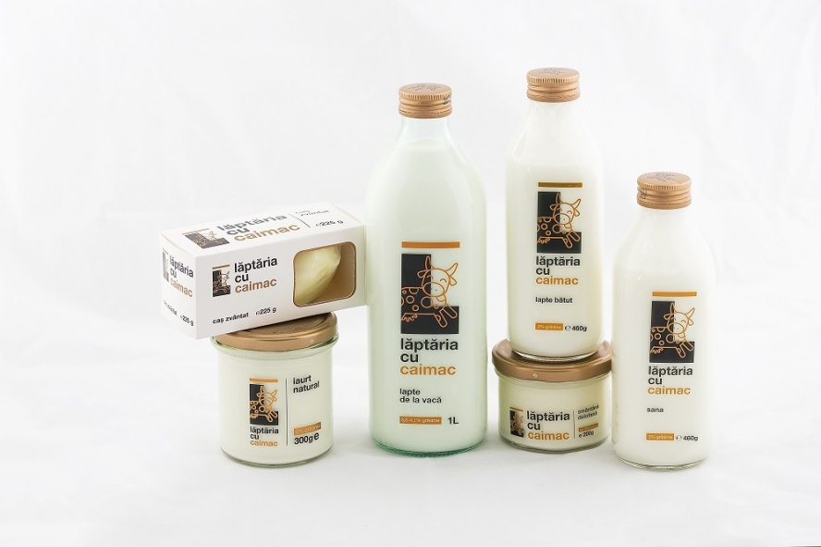Agroserv Măriuţa, compania din spatele brandului Lăptăria cu Caimac, a plătit primul cupon aferent obligaţiunilor emise în noiembrie 2020, cu dobânda de 5,25% pe an şi scadenţa în noiembrie 2025.
Producătorul a derulat la BVB în luna noiembrie a anului trecut un plasament privat prin care a vândut obligaţiuni denominate în euro, în valoare de 3 milioane euro. Plasamentul a fost suprasubscris, iar oferta a fost suplimentată, dobânda obţinută fiind cel mai mic cost de finanţare obţinut în 2020 la oferte de obligaţiuni similare. La plasament au subscris 94 de investitori, atât persoane fizice, cât şi investitori instituţionali.
Banii obţinuţi din emisiunea de obligaţiuni sunt folosiţi pentru o construcţie nouă destinată unei extensii a spaţiului de producţie şi a unui depozit nou. În prezent, acest proiect se află în faza de obţinere a autorizaţiei de construcţie şi finalizării contractelor cu partenerii furnizori de echipamente, construcţii şi utilităţi.
„Am încheiat un 2020 intens şi am început un 2021 efervescent. Deja am plătit primul cupon de obligaţiuni lansate în noiembrie şi ne bucurăm că am ales această soluţie de finanţare care ne va ajuta să dezvoltăm fabrica, să extindem secţia de producţie şi să construim un depozit nou. Avem în plan să finalizăm construcţia în octombrie 2021”, spune Adrian Cocan, Directorul General al Agroserv Măriuţa.
Compania a fost înfiinţată în anul 1994 şi până în 2018 a avut exclusiv activităţi agricole, cultură mare (grâu, orz, rapiţă, triticale, porumb, lucernă şi altele, pe o suprafaţă de 3000 ha) şi fermă de vaci de lapte (cu peste 2700 animale). Începând cu anul 2018 a pus în funcţiune o fabrică de lactate şi a lansat brandul Lăptăria cu Caimac. Compania are propria fermă, iar fabrica de procesare a presupus o investiţie de peste 5 milioane euro.

#Un an de la lockdown. Ce urmează? Ce spune Dan Paştiu, de la Dabo Doner, o reţea de fast food
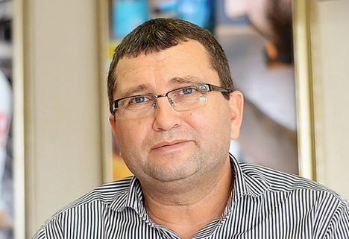 Dan Paştiu, fondator al Dabo Doner, 18.03.2021, 620
► „În 2020, s-au schimbat fundamental obiceiurile de consum. S-a trecut foarte mult pe delivery. Pot spune că 2020 a fost un an plin de greutăţi şi plin de provocări, iar 2021 continuă în acelaşi stil. Acest lucru nu trebuie să descurajeze antreprenorii. Ei ar trebui să profite de acest context şi să fie mai inovatori, astfel încât să se adapteze situaţiei“, a declarat Dan Paştiu, fondatorul reţelei de fast food Dabo Doner, în cadrul emisiunii online de business ZF Live.
► La începutul pandemiei, acesta povesteşte că a făcut anumite previziuni şi atunci când a văzut ce ar putea urma, a decis să se adapteze contextului actual, care l-a obligat să-şi reconfigureze businessul şi serviciile.
► În acest sens, el a creat pachete speciale cu produsele care se cereau cel mai mult în acea perioadă, precum pachete de grup sau de familie, pe care clienţii le puteau consuma acasă, la birou sau în altă locaţie decât în restaurant.
► În prezent, susţine el, relaţia cu mallurile este tensionată, iar locaţiile din cadrul acestora au cel mai mult de suferit. Totuşi, în viitor, el crede că mallurile îşi vor reveni, iar în pentru extinderea cu noi locaţii nu exclude mallurile şi marile centre comerciale.
► Dan Paştiu speră ca această perioadă în care se află toată industria HoReCa, în special jucătorii din zona de food, să fie o perioadă de tranziţie, pe care să o depăşească cât mai repede. În plus, după terminarea acesteia, el crede că vor rămâne pe piaţă doar jucătorii puternici din zona de food.
Adrian Ariciu, CEO Metro Cash & Carry: Păstrăm aceleaşi obiective de creştere în următorii ani, o creştere organică, pentru că nu avem de gând să deschidem magazine. Consumul va avea şi el o evoluţie pozitivă, Ramona Cornea 17.03.2021,
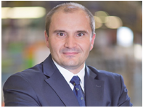 Adrian Ariciu, CEO al Metro Cash & Carry: Din punctul de vedere al dinamicii pieţei, vedem o creştere a consumului în continuare, nu vedem nicio măsură care să ducă la un şoc în consum la acest moment. Ne poziţionăm drept optimişti.
♦ Nemţii au 30 de magazine proprii sub brandul Metro ♦ Spre deosebire de retaileri, care se adresează clientului final, grupul german Metro e activ în comerţul cash&carry (angro), astfel că se adresează companiilor ♦ Nemţii au două categorii mari de clienţi - revânzătorii (micile magazine) şi jucătorii HoReCa.
Comerciantul german Metro va creşte numărul produselor locale proaspete din magazine cu 13% în 2021, după ce pandemia de COVID-19 a condus la o afinitate crescută a clienţilor faţă de bunurile autohtone, dar şi din perspectiva unei aprovizionări mai rapide şi mai eficiente astfel, spune Adrian Ariciu, CEO al operaţiunilor locale ale companiei.
„În zona de produse proaspete, în acest an ne propunem să creştem incidenţa cu 13% a bunurilor locale şi cred că avem perspective în acest sens. Este şi o tendinţă generată de criză, una de localizare mai puternică, mai degrabă decât de globalizare. Iar această direcţie de mers trebuie privită din două perspective: una legată de consum şi o afinitate crescută faţă de produsele locale, iar a doua este legată de lanţul logistic şi de o aprovizionare rapidă şi eficientă. Mergem pe acest trend de încurajat şi de crescut colaborarea cu producătorii locali“, a declarat Adrian Ariciu în cadrul videoconferinţei Top 1.000 cele mai mari companii din România. Pulsul economiei.

Danone are un nou președinte , Viorela Pitulice , La mart. 18, 2021 Gilles Schnepp a fost numit preşedinte non-executiv cu efect imediat al producătorului francez de lactate Danone, după ce Emmanuel Faber a demisionat din funcţia de preşedinte director general la presiunea investitorilor, nemulțumiți de rezultatele slabe din timpul pandemiei de COVID-19.
Investitorul american Artisan Partners s-a alăturat investitorilor de la BlueBell Capital Partners, solicitând Danone să găsească un nou director general pentru a-şi îmbunătăţi guvernanţa şi a accelera eforturile pentru majorarea profitului. Artisan Partners este al treilea mare acţionar al Danone, cu o participaţie de aproape 3%.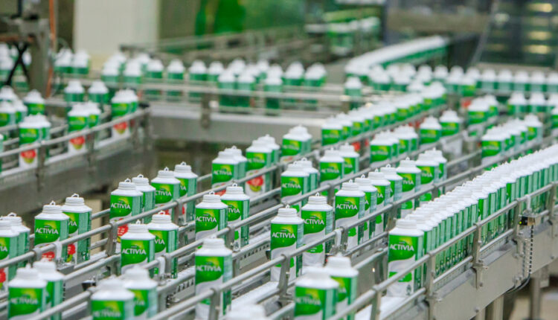 Sub conducerea lui Emmanuel Faber vânzările, marja de profit şi preţul acţiunilor Danone s-au situat în urma Nestle şi Unilever, potrivit Agerpres.
Emmanuel Faber a avut dificultăţi în a relansa Danone pe fondul competiţiei de pe piaţa din Europa, a creşterii preţurilor la lapte şi apariţiei unor noi competitori precum Chobani în SUA. În 2020, compania a pierdut un sfert din valoarea de piaţă.
Grupul Danone este prezent și în România, unde este unul din principalii jucători pe piață.

Provocare lansată de Nestlé către producătorii de ambalaje, prin afișarea pe zeci de mii de produse puse pe rafturi 18 Martie 2021
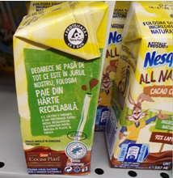 Nestlé România pune deja în practică strategia globală de a promova în rândul consumatorilor produsele sustenabile și semnalează pe ambalajele produselor componentele sustenabile pentru fiecare dintre acestea. Mai mult, Nestlé România a lansat de curând o serioasă provocare, afișată chiar pe ambalajul produsului Nesquik – Cacao cu lapte: se caută un producător de pai sustenabil pentru băut.
Așa cum se poate observa în imagine, ambalajul produsului Nesquik – Cacao cu lapte este realizat de compania Tetra Pak și conform însemnelor tipărite pe el, este reciclabil. De asemenea, compania Nestlé a punctat pe ambalaj că folosește cacao cultivată într-o manieră sustenabilă și certifică această afirmație prin ștampila Rainforest Alliance, organizatie non-guvernamentală internațională ce derulează proiecte pentru culturi sustenabile de cacao și cafea. În plus, Nestlé face trimitere la o sursă de informații oficială – www.nestlecocoaplan.com – unde consumatorii pot afla detalii despre acțiunile derulate de companie cu scopul de a obține această materie primă în mod sustenabil.
Recent, încă o componentă a ambalajului acestui produs a devenit mai prietenoasă cu mediul – paiul pentru băut. ”Deoarece ne pasă de tot ce este în jurul nostru, folosim paie din hârtie reciclabilă” – așa sună mesajul de pe ambalaj care anunță încă un pas făcut de Nestlé pentru atingerea obiectivelor de sustenabilitate. Dar, pentru că planul Nestlé EMENA are în vedere emisii nete zero până în 2050, actuala formula de pai, din hîrtie reciclabilă, este doar pe jumătate convenabilă, deoarece folosește un înveliș de protecție din plastic. De aici până la o cerere de ofertă lansată prin intermediul aceluiași ambalaj nu a mai fost decât un pas, un Post Scriptum la mesajul anterior: ”P.S. – căutăm o variantă și mai prietenoasă cu mediul înconjurător, o alternativă pentru învelișul din plastic al paiului.” O propunere de parteneriat pe care Nestle a lansat-o prin intermediul a zeci de mii de produse, puse pe rafturile magazinelor.
Nestlé România s-a angajat că va accelera demersurile deja începute în anii anteriori, de la reducerea constantă a cantității de gaze cu efect de seră, apă, deșeuri, la tranziția către energie electrică verde în proporție de 100% în anii următori, jucând în același timp un rol cheie în procesul de adoptare a unor practici sustenabile pe plan național.
Indicatorii de sustenabilitate pentru România arată o scădere de 88% a consumului de apă începând cu 2011, o scădere de 85% în ceea ce privește cantitatea de deșeuri și o scădere de 72% în ceea ce privește emisiile de dioxid de carbon, urmând să lucrăm în continuare îndeaproape cu partenerii locali pentru extinderea acestor practici.
”Am reușit (n.r. – în 2020) să rămânem agili în fața provocărilor și să continuăm business-ul aproape complet conform planului, cu lansări de noi produse și investiții în societate din perspectiva CSR. Printr-o solidaritate admirabilă a tuturor colegilor, a partenerilor strategici din retail si a furnizorilor noștri ne-am adaptat strategia foarte repede și am făcut tot posibilul pentru a continua să construim practici de business sustenabile și parteneriate durabile. Reziliența business-ului Nestlé este dată de portofoliul nostru variat care a permis compensarea scăderii înregistrate de divizia out-of-home, permițându-ne o creștere organică de 3,5%, în același registru cu rezultatele globale și EMENA. În 2021 vom continua să investim prin lansări de produse și surprize la aniversarea de 25 de ani în România”, declara Leszek Wacirz, Country Manager Nestlé România, la începutul lunii martie, în momentul publicării rezultatelor financiare ale grupului.

COMERT SI ALIMENTATIE PUBLICA

Carrefour deschide primul hipermarket 100% Self Check-out și primul din Sfântu Gheorghe și continuă dezvoltarea ecosistemului de magazine și servicii la nivel național Roxana Dobre - 18 martie 2021 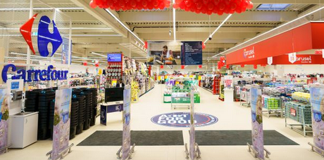 Carrefour deschide porțile unui nou hipermarket în regiunea Transilvania și primul din Sfântu Gheorghe, în incinta noului centru comercial Sepsi Value Center. Consumatorii vor putea accesa peste 30.000 de produse atât în magazinul fizic certificat ”SAFE Asset Group Covid-19 compliant”, dar și online, prin intermediul aplicației Carrefour, carrefour.ro sau BRINGO. În plus, magazinul marchează o premieră în rețeaua proprie de hipermarketuri printr-un sistem complet Self Check-out și aduce în comunitatea din Sfântu Gheorghe programul de loialitate Act For Good, disponibil în aplicația Carrefour.

Hipermarketul propune o gamă extinsă de produse pentru o alimentație de calitate la prețuri accesibile: peste 150 de sortimente de pește proaspăt și fructe de mare, peste 300 de feluri de carne proaspătă, peste 1.000 de produse BIO, precum și produse create după rețete tradiționale de la producători din Sfântu Gheorghe și din regiune (Dioszegi, Ganesa – brutărie & cofetărie; Zoemia – Brutărie; M&M Cuki – Cofetărie; B.A.A. – furnizor de kurtos – cozonac secuiesc; Gusturi Boierești – Măcelărie, Authentic Meat – măcelărie & mezeluri; Ferma Coni, Milkcom – lactate).

În plus, noul hipermarket include produse marca proprie Carrefour alimentare și nealimentare din universul de cooking (electrocasnice, veselă), produse de curățenie și un nou concept de magazin “shop in shop” denumit Carrefour Carusel, care vine cu o gamă diversificată și oferte surprinzătoare.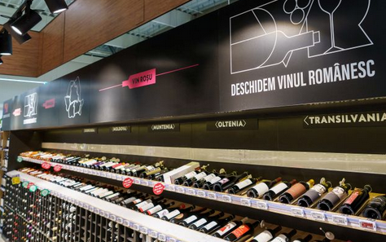

Gamă extinsă de vinuri

Mai mult, consumatorii au acces de astăzi la o gamă extinsă de vinuri din zona de WineSquare care promovează vinuri din programul Deschidem Vinul Românesc, creat de Carrefour pentru a sprijini producătorii români din toate regiunile viticole ale țării. În zona WineSquare, consumatorii pot afla povestea vinurilor regionale, inclusiv de la crame din regiunea Transilvania precum Villa Vinea, Valea Ascunsă – vin de Teaca, Domeniul Ciumbrud și Lechburg. Vinurile provenite de la aceste crame pot fi descoperite de iubitorii de vin în categoria Vin din Regiunea Ta din WineSquare, al cincilea din rețeaua națională de hipermarketuri Carrefour. Alături de ele, sunt disponibile inclusiv vinuri de la crame reputate încredințate doar rafturilor Carrefour prin selecția Exclusiv, precum și vinuri gastronomice apreciate de specialiști și căutate de cunoscători, din gama Premium.

Cumpărături prin aplicația Carrefour

Toate aceste produse sunt disponibile atât în magazinul fizic, cât și prin aplicația Carrefour, carrefour.ro și BRINGO, un univers cu multiple opțiuni, din care clienții pot alege cum preferă să intre în posesia cumpărăturilor, cu livrare direct acasă sau gata pregătite în hipermarket, prin opțiunea Click & Collect.

Carrefour continuă demersul de modernizare a hipermarketurilor sale, folosind avantajele tehnologiei pentru a face experiența de cumpărături cât mai ușoară și plăcută. Carrefour Sfântu Gheorghe marchează o noutate din punct de vedere tehnologic, prin cele 16 case 100% Self Checkout clienții având posibilitatea de a-și plăti singuri produsele pentru a eficientiza sesiunea de cumpărături, diminuând considerabil timpii de așteptare. Acest sistem exclusiv self checkout este simplu și intuitiv pentru oricine, permițând atât plata cash, cât și cu cardul, iar clienții au parte în orice moment de asistență, deoarece angajații Carrefour sunt acolo pentru ei când au nevoie de ajutor.

În plus, prin opțiunea Scan & Pay din aplicația Carrefour, clienții pot scana și plăti produsele pe măsură ce le adaugă în coșul de cumpărături, astfel experiența devine simplă și rapidă.

Carrefour Sfântu Gheorghe, la fel ca toate magazinele din rețeaua națională Carrefour, oferă siguranță la cumpărături prin măsuri care au determinat SAFE Asset Group să confirme Carrefour România ca fiind o companie „COVID-19 Compliant” și să acorde această certificare pentru toată rețeaua de hipermarketuri Carrefour din România, dar și pentru sediul central al companiei.

„Ne bucurăm să deschidem primul hipermarket Carrefour din Sfântu Gheorghe și din județul Covasna, iar astfel să ne apropiem mai mult de comunitatea locală. Primul hipermarket Carrefour din Sfântu Gheorghe, marchează o premieră națională fiind primul hipermarket cu un sistem de case self check-out complet autonom ce oferă consumatorilor posibilitatea de a-și plăti singuri produsele și de a eficientiza sesiunea de cumpărături. De asemenea, magazinul nostru aduce sub același acoperiș producători locali cunoscuți și apreciați, păstrători ai tradițiilor alături de care propunem locuitorilor orașului produse de calitate mult îndrăgite. Și, nu în ultimul rând prezentăm pentru prima dată în Carrefour un concept nou de “shop in shop” care cuprinde produse de necesitate în gospodărie, la prețuri extrem de atractive”, a declarat Marius Munteanu, Director Hipermarket Carrefour Sfântu Gheorghe. 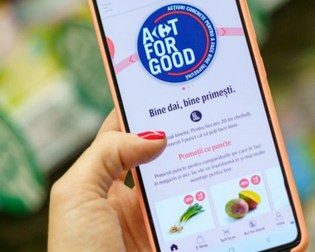 Odată cu primul hipermarket din oraș, Carrefour aduce la Sfântu Gheorghe și programul Act For Good, disponibil în aplicația Carrefour, prin care clienții pot acumula puncte de loialitate pentru a beneficia de oferte, discounturi și experiențe diverse și ocazia de a susține comunitatea prin fapte bune.

Pe lângă ofertele speciale care se înnoiesc săptămânal în aplicație, Carrefour vine în sprijinul persoanelor vulnerabile din comunitatea locală prin includerea în platforma Act For Good a unui ONG local. Din 18 martie, Asociația Izsak va fi inclusă în programul Act for Good având astfel acces la suportul tuturor consumatorilor Carrefour de la nivel național care vor putea să contribuie prin donarea de puncte acumulate, la binele celor care au nevoie de sprijin. Aceste puncte se vor transforma în Cutii cu Bucurie ce vor ajunge la beneficiarii Asociației din județul Covasna. 1 Cutie cu Bucurie asigură necesarul de hrană pentru cel puțin 2 săptămâni, pentru o familie cu 3 persoane. Conținutul kitului este creat alături de un specialist în nutriție, pentru a acoperi necesarul de nutrienți și a oferi sațietate. Din grijă pentru mediu și comunitate, aducem în noul magazin și programul de economie circulară Punem Preț pe Plastic, prin care implementăm acțiuni concrete de introducere a plasticului (dar și a altor deșeuri) într-un circuit responsabil, prin reducere, refolosire și reciclare. Astfel, Carrefour implementează și în Sfântu Gheorghe programul de colectare a uleiului uzat, oferind un 1 litru de ulei proaspăt, marcă proprie, la schimb pentru fiecare 3 litri de ulei folosit, și 2 litri de ulei proaspăt pentru fiecare 5 litri de ulei folosit. Această inițiativă se regăsește în toate hipermarketurile Carrefour și se derulează cu sprijinul organizației Respiră Verde, care va colecta și procesa uleiul folosit pentru a-l transforma în biocombustibil și alte derivate. Uleiul poate fi colectat și prin aplicația Bringo, anunțând livratorii direct din aplicație intenția de a preda uleiul folosit, la schimb, cu ulei proaspăt.

În noul hipermarket Carrefour Sfântu Gheorghe, situat pe strada Lunca Oltului 31-35, clienții se pot bucura de o bogată selecție de bunătăți gastronomice preparate după rețete internaționale, rețete tradiționale și locale, precum și produse de cofetărie și brutărie proaspăt coapte în cuptoarele din Sfântu Gheorghe. În prezent, Carrefour oferă în Sfântu Gheorghe, un univers de opțiuni de shopping ce poate fi accesat prin:

Hipermarket în Sfântu Gheorghe – Strada Lunca Oltului nr.31-35, deschis de luni până duminică, între 07:00 – 21:00; peste 30.000 de produse la prețuri accesibile; o suprafață de vânzare de 4.141 mp; 500 de locuri de parcare gratuite; 16 case rapide Self Check-Out; Click & Collect; WI-FI gratuit; Telefon: 0374714600; office_sfgheorghe@carrefour.com

Aplicația Carrefour care include programul Act For Good: Carrefour.ro https://carrefour.ro/ ; BRINGO https://www.bringo.ro/ro/ ;

Kaufland oferă 1 milion de euro pentru ONG-uri , Andra Imbrea18 Mar 2021 - Kaufland România anunță startul unui nou apel de proiecte în cadrul programului În stare de bine, ce oferă organizațiilor neguvernamentale granturi nerambursabile în valoare de 1 milion de euro pentru a derula proiecte sustenabile pentru România.
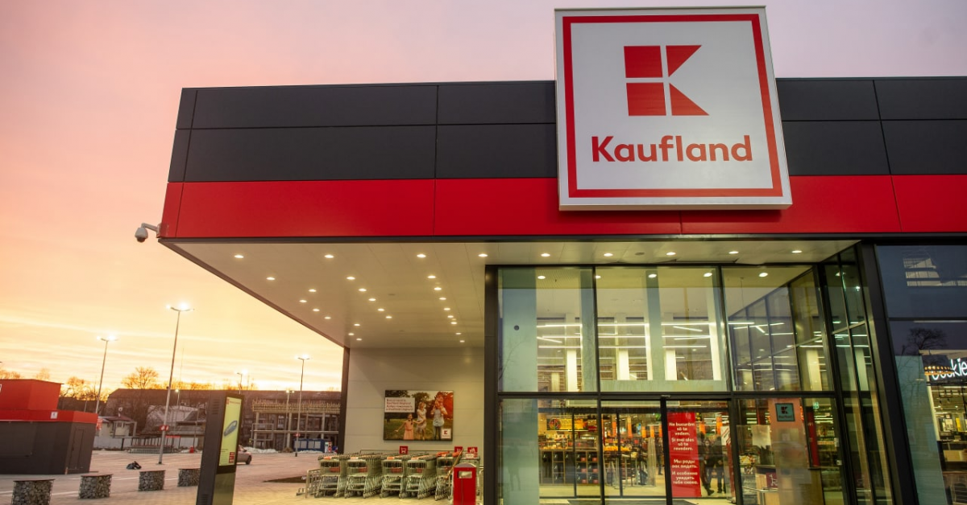
ONG-urile sunt invitate să își pregătească aplicațiile pentru o nouă sesiune de depunere a proiectelor, prima din acest an, care are loc între 14-16 aprilie 2021. Proiectele se depun online pe platforma programului. Bugetul actualului apel de proiecte este de 2.435.000 lei.
Domeniile vizate de program sunt cultura, sportul și viața sănătoasă. O atenţie sporită este acordată proiectelor care se adresează cu prioritate grupurilor vulnerabile și care implică în mod activ beneficiarii cărora li se adresează şi comunităţile din care aceştia fac parte.
Bugetul unui proiect poate fi de minim 50.000 lei și maxim 240.000 lei, iar durata între 3 și 8 luni. Organizatorii plănuiesc și o sesiune de informare online pentru toate organizațiile interesate, care va avea loc în data de 1 aprilie între orele 15:00-17:00 (detalii despre participare vor fi anunțate ulterior pe site-ul și canalele de comunicare ale programului).
La 3 ani de la lansare, programul În Stare de Bine este unul dintre programele cele mai cunoscute în sectorul neguvernamental românesc, în special în domeniile pe care le vizează. Printre realizările anului trecut se numără:
- 1 milion de euro finanțare
- 2 apeluri de proiecte, dintre care unul dedicat comunităților afectate de criza Covid-19 și intitulat În stare să ajut
- 29 de organizații finanțate și alte 45 susținute prin alte mijloace
- 38.644 de beneficiari direcți
- 224 de localități în care s-au desfășurat proiecte
- 34 de județe acoperite, plus București
- 68% dintre activități s-au desfășurat în rural
- 52 de evenimente publice și 870 de ateliere cu beneficiarii
- 7.077 de ore cu activități culturale, de educație pentru sănătate, recuperare medicală și sport
„De patru ani, alături de partenerii de la FDSC, desfășurăm cel mai generos program de finanțare dedicat sectorului non-profit din România: 1 milion de euro pentru proiecte care aduc starea de bine în comunități din toată țara. Pe lângă granturile nerambursabile, în cadrul programului am adăugat componenta de dezvoltare organizațională, iar astăzi ne bucurăm de o rețea puternică de ONG-uri, care colaborează și învață constant. Invităm în continuare organizațiile să aplice cu proiecte îndrăznețe, care demonstrează că implicarea face diferența.”, a afirmat Anna Katharina Scheidereiter, CSR Manager Kaufland România.
Programul #ÎnStareDeBine se adresează tuturor asociațiilor, fundațiilor și federațiilor care dezvoltă proiecte în domeniile cultură, sport și viață sănătoasă și care se adresează cu prioritate grupurilor vulnerabile. Acesta este susținut de Kaufland România și implementat cu sprijinul Fundației pentru Dezvoltarea Societății Civile. Valoarea totală a granturilor nerambursabile alocate anual în cadrul programului se ridică la 1 milion de euro.

Kaufland: 1 mil euro “În stare de bine” , Leontin Dinulescu , La mart. 18, 2021
Kaufland anunță startul unui nou apel de proiecte în cadrul programului “În stare de bine”, ce oferă organizațiilor neguvernamentale granturi nerambursabile în valoare de 1 milion de euro pentru a derula proiecte sustenabile pentru România.
ONG-urile sunt invitate să își pregătească aplicațiile pentru o nouă sesiune de depunere a proiectelor, prima din acest an, care are loc între 14-16 aprilie 2021.
Proiectele se depun online pe platforma programului, disponibilă la www.instaredebine.ro
Domeniile vizate de programul “În stare de bine” sunt cultura, sportul și viața sănătoasă. O atenţie sporită este acordată proiectelor care se adresează cu prioritate grupurilor vulnerabile și care implică în mod activ beneficiarii cărora li se adresează şi comunităţile din care aceştia fac parte. Kaufland devine și Sponsor Gold la FoodIntelForum.ro Ediția a IV-a, care va avea loc între 27 aprilie- 3 iunie 2021.FoodIntelForum.ro este cea mai importantă platformă internațională de comunicare a acestei primăveri cuprinzând mai multe conferințe, workshopuri, prezentări de brand-uri unicat, care acoperă tot lanțul specific din agribusiness, industria alimentară, industria de băuturi, retail și HoReCa.
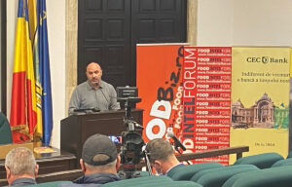 FoodIntelForum.ro pune în discuție: accelerarea comercializării și introducerii tehnologiilor agro-alimentare cele mai avansate, generate de uraganul tehnologic în plină evoluție și de necesitatea implementării “Green Deal” la nivelul UE, cele mai moderne modalități de finanțare și accesul la fondurile europene destinate României și Europei de sud-est. Rămâneți aproape, dezvoltarea urmează. FoodIntelForum.ro Ediția a IV-a, 27 aprilie-3 iunie 2021 . Editor – Leontin Dinulesc

... citeste si partea a doua ...

